**BỘ GIÁO DỤC VÀ ĐÀO TẠO**

**TRƯỜNG ĐẠI HỌC CẦN THƠ**

**KHOA CÔNG NGHỆ THÔNG TIN & TRUYỀN THÔNG**

**LUẬN VĂN TỐT NGHIỆP ĐẠI HỌC**

**NGÀNH KỸ THUẬT PHẦN MỀM**

**Đề Tài**

**PHẦN MỀM WEBSITE BÁN HÀNG**

**SỬ DỤNG LARAVEL FRAMEWORK**

**Sinh viên: Nguyễn Quốc Khánh**

**Mã số: B1400696**

**Khóa: K40**

**Cần Thơ, 12/2018**

**BỘ GIÁO DỤC VÀ ĐÀO TẠO**

**TRƯỜNG ĐẠI HỌC CẦN THƠ**

**KHOA CÔNG NGHỆ THÔNG TIN & TRUYỀN THÔNG**

**BỘ MÔN CÔNG NGHỆ PHẦN MỀM**

**LUẬN VĂN TỐT NGHIỆP ĐẠI HỌC**

**NGÀNH KỸ THUẬT PHẦN MỀM**

**Đề Tài**

**PHẦN MỀM WEBSITE BÁN HÀNG**

**SỬ DỤNG LARAVEL FRAMEWORK**

**Người hướng dẫn Sinh viên thực hiện**

**TS. Huỳnh Quang Nghi Nguyễn Quốc Khánh**

**Mã số: B1400696**

**Khóa: K40**

***Cần Thơ, 12/2018***

LỜI CẢM ƠN

Luận văn là một tiến trình cuối cùng để đánh dấu sự kết thúc quá trình học tập, rèn luyện trong khoảng 4-5 năm đại học. Là một bước ngoặc vô cùng quan trọng để mỗi người sinh viên vượt qua và trưởng thành hơn trong cuộc sống. Luận văn cũng là đoạn đường cuối cùng để lấy được tấm bằng đại học- một hành trang vô cùng quan trọng để bước vào cuộc đời của mỗi con người.

Em xin cảm ơn các thầy cô trong trường, đặc biệt là các thầy cô thuộc Khoa Công nghệ thông tin và Truyền thông trường Đại học Cần Thơ đã truyền đạt những kiến thức và kỹ năng vô cùng hữu ích để em có thể làm việc như ngày hôm nay.

Trong quá trình làm luận văn này, em xin chân thành gửi lời cảm ơn đến thầy Huỳnh Quang Nghi, đã có những góp ý và hướng dẫn tận tình để em có thể hoàn thành luận văn này một cách tốt nhất.

Bên cạnh đó em xin cảm ơn anh Lê Nhật Quang và anh Đỗng Hoàng Vũ Đức - công ty TNHH MTV Miền Nam 24H (MSS) đã tạo điều kiện cho em về báo cáo thường xuyên để hoàn thành việc học. Và em cũng cảm ơn các bạn của em đã hỗ trợ hết mình trong quá trình em hoàn thành luận văn.

Dù rất cố gắng để hoàn thành luận văn một cách tốt nhất, nhưng sai sót đôi khi là điều không thể tránh khỏi, nên em hi vọng những lời góp ý của các thầy cô trong đợt bảo vệ này sẽ giúp luận văn của em hoàn thiện hơn.

Cần thơ, ngày 12 tháng 12 năm 2018

Sinh viên thực hiện

Nguyễn Quốc Khánh

**LỜI NHẬN XÉT CỦA GIÁO VIÊN HƯỚNG DẪN**

∞∞∞

**……………………………………………………………………………………………………………………………………………………………………………………………………………………………………………………………………………………………………………………………………………………………………………………………………………………………………………………………………………………………………………………………………………………………………………………………………………………………………………………………………………………………………………………………………………………………………………………………………………………………………………………………………………………………………………………………………………………………………………………………………………………………………………………………………………………………………………………………………………………………………………………………………………………………………………………………………………………………………………………………………………………………………………………………………………………………………………………………………………………………………………………………………………………………………………………………………………………………………………………………………………………………………………………………………………………………………………………………………………………………………………………………………………………………………………………………………………………**

Cần thơ, ngày tháng 12 năm 2018

Giáo viên hướng dẫn

TS. Huỳnh Quang Nghi

**LỜI NHẬN XÉT CỦA GIÁO VIÊN PHẢN BIỆN**

∞∞∞

**……………………………………………………………………………………………………………………………………………………………………………………………………………………………………………………………………………………………………………………………………………………………………………………………………………………………………………………………………………………………………………………………………………………………………………………………………………………………………………………………………………………………………………………………………………………………………………………………………………………………………………………………………………………………………………………………………………………………………………………………………………………………………………………………………………………………………………………………………………………………………………………………………………………………………………………………………………………………………………………………………………………………………………………………………………………………………………………………………………………………………………………………………………………………………………………………………………………………………………………………………………………………………………………………………………………………………………………………………………………………………………………………………………………………………………………………………………………**

Cần thơ, ngày tháng 12 năm 2018

Giáo viên phản biện

Ths.GVC. Võ Huỳnh Trâm

**LỜI NHẬN XÉT CỦA GIÁO VIÊN PHẢN BIỆN**

∞∞∞

**……………………………………………………………………………………………………………………………………………………………………………………………………………………………………………………………………………………………………………………………………………………………………………………………………………………………………………………………………………………………………………………………………………………………………………………………………………………………………………………………………………………………………………………………………………………………………………………………………………………………………………………………………………………………………………………………………………………………………………………………………………………………………………………………………………………………………………………………………………………………………………………………………………………………………………………………………………………………………………………………………………………………………………………………………………………………………………………………………………………………………………………………………………………………………………………………………………………………………………………………………………………………………………………………………………………………………………………………………………………………………………………………………………………………………………………………………………………**

Cần thơ, ngày tháng 12 năm 2018

Giáo viên phản biện

Ths. Phan Huy Cường

**MỤC LỤC**

MỤC LỤC v

DANH MỤC HÌNH ẢNH vii

DANH MỤC BẢNG BIỂU viii

TÓM TẮT x

ABSTRACT xi

A. PHẦN GIỚI THIỆU 1

1. Đặt vấn đề 1

2. Lịch sử giải quyết vấn đề 1

3. Mục tiêu đề tài 1

4. Đối tượng và phạm vi nghiên cứu 2

5. Nội dung nghiên cứu 2

6. Những đóng góp chính của đề tài 2

7. Bố cục quyển luận văn 3

B. CƠ SỞ LÝ THUYẾT 4

CHƯƠNG I. TÌM HIỂU VỀ NỀN TẢNG ANDROID 4

1. Tổng quan về android 4

1.1 Giới thiệu 4

1.2 Lịch sử 4

1.3 Đặc điểm 5

1.4 Ưu điểm và nhược điểm 6

2. Kiến trúc và thành phần của Android 6

2.1 Kiến trúc tổng quan của Android 6

2.2 Các thành phần cơ bản trong một ứng dụng của Android 7

CHƯƠNG II. TỔNG QUAN VỀ SQLITE DATABASE 7

1. Giới thiệu về SQLite Database 7

2. Đặc điểm 7

3. Hạn chế 8

C. PHẦN NỘI DUNG 9

CHƯƠNG I. MÔ TẢ HỆ THỐNG 9

1. Tổng quan hệ thống 9

2. Các yêu cầu giao tiếp bên ngoài 11

3. Các tính năng hệ thống 11

4. Các yêu cầu phi chức năng 32

5. Các yêu cầu khác 33

CHƯƠNG 2. THIẾT KẾ VÀ CÀI ĐẶT GIẢI PHÁP 34

1. Kiến trúc tổng quan. 34

2. Chức năng hệ thống 35

3. Cơ Sở Dữ Liệu 37

4. Mô tả bảng dữ liệu 39

5. Thiết kế theo chức năng 44

CHƯƠNG 3 – KIỂM THỬ VÀ ĐÁNH GIÁ 113

1. Giới thiệu 113

2. Chi tiết kế hoạch kiểm thử 113

3. Quản lý kiểm thử 114

4. Các trường hợp kiểm thử 116

D. PHẦN KẾT LUẬN 126

1. KẾT QUẢ ĐẠT ĐƯỢC 126

1.1. Lý thuyết 126

1.2. Chương trình 126

1.3. Khả năng ứng dụng 126

2. HẠN CHẾ 126

3. HƯỚNG PHÁT TRIỂN 126

TÀI LIỆU THAM KHẢO 127

**DANH MỤC HÌNH ẢNH**

Hinh 0.1 sơ đồ kiến trúc Android 6

Hinh 0.2 Sơ đồ mô hình kiến trúc tổng quan 34

Hinh 0.3 Sơ đồ cơ sở dữ liệu 37

Hinh 0.4 Giao diện thiết kế chức năng đăng nhập 45

Hinh 0.5 Giao diện thiết kế chức năng chung 48

Hinh 0.6 Giao diện thiết kế danh sách người dùng 49

Hinh 0.7 Giao diện thêm người dùng 50

Hinh 0.8 Giao diện xóa người dùng 51

Hinh 0.9 Giao diện danh sách cây trồng 55

Hinh 0.10 Giao diện chi tiết cây trồng 56

Hinh 0.11 Giao diện chi tiết cây trồng 57

Hinh 0.12 Giao diện xóa cây trồng 58

Hinh 0.13 Giao diện danh sách nông hộ 59

Hinh 0.14 Giao diện chi tiết nông hộ 60

Hinh 0.15 Giao diện thêm nông hộ 61

Hinh 0.16 Giao diện xóa nông hộ 62

Hinh 0.17 Giao diện danh sách sỗ nhật ký 64

Hinh 0.18 Giao diện chi tiết sổ nhật ký 65

Hinh 0.19 Giao diện thêm sổ nhật ký 66

Hinh 0.20 Giao diện xóa sỗ nhật ký 67

Hinh 0.21 Giao diện danh sách thông tin tập huấn 68

Hinh 0.22 Giao diện chi tiết thông tin tập huấn 69

Hinh 0.23 Giao diện thêm thông tin tập huấn 70

Hinh 0.24 Giao diện xóa thông tin tập huấn 71

Hinh 0.25 Giao diện thông tin kế hoạch sản xuất 72

Hinh 0.26 Giao diện chi tiết kế hoạch sản xuất 73

Hinh 0.27 Giao diện thêm kế hoạch sản xuất 74

Hinh 0.28 Giao diện xóa kế hoạch sản xuất 75

Hinh 0.29 Giao diện thông tin nhật ký sản xuất 77

Hinh 0.30 Giao diện chi tiết nhật ký sản xuất 78

Hinh 0.31 Giao diện thêm nhật ký sản xuất 79

Hinh 0.32 Giao diện xóa nhật ký sản xuất 80

Hinh 0.33 Giao diện danh sách mua bán phân bón 81

Hinh 0.34 Giao diện chi tiết mua bán phân bón 82

Hinh 0.35 Giao diện thêm mua bán phân bón 83

Hinh 0.36 Giao diện xóa mua bán phân bón 84

Hinh 0.37 Giao diện danh sách mua bán sản phẩm 86

Hinh 0.38 Giao diện chi tiết mua bán sản phẩm 87

Hinh 0.39 Giao diện thêm mua bán sản phẩm 88

Hinh 0.40 Giao diện xóa mua bán sản phẩm 89

Hinh 0.41 Giao diện danh sách mua bán thuốc BVTV 90

Hinh 0.42 Giao diện chi tiết mua bán thuốc BVTV 91

Hinh 0.43 Giao diện thêm mua bán thuốc BVTV 92

Hinh 0.44 Giao diện xóa mua bán thuốc BVTV 93

Hinh 0.45 Giao diện danh sách đơn vị cung cấp 95

Hinh 0.46 Giao diện thêm đơn vị cung cấp 96

Hinh 0.47 Giao diện xóa đơn vị cung cấp 97

Hinh 0.48 Giao diện danh sách đơn vị sản xuất 98

Hinh 0.49 Giao diện thêm đơn vị sản xuất 99

Hinh 0.50 Giao diện xóa đơn vị sản xuất 100

Hinh 0.51 Giao diện danh sách phân bón 102

Hinh 0.52 Giao diện thêm phân bón 103

Hinh 0.53 Giao diện xóa phân bón 104

Hinh 0.54 Giao diện danh sách thuốc BVTV 105

Hinh 0.55 Giao diện thêm thuốc BVTV 106

Hinh 0.56 Giao diện xóa thuốc BVTV 107

Hinh 0.57 Giao diện danh sách đơn vị tính 109

Hinh 0.58 Giao diện thêm đơn vị tính 110

Hinh 0.59 Giao diện xóa đơn vị tính 111

**DANH MỤC BẢNG BIỂU**

Bảng 1 Chức năng đăng nhập 12

Bảng 2 Chức năng đăng ký tài khoản 13

Bảng 3 Chức năng thêm người dùng 13

Bảng 4 Chức năng xóa người dùng 14

Bảng 5 Chức năng thêm cây trồng 15

Bảng 6 Chức năng xóa cây trồng 16

Bảng 7 Chức năng thêm nông hộ 16

Bảng 8 Chức năng xóa nông hộ 17

Bảng 9 Chức năng thêm sổ nhật ký 18

Bảng 10 Chức năng xóa sổ nhật ký 18

Bảng 11 Chức năng thêm thông tin tập huấn 19

Bảng 12 Chức năng xóa thông tin tập huấn 19

Bảng 13 Chức năng thêm kế hoạch sản xuất 20

Bảng 14 Chức năng xóa kế hoạch sản xuất 21

Bảng 15 Chức năng thêm nhật ký sản xuất 21

Bảng 16 Chức năng xóa nhật ký sản xuất 22

Bảng 17 Chức năng thêm nhật ký mua bán phân bón 22

Bảng 18 Chức năng xóa nhật ký mua bán phân bón 23

Bảng 19 Chức năng thêm nhật ký mua bán sản phẩm 24

Bảng 20 Chức năng xóa nhật ký mua bán sản phẩm 24

Bảng 21 Chức năng thêm nhật ký mua thuốc bảo vệ thực vật 25

Bảng 22 Chức năng xóa nhật ký mua thuốc bảo vệ thực vật 26

Bảng 23 Chức năng thêm đơn vị cung cấp 26

Bảng 24 Chức năng xóa đơn vị cung cấp 27

Bảng 25 Chức năng thêm đơn vị sản xuất 28

Bảng 26 Chức năng xóa đơn vị sản xuất 28

Bảng 27 Chức năng thêm phân bón 29

Bảng 28 Chức năng xóa phân bón 29

Bảng 29 Chức năng thêm thuốc BVTV 30

Bảng 30 Chức năng xóa thuốc BVTV 31

Bảng 31 Chức năng thêm đơn vị tính 31

Bảng 32 Chức năng xóa đơn vị tính 32

Bảng 33 Bảng Tài Khoản – TÀI KHOẢN(TK) 39

Bảng 34 Bảng thuốc BVTV – THUỐC BẢO VỆ THỰC VẬT(TBVTV) 39

Bảng 35 Bảng thông tin tập huấn – THÔNG TIN TẬP HUẤN(TTTH) 39

Bảng 36 Bảng sổ nhật ký – SỔ NHẬT KÝ (SNK) 39

Bảng 37 Bảng phân bón – PHÂN BÓN (PB) 40

Bảng 38 Bảng nước tưới – NƯỚC TƯỚI(NT) 40

Bảng 39 Bảng nông hộ – NÔNG HỘ(NH) 40

Bảng 40 Bảng nhật ký sản xuất – NHẬT KÝ SẢN XUẤT(NKSX) 41

Bảng 41 Bảng nhật ký mua thuốc BVTV – NHẬT KÝ MUA THUỐC BẢO VỆ THỰC VẬT(NKBVTV) 41

Bảng 42 Bảng nhật ký mua bán sản phẩm – NHẬT KÝ MUA BÁN SẢN PHẨM(NKMBSP) 42

Bảng 43 Bảng nhật ký mua bán phân bón – NHẬT KÝ MUA BÁN PHÂN BÓN(NKMBPB) 42

Bảng 44 Bảng loại đất – LOẠI ĐẤT(LD) 42

Bảng 45 Bảng loại cây trồng – LOẠI CÂY TRỒNG(LCT) 43

Bảng 46 Bảng kế hoạch sản xuất – KẾ HOẠCH SẢN XUẤT(KHSX) 43

Bảng 47 Bảng giống cây trồng – GIỐNG CÂY TRỒNG(GCT) 43

Bảng 48 Bảng đơn vị tính – ĐƠN VỊ TÍNH(DVT) 43

Bảng 49 Bảng đơn vị thu mua – ĐƠN VỊ THU MUA(DVTM) 44

Bảng 50 Bảng đơn vị sản xuất – ĐƠN VỊ SẢN XUẤT(DVSX) 44

Bảng 51 Bảng đơn vị cung cấp – ĐƠN VỊ CUNG CẤP(DVCC) 44

# TÓM TẮT

Hiện nay, ứng dụng công nghệ thông tin và việc tin học quá được xem là một bước đi chiến lược cho sự nghiệp hiện đại hóa của đất nước. Ứng dụng công nghệ thông tin trong các lĩnh vực của cuộc sống giúp nâng cao hiệu quả, giảm trừ về mặt chi phí và thời gian so với các cách làm về thủ công và truyền thống. Cùng với sự phát triển không ngừng về kỹ thuật máy tính và mạng điện tử. Mạng Internet là một trong những sản phẩm có giá trị và ngày càng trở thành một công cụ không thể thiếu, là nền tảng chính cho sự truyền tải, trao đổi thông tin trên toàn cầu.

Giờ đây, mọi việc liên quan đến thông tin thật dễ dàng cho người sử dụng: chỉ cần có một máy tính hay một smartphone có kết nối internet và một dòng dữ liệu truy tìm gần như ngay lập tức… cả thế giới về vấn đề mà bạn quan tâm sẽ hiện ra, có đầy đủ thông tin, hình ảnh và thậm chí đôi lúc có cả những âm thanh nếu bạn cần…

Bằng Internet , chúng ta đã thực hiện được nhiều công việc với tốc độ nhanh hơn và chi phí thấp hơn so với cách thức truyền thống. Chính vì điểu này, đã thúc đẩy sự ra đời và phát triển thương mại điện tử trên khắp thế giới, làm biến đổi đáng kể bộ mặt văn hóa, nâng cao chất lượng cuộc sống con người.

Trong hoạt động, sản xuất, kinh doanh hiện nay thương mại điện tử đã khẳng định được sự xúc tiến và thúc đẩy sự phát triển của doanh nghiệp. Đôi với một của hàng hay shop, việc quảng bá và giới thiệu đến khách hàng các sản phẩm mới đáp ứng được nhu cầu của khách hàng là rất cần thiết.

Vì vậy, em đã thực hiện đồ án luận văn “ XÂY DỰNG WEBSITE BÁN HÀNG”. Các chủ gian hàng có thể tạo ra gian hàng của mình trên website, đưa các mặt hàng mà cửa hàng mình bán lên website và quản lý chúng, khách hàng có thể đặt hàng thông qua website mà không phải đến của hàng. Chủ của hàng sẽ gửi sản phẩm đến tận nơi cho khách hàng.

**ABSTRACT**

Now, the application information and the learning information is a view for the current history of the country. Application information in the fields of the life help up the performance, reduce the cost and time time for the way of craft and traditional. With development development does not about the computer and network. Internet Internet is one in the following products that the value and the date is not a missing tool, is the main platform for the transport, information information on global.

Time here, all related information for easy information for users: only need to a computer or one smartphone with internet connection and a access data line near instant settings… all the problem that you mood will be displayed, full information, images and even even when you have both sound if you need…

With Internet, we got multiple job with fast speed and more than over the system. Policy because this, has been push of the life and development for the brand of the world, making in the text, upgrade the quality of the human.

In active, product, business hiện nay branding affied the progressed and thúc đẩy sự phát triển của doanh nghiệp. With the one of the store or shop, advertisements and the new customers to be customers like the demand of customers are very required.

Do vậy, you have done the text project “XÂY DỰNG WEBSITE BÁN HÀNG”. The rows of the shop could be create the own row of your website, take the rows of the shop that you are to be up to the website and manage them, customer rows to set the website via the website. The queue will send the product to the destination for the customer.

**A. PHẦN GIỚI THIỆU**

1. **Đặt vấn đề**

Biến sa mạc khô cằn thành đất canh tác nông nghiệp, nuôi cá trên sa mạc là những thành tựu tiêu biểu mà nền nông nghiệp công nghệ cao Israel đã làm thay đổi nền nông nghiệp trên toàn thế giới. Câu trả lời cho kết quả mang tính đột phá đó là công nghệ, người Israel đã tạo ra các mô hình mang tính sáng tạo như công nghệ tưới nhỏ giọt, kiểm soát côn trùng theo phương pháp sinh học, công nghệ về giống, nông nghiệp trực tuyến, vv

Nhưng ngược lại ở Việt Nam, đất nước có điều kiện thiên nhiên ưu đãi và văn minh lúa nước hàng ngàn năm lại là có một nền nông nghiệp được xem là nghèo nàn, lạc hậu. Do đó, những năm gần đây, chính phủ đã phát động phong trào nông nghiệp công nghệ cao với những bước đi như hổ trợ đầu tư công nghệ cao với số vốn 100.000 tỷ đồng, hợp tác trao đổi kinh nghiệm với Isarel, khuyến khích các startup về công nghệ và nông nghiệp công nghệ cao.

Như đặt vấn đề ở trên, công nghệ đặt biệt là công nghệ thông tin là chìa khóa để giúp Việt Nam trở thành quốc gia có nền nông nghiệp hiện đại. Và với sự thịnh hành và tiện lợi của smartphone những năm gần đây đã hơn bao giờ hết đẩy nhanh tiến trình hiện đại đó.

Quản lý cây trồng trên nền tảng Android là một trong những giải pháp công nghệ giúp theo dõi các hoạt động trồng trọt của nông dân một cách tiện lợi và hiệu quả. Chương trình này giúp ghi lại các hoạt động mua bán sản phẩm nông sản, thuốc men, phân bón hoặc các buổi hội thảo của nông dân. Do đó có thể đưa ra các dự đoán, thống kê kịp thời và chính xác giúp hiệu quả nông nghiệp được nâng cao.

1. **Lịch sử giải quyết vấn đề**

Có khá nhiều chương trình ứng dụng công nghệ thông tin vào nông nghiệp và mang lại hiểu quả cao. Ứng dụng quản lý rau màu trên nền tảng Android là một trong nhữn khía cạnh về quản lý nông nghiệp bằng công nghệ mang thực tiển và có tính ứng dụng cao.

1. **Mục tiêu đề tài**

Như đã đề cập ở trên, việc quản lý hoạt động trồng trọt và sản xuất rau màu, cây trồng của nông dân bằng nền tảng Android cho phép theo dõi các hoạt động trồng trọt, các hoạt động mua bán sản xuất nông sản, mua bán phân bón, thuốc bảo vệ thực vật, các buổi tập huấn hội thảo của người dân. Phần mềm giúp hiển thị các tọa độ của các nông hộ, cung cấp thông tin các đơn vị cung cấp phân bón, đơn vị mua bán nông sản, thuốc bảo vệ thực vật, vv

1. **Đối tượng và phạm vi nghiên cứu**

Đối tượng nghiên cứu là những nông hộ có những loại cây trồng khác nhau trên địa bàn TP. Cần Thơ, các công ty mua bán nông sản, các đơn vị cung cấp giống cây trồng, đơn vị bán thuốc bảo vệ thực vật, bán phân bón, vv

Phần mềm có thể mở rộng quản lý nông hộ ở các tỉnh lân cận, mở rộng cho tất cả các loại cây trồng, và có thể phát triển quản lý về chăn nuôi.

1. **Nội dung nghiên cứu**

Các nội dung cần nghiên cứu:

* Lập trình Android:
* Lập trình giao diện trong Android
* Truyền nhận dữ liệu qua mạng
* Hiển thị Google Maps
* Lưu trữ cục bộ với SQLite
* Xây dựng web service bằng PHP
* Lưu trữ dữ liệu bằng MySQL
* Thu thập thông tin các loại cây trồng
* Thu thập thông tin các đơn vị mua bán nông sản
* Thu thập thông tin các đơn vị mua bán thuốc BVTV, phân bón
* Thu thập thông tin nông hộ, giảng viên

1. **Những đóng góp chính của đề tài**

* Về mặt lý thuyết:
* Kỹ thuật lập trình giao diện trong Android
* Truyền nhận dữ liệu giữa server và app
* Áp dụng lý thuyết tin học vào thực tiển
* Về mặt thực tiển:
* Tạo ra một ứng dụng quản lý nông nghiệp trên nền tảng Android giúp việc theo dõi các hoạt động nông nghiệp tiện lợi và nhanh chóng
* Hiển thị chính xác tọa độ nông hộ, thông tin các bên liên quan

1. **Bố cục quyển luận văn**

Bố cục của luận văn gồm 4 phần chính là phần giới thiệu, cơ sở lý thuyết, nội dung và kết luận. Phần 1 giới thiệu sơ qua đề tài cũng như đặt vấn đề cho việc phát triển sản phẩm. Phần thứ 2 mô tả một số lý thuyết về nền tảng Android cũng như lịch sử hình thành của hệ điều hành này. Phần nội dung sẽ đi sâu vào trọng tâm các thành phần của ứng dụng, các mô tả hệ thống cũng như là các chức năng chi tiết của từng thành phần trong ứng dụng. Phần cuối cùng là phần kết luận cũng như là đưa ra hướng phát triển tiếp theo cho phần mềm.

Mỗi phần của bố cục lại chia ra các phần nhỏ hơn nhằm thể hiện các ý chính của từng đề mục. Trước các phần nội dung chính của quyển luận văn là mục lục và các danh mục hình ảnh và các danh mục bảng biểu.

**B. CƠ SỞ LÝ THUYẾT**

**CHƯƠNG I. TÌM HIỂU VỀ NỀN TẢNG ANDROID**

1. **Tổng quan về android**
   1. **Giới thiệu**

* Android là một hệ điều hành được thiết kế dành cho các thiết bị di động có màn hình cảm ứng như điện thoại thông minh và máy tính bản, phát triển bởi Google dựa trên nền tảng Linux. Trước đây, Android được phát triển bởi công ty liên hợp Android (sau đó Google mua lại vào năm 2005). Android ra mắt vào ngày 5 tháng 11 năm 2007 cùng với thành lập liên minh thiết bị cầm tay mở (Open Handset Aliance) bao gồm 78 công ty phần cứng, phần mềm và viễn thông với mục đích đẫy mạnh các tiêu chuẩn mở cho các thiết bị di động. Chiếc điện thoại đầu tiên chạy Android được bán vào tháng 10 năm 2008. Các nhà phát triển ứng dụng cho Android dựa trên ngôn ngữ Java.
* Được xây dựng dựa trên nền tảng mở, thư viện đa năng, mạnh mẽ, Android đã nhanh chóng được cộng đồng lập trình viên hưởng ứng mạnh mẽ. Do đó, Android có cộng đồng lập trình viên đông đảo chuyên viết các ứng dụng để mở rộng chức năng của thiết bị. Vào tháng 10 năm 2012 có khoảng 700.000 ứng dụng trên Android, và số lược tải ứng dụng từ Google Play, cửa hàng ứng dụng chính của Google, ước tính 25 tỷ lược, Android chiếm 75% thị phần điện thoại thông minh trên toàn thế giới (quý 3 năm 2012), với tổng cộng 500 triệu thiết bị đã được kích hoạt và 1,3 triệu lược kích hoạt mỗi ngày.

* 1. **Lịch sử**
* Tháng 10 năm 2003, Tổng công ty Android (Android Inc.) được thành lập bởi Andy Rubin, Rich Miner, Nick Sears và Chris While. Tổng công ty Android hoạt động một cách âm thầm, chỉ tiết lộ rằng họ đang làm phần mềm dành cho đại diện di động.
* Tháng 8 năm 2005, Google mua lại Tổng công ty Android, biến nó thành một bộ phận trực thuộc Google. Những nhân viên chủ chốt của công ty Android, gồm Rubin, Miner và While vẫn tiếp tục ở lại công ty làm việc sau thương vụ này. Tại Google, nhóm do Rubin đứng đầu đã phát triển một nền tảng thiết bị di động phát triển trên nền tảng nhân Linux.
* Ngày 5 tháng 11 năm 2007, Liên minh thiết bị cầm tay mở (Open Handset Aliiance) được thành lập với mục đích phát triển các tiêu chuẩn mở cho các thiết bị di động. Android cũng ra mắt với vai trò là sản phẩm đầu tiên của Liên minh, một thiết bị nền tảng di động được xây dựng trên nền tảng Linux phiên bản 2.6.
* Từ năm 2008, Android đã trãi qua nhiều lần cập nhật để dần dần cải tiến hệ điều hành, bổ sung các tính năng mới và sữa các lỗi trong những lần phát hành trước. Phiên bản mới nhất hiện nay là Android 7 Nougat.
  1. **Đặc điểm**
* Giao diện: Giao diện người dùng của Android dựa trên nguyên tắc tác động trực tiếp, sử dụng cảm ứng va chạm tương tự như những tác động ngoài đời thực như vuốt, chạm, kéo giãn và thu lại để xữ lý các đối tượng trên màn hình.
* Ứng dụng: Android có các ứng dụng của bên thứ 3 ngày càng nhiều, được chọn lọc và đặt trên một cữa hàng ứng dụng như Google Play hay Amazon Appstore để người dùng tải về.
* Nhân: Android có một hạt nhân dựa trên nhân Linux phiên bản 2.6, kể từ Android 4.0 trở về sau, là phiên bản 3.x, mới middleware, thư viện và API viết bằng C, còn phần mềm ứng dụng chạy trên một nền tảng ứng dụng gồm các thư viện tương thích với Java. Android sử dụng máy ảo Daivik, thường được biên dịch sang Java bytecode. Nền tảng phần cứng chính của Android là kiến trúc ARM. Người ta cũng hỗ trợ x86 thông qua dự án Android x86, và Google TV cũng sử dụng một phiên bản x86 đặc biệt của Android.
* Quản lý bộ nhớ: Android được thiết kế để quản lý bộ nhớ (RAM) để giảm tối đa tiêu thụ điện năng, Android quản lý các ứng dụng trong bộ nhớ một cách tự động: khi bộ nhớ thấp, hệ thống sẽ bắt đầu diệt ứng dụng và tiến trình không hoạt động được một thời gian, sắp theo thời điểm cuối mà chúng được sử dụng (tức là củ nhất sẽ bị tắt trước).
* Phát triển ứng dụng: Các ứng dụng cho Android được phát triển bằng ngôn ngữ Java. Android cung cấp bộ phát triển phần mềm Android (Android SDK) bao gồm một bộ đầy đủ các công cụ dùng để phát triển. Một môi trường phát triển tích hợp (IDE) dựa trên nền tảng Eclipse sử dụng phần bổ sung Android Development Tools (ADT), hiện nay Android đã phát hành một bộ công cụ lập trình mới là Android Studio dựa trên nền tảng IntelliJ.
  1. **Ưu điểm và nhược điểm**
* Ưu điểm:
* Đa dạng về sản phẩm, giá cả hợp lý.
* Kho ứng dụng Google Play Store đồ sộ.
* Khả năng đa nhiệm, chạy cùng lúc nhiều ứng dụng cao
* Thân thiện và dễ sử dụng
* Khả năng tùy biến cao, có thể tùy ý chỉnh sữa mà không có sự can thiệp hay cấm cản từ Google
* Nhược điểm:
* Do tính mở, nhiều ứng dụng không được kiểm soát nên dễ nhiễm phần mềm độc hại là virus.
* Kho ứng dụng quá nhiều dẫn đến khó kiểm soát chất lượng, thiếu các ứng dụng thật sự tốt

1. **Kiến trúc và thành phần của Android**

**2.1 Kiến trúc tổng quan của Android**

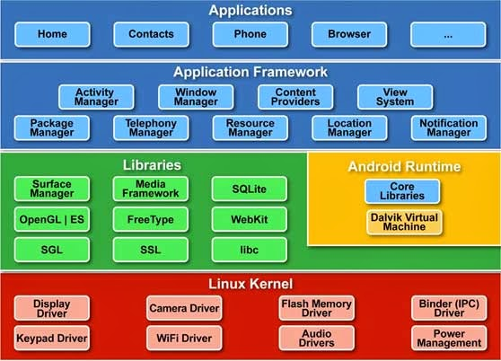

Hinh 0.1 sơ đồ kiến trúc Android

**2.2 Các thành phần cơ bản trong một ứng dụng của Android**

* Một ứng dụng Android gồm bốn thành phần cơ bản: Activity, Broadcast Receiver, Service, Content Provider. Mỗi thành phần là một góc nhìn khác nhau tạo thành một ứng dụng Android đầy đủ. Không phải bất kì ứng dụng nào cũng có đầy đủ các thành phần này, việc có hay không có một thành phần nào tùy thuộc vào mỗi ứng dụng.

**CHƯƠNG II. TỔNG QUAN VỀ SQLITE DATABASE**

1. **Giới thiệu về SQLite Database**

* SQLite là hệ quản trị cơ sở dữ liệu quan hệ nhỏ gọn, mã nguồn mở, được sử dụng phổ biến đối với các thiết bị di động.
* SQLite được giới thiệu từ năm 2000, do Richard Hipp viết dưới dạng thư viện bằng ngôn ngữ lập trình C. Phiên bản hiện tại là 3.16.0 (cập nhật ngày 6 tháng 5, 2017).
* SQLite phù hợp để:
* Sử dụng làm database tạm thời để lưu trữ dữ liệu lấy về từ các database trên SQL Server, MySQL, vv
* Sử dụng làm CSDL cho các thiết bị điện tử: thiết bị điện tử như PDA, điện thoại di động, MP3 Player, vv. SQLite nhỏ, sử dụng bộ nhớ, không gian lưu trử và băng thông đĩa hiệu quả, tin cậy mà không cần phải quản trị bởi các quản trị viên chuyên nghiệp.
* SQLite có thể sử dụng như CSDL cho các website. Do SQLite không cần phải cấu hình và dữ liệu được lưu trữ thành các tập tin trên đĩa thật sự nên nó đang trở thành lựa chọn phổ biến cho các website vừa và nhỏ.
* Là thay thế hoàn hảo cho database dạng file: sử dụng SQLite dễ dàng và tin cậy hơn so với việc ghi file.
* Dùng cho giảng dạy: để giảng dạy cho những người mới làm quen với ngôn ngữ truy vấn SQL.
* Một số công cụ làm việc với SQLite: SQLite Database Browser, SQLiteManager, SQLite3…

1. **Đặc điểm**

* Mã nguồn mở
* Không cần server, không cần cấu hình: chúng ta không cần cài đặt hay quản trị, SQLite có khả năng tự tổ chức quản lý dữ liệu.
* Kích thước gọn nhẹ: dưới 500KB đối với bản đầy đủ tính năng.
* Đơn giản, dễ sử dụng
* Hầu hết các thao tác dữ liệu đều nhanh hơn so với các hệ quản trị khác.
* Tự tổ chức lưu trữ, không phụ thuộc vào thư viện ngoài, do đó SQLite phù hợp để nhúng vào trong các thiết bị di động.
* Tuân theo chuẩn SQL92
* Mỗi cơ sở dữ liệu SQLite được lưu trong một tập tin chung với ứng dụng của nó

1. **Hạn chế**

* SQLite hỗ trợ nhiều người đọc dữ liệu, nhưng chỉ có 1 người có thể ghi dữ liệu một lúc mà thôi
* Phù hợp với các ứng dụng có qui moo dữ liệu nhỏ: SQLite không phải là lựa chọn lý tưởng để đáp ứng các nhu cầu xử lý trên 1 khối lượng dữ liệu lớn, phát sinh liên tục.

**C. PHẦN NỘI DUNG**

**CHƯƠNG I. MÔ TẢ HỆ THỐNG**

1. **Tổng quan hệ thống**
   1. **Bối cảnh sản phẩm**

Những thành tựu công nghệ thông tin trong những năm gần đây phát triển một cách nhanh chóng làm cho thế giới hiện nay phẳng hơn bao giờ hết. Cùng với sự ra đời của những chiếc smartphone được nâng cấp và liên tục cải tiến đã giúp cho công nghệ ngày càng đi vào đời sống hơn. Những phương thức làm việc truyền thống trên giấy tờ ngày nay đã không thể nào bắt kịp được sự tiện lợi, nhanh chóng và chính xác của công nghệ thông tin. Chính vì những lẽ đó mà sự đòi hỏi về áp dụng công nghệ thông tin trong mọi mặt của đời sống là một điều bắt buộc hiện nay để đuổi kịp tiến độ của xã hội.

Ứng dụng quản lý rau màu trên nền tảng Android ra đời đáp ứng một phần nhu cầu mà công nghệ thông tin đem lại giúp cho việc quản lý canh tác nông sản của người dân trở nên hiệu quả hươn bao giờ hết. Người dùng sản phẩm là các nhà thống kê, những người muốn tìm thông tin về nông hộ và cây trồng một cách nhanh và chính xác nhất ở những khu vực cụ thể, những người dân muốn xem thông tin về những nhà cung cấp giống, những xí nghiệp bán phân bón, thuốc bảo vệ thực vật, vv.

Ứng dụng dừng lại ở hai nhóm người dùng cụ thể: người dùng thông thường và người dùng admin. Người dùng thường chỉ thực hiện một số chức năng nhất định như cập nhật sổ nhật ký, các hoạt động được ghi vào sỗ nhật ký, cây trồng. Người dùng admin quản lý các người dùng thông thường, thực hiện các chức năng nâng cao mà người dùng thường không dùng được, vv.

* 1. **Đặc điểm về cơ sở dữ liệu**

Cơ sở dữ liệu phải được thiết kế để đảm bảo đầy đủ thông tin, truy xuất nhanh chóng và chính xác. Tên thuộc tính trong cơ sỡ dữ liệu được chuẩn hóa bằng tiếng Anh, mang ý nghĩa liên quan tới thuộc tính đó. Thuộc tính Password cần được mã hóa để tránh gặp các sự cố về tài khoản.

* Giao diện người sử dụng:
* Giao diện thân thiện, thống nhất và dễ dàng thao tác
* Giao diện phù hiển thị phù hợp với từng loại người dùng
* Hệ thống chạy ổn định, giao diện phù hợp và thiết bị truy cập
* Kết xuất dữ liệu:
* Hệ thống cho phép sao lưu dữ liệu thông qua tài khoản của người quản trị để đề phòng sự cố.
* Thống kê thông tin cụ thể
  1. **Các chức năng sản phẩm**
* Người dùng admin:
  + Đăng nhập
  + Quản lí tài khoản.
  + Thao tác thông tin về cây trồng, nông hộ
  + Thao tác thông tin về sổ nhật ký
  + Thao tác trên các chức năng nâng cao
* Người dùng thường:
  + Đăng nhập
  + Thao tác trên cây trồng, nông hộ
  + Ghi thông tin các hoạt động vào sỗ nhật ký
  1. **Đặc điểm người dùng**
* Người dùng admin:

Người đảm bảo quy trình quản lý hoạt động ổn định, là tác nhân ở mức cao nhất, quan trọng nhất, tính bảo mật cao, có thể thực hiện các công việc quản lý như quản lý người dùng, thực hiện các chức năng nâng cao.

* Người dùng thường:

Thực hiện các chức năng ít hơn người dùng admin nhưng vẫn đảm bảo thực hiện được các chức năng chính của sản phẩm. Nhìn chung các chức năng không đòi hỏi phải có bất kỳ kỹ năng gì để thao tác với chúng.

* 1. **Môi trường vận hành**

Hệ điều hành Android 4.0 trở lên.

* 1. **Các ràng buộc về thực thi và thiết kế**
* Lập trình bằng ngôn ngữ PHP, Java-Android
* Sử dụng MySQL để lưu trữ dữ liệu
  1. **Các giả định và phụ thuộc**

Các yếu tố có thể làm cho quá trình xây dựng app bị ảnh hưởng:

* Không thu thập đầy đủ các yêu cầu của người dùng dẫn đến thiếu chức năng.
* Thiết kế không đúng với chức năng đặc tả làm cho app kém chất lượng.
* Chậm tiến độ phát triển ảnh hưởng đến chất lượng sản phẩm.

1. **Các yêu cầu giao tiếp bên ngoài**
   1. **Giao diện người sử dụng**

* Màu sắc hài hòa, phù hợp với người sử dụng
* Phong cách giao diện hiện đại chuẩn hóa trong nền tảng di động
* Giao diện thân thiện, đơn giản.
  1. **Giao tiếp phần cứng**

Cấu hình tối thiểu cho thiết bị:

* RAM: 500MG cho thiết bị di động
* Ổ cứng: còn trống tối thiểu 100 MB
* Màn hình phải có độ phân giải tối thiểu là 800x600
  1. **Giao tiếp phần mềm**
* Hệ điều hành Android 4.0 trở lên
  1. **Giao tiếp truyền thông tin**

Hệ thống hoạt động theo mô mình Client – Server. Client gửi yêu cầu cho Server, Server nhận yêu cầu sau đó xử lý rồi phản hồi lại Client.

1. **Các tính năng hệ thống**
   1. **Chức năng đăng nhập**

|  |  |
| --- | --- |
| **Mã yêu cầu** | REQ_01 |
| **Tên chức năng** | Đăng nhập |
| **Mức ưu tiên** | Cao |
| **Đối tượng sử dụng** | Người dùng admin, người dùng thông thường |
| **Tiền điều kiện** | Tác nhân chưa đăng nhập vào hệ thống |
| **Cách xử lý** | *Bước 1*: Nhập tài khoản và mật khẩu vào các ô tương ứng.  *Bước 2:* Chọn “Đăng nhập”, hệ thống sẽ tiến hành kiểm tra sự tồn tại của tài khoản người và nếu người dùng tồn tại hoặc tài khoản đúng sẽ đăng nhập thành công vào hệ thống. |
| **Kết quả** | Nếu nhập tài khoản hoặc mật khẩu sai thì hệ thống thông báo nhập sai và yêu cầu nhập lại.  Nếu đúng xuất hiện giao diện chức năng. |
| **Ghi chú** | * Tài khoản để đăng nhập là email và mật khẩu * Người dùng admin mặc định * Tên tài khoản: tam@gmail.com * Mật khẩu: 123456 |

Bảng 1 Chức năng đăng nhập

* 1. **Chức năng đăng kí tài khoản**

|  |  |
| --- | --- |
| **Mã yêu cầu** | REQ_02 |
| **Tên chức năng** | Đăng kí tài khoản |
| **Mức ưu tiên** | Trung bình |
| **Đối tượng sử dụng** | Người dùng thường |
| **Tiền điều kiện** | Tài khoản chưa có trong hệ thống |
| **Cách xử lý** | *Bước 1*: Chọn chức năng “Đăng kí tài khoản tại đây” trên giao diện đăng nhập.  *Bước 2:* Nhập các thông tin Email, mật khẩu  *Bước 3:* Chọn “Đăng kí” |
| **Kết quả** | Nếu các thông tin nhập hợp lệ và chưa có trong hệ thống thì thông báo đăng kí thành công và chuyển về giao diện đăng nhập  Nếu các thông tin nhập không đúng các yêu cầu sẽ thông báo không hợp lệ xóa các trường đã nhập sai sau đó yêu cầu thực hiện lại |
| **Ghi chú** | * Đăng nhập với email * Mật khẩu tùy ý |

Bảng 2 Chức năng đăng ký tài khoản

* 1. **Chức năng quản lý người dùng**
     1. **Thêm người dùng**

|  |  |
| --- | --- |
| **Mã yêu cầu** | REQ_03 |
| **Tên chức năng** | Thêm người dùng |
| **Mức ưu tiên** | Trung bình |
| **Đối tượng sử dụng** | Người dùng admin |
| **Tiền điều kiện** | Đăng nhập thành công |
| **Cách xử lý** | *Bước 1:* Vào “Quản lý người dùng” và chọn “THÊM”  *Bước 2:* Nhập các thông tin của người dùng vào các ô tương ứng (email, Tên, mật khẩu, loại người dùng)  *Bước 3:* Chọn “THÊM NGƯỜI DÙNG” để lưu thông tin người dùng. |
| **Kết quả** | Việc thêm người dùng thành công sẽ trở về trang chủ, thông báo lỗi xãy ra nếu thêm thất bại |
| **Ghi chú** | * Tương tự như đăng ký người dùng (có thêm option chọn loại người dùng) |

Bảng 3 Chức năng thêm người dùng

* + 1. **Xóa người dùng**

|  |  |
| --- | --- |
| **Mã yêu cầu** | REQ_04 |
| **Tên chức năng** | Xóa người dùng |
| **Mức ưu tiên** | Trung bình |
| **Đối tượng sử dụng** | Người dùng admin |
| **Tiền điều kiện** | Đăng nhập thành công |
| **Cách xử lý** | *Bước 1:* Vào “Quản lý người dùng” chạm và giữ lên thông tin người dùng cần xóa  *Bước 2:* Chọn “Xóa” khi có form xác nhận hiện ra |
| **Kết quả** | Người dùng xóa thành công và trở về trang chủ |
| **Ghi chú** | * Không có |

Bảng 4 Chức năng xóa người dùng

* 1. **Chức năng quản lý cây trồng**
     1. **Thêm cây trồng**

|  |  |
| --- | --- |
| **Mã yêu cầu** | REQ_05 |
| **Tên chức năng** | Thêm cây trồng |
| **Mức ưu tiên** | Trung bình |
| **Đối tượng sử dụng** | Tất cả người dùng |
| **Tiền điều kiện** | Đăng nhập thành công |
| **Cách xử lý** | *Bước 1:* Vào “Quản lý cây trồng” chọn “Thêm”.  *Bước 2:* Nhập các thông tin đầy đủ.  *Bước 3:* Chọn “LƯU” để lưu thông tin cây trồng |
| **Kết quả** | Việc thêm cây trồng thành công sẽ trở về trang chủ, thông báo lỗi xãy ra nếu thêm thất bại |
| **Ghi chú** | * Vào google để có thông tin cây trồng đầy đủ nhất. |

Bảng 5 Chức năng thêm cây trồng

* + 1. **Xóa cây trồng**

|  |  |
| --- | --- |
| **Mã yêu cầu** | REQ_06 |
| **Tên chức năng** | Xóa cây trồng |
| **Mức ưu tiên** | Trung bình |
| **Đối tượng sử dụng** | Tất cả người dùng |
| **Tiền điều kiện** | Đăng nhập thành công |
| **Cách xử lý** | *Bước 1:* Vào “Quản lý cây trồng” chạm và giữ lên thông tin người dùng cần xóa  *Bước 2:* Chọn “Xóa” khi có form xác nhận hiện ra |
| **Kết quả** | Người dùng xóa thành công và trở về trang chủ |
| **Ghi chú** | * Không có |

Bảng 6 Chức năng xóa cây trồng

* 1. **Chức năng quản lý nông hộ**
     1. **Thêm nông hộ**

|  |  |
| --- | --- |
| **Mã yêu cầu** | REQ_07 |
| **Tên chức năng** | Thêm nông hộ |
| **Mức ưu tiên** | Cao |
| **Đối tượng sử dụng** | Tất cả người dùng |
| **Tiền điều kiện** | Đăng nhập thành công |
| **Cách xử lí** | *Bước 1:* Vào “Quản lý nông hộ” và chọn “THÊM”  *Bước 2:* Nhập các thông tin của nông hộ vào các ô tương ứng  *Bước 3:* Chọn “LƯU” để lưu thông tin nông hộ. |
| **Kết quả** | Việc thêm nông hộ thành công sẽ trở về trang chủ, thông báo lỗi xãy ra nếu thêm thất bại |
| **Ghi chú** | * Thống kê và cập nhật thông tin nông hộ thường xuyên để cho kết quả đúng và mới nhất |

Bảng 7 Chức năng thêm nông hộ

* + 1. **Xóa nông hộ**

|  |  |
| --- | --- |
| **Mã yêu cầu** | REQ_9 |
| **Tên chức năng** | Xóa nông hộ |
| **Mức ưu tiên** | Trung bình |
| **Đối tượng sử dụng** | Tất cả người dùng |
| **Tiền điều kiện** | Đăng nhập thành công |
| **Cách xử lí** | *Bước 1:* Vào “Quản lý nông hộ” chạm và giữ lên thông tin người dùng cần xóa  *Bước 2:* Chọn “Xóa” khi có form xác nhận hiện ra |
| **Kết quả** | Nông hộ xóa thành công sẽ trở về trang chủ |
| **Ghi chú** | Không có |

Bảng 8 Chức năng xóa nông hộ

* 1. **Chức năng quản lý Sỗ nhật ký**

**3.6.1 Thêm sỗ nhật ký**

|  |  |
| --- | --- |
| **Mã yêu cầu** | REQ_10 |
| **Tên chức năng** | Thêm sỗ nhật ký |
| **Mức ưu tiên** | Trung bình |
| **Đối tượng sử dụng** | Tất cả người dùng |
| **Tiền điều kiện** | Đăng nhập thành công |
| **Cách xử lý** | *Bước 1:* Vào “Sỗ nhật ký” chọn “Thêm”.  *Bước 2:* Nhập các thông tin đầy đủ.  *Bước 3:* Chọn “LƯU” để lưu thông sổ nhật ký |
| **Kết quả** | Việc thêm cây trồng thành công sẽ trở về trang chủ, thông báo lỗi xãy ra nếu thêm thất bại |
| **Ghi chú** | * Sỗ nhật ký sẽ ghi lại thông tin nông hộ nào trồng cây gì |

Bảng 9 Chức năng thêm sổ nhật ký

**3.6.2 Xóa sỗ nhật ký**

|  |  |
| --- | --- |
| **Mã yêu cầu** | REQ_11 |
| **Tên chức năng** | Xóa sỗ nhật ký |
| **Mức ưu tiên** | Trung bình |
| **Đối tượng sử dụng** | Tất cả người dùng |
| **Tiền điều kiện** | Đăng nhập thành công |
| **Cách xử lí** | *Bước 1:* Vào “Sỗ nhật ký” chạm và giữ lên thông tin sỗ nhật ký cần xóa  *Bước 2:* Chọn “Xóa” khi có form xác nhận hiện ra |
| **Kết quả** | Sỗ nhật ký xóa thành công sẽ trở về trang chủ |
| **Ghi chú** | Không có |

Bảng 10 Chức năng xóa sổ nhật ký

* 1. **Nhóm chức năng thông tin tập huấn**

**3.7.1 Thêm thông tin tập huấn**

|  |  |
| --- | --- |
| **Mã yêu cầu** | REQ_012 |
| **Tên chức năng** | Thêm thông tin tập huấn |
| **Mức ưu tiên** | Trung bình |
| **Đối tượng sử dụng** | Tất cả người dùng |
| **Tiền điều kiện** | Đăng nhập thành công |
| **Cách xử lý** | *Bước 1:* Vào “Thông tin tập huấn” chọn “Thêm”.  *Bước 2:* Nhập các thông tin đầy đủ.  *Bước 3:* Chọn “LƯU” để lưu thông tin tập huấn |
| **Kết quả** | Việc thêm thông tin thành công sẽ trở về trang chủ, thông báo lỗi xãy ra nếu thêm thất bại |
| **Ghi chú** | Thông tin tập huấn sẽ là các buối hội thảo, bàn bạc kinh nghiệm về trồng trọt |

Bảng 11 Chức năng thêm thông tin tập huấn

**3.7.2 Xóa thông tin tập huấn**

|  |  |
| --- | --- |
| **Mã yêu cầu** | REQ_13 |
| **Tên chức năng** | Xóa thông tin tập huấn |
| **Mức ưu tiên** | Trung bình |
| **Đối tượng sử dụng** | Tất cả người dùng |
| **Tiền điều kiện** | Đăng nhập thành công |
| **Cách xử lí** | *Bước 1:* Vào “Thông tin tập huấn” chạm và giữ lên thông tin người dùng cần xóa  *Bước 2:* Chọn “Xóa” khi có form xác nhận hiện ra |
| **Kết quả** | Thông tin tập huấn xóa thành công sẽ trở về trang chủ |
| **Ghi chú** | Không có |

Bảng 12 Chức năng xóa thông tin tập huấn

* 1. **Nhóm chức năng kế hoạch sản xuất**

**3.8.1 Thêm kế hoạch sản xuất**

|  |  |
| --- | --- |
| **Mã yêu cầu** | REQ_14 |
| **Tên chức năng** | Thêm kế hoạch sản xuất |
| **Mức ưu tiên** | Trung bình |
| **Đối tượng sử dụng** | Tất cả người dùng |
| **Tiền điều kiện** | Đăng nhập thành công |
| **Cách xử lý** | *Bước 1:* Vào “Kế hoạch sản xuất” chọn “Thêm”.  *Bước 2:* Nhập các thông tin đầy đủ.  *Bước 3:* Chọn “LƯU” để lưu thông tin kế hoạch sản xuất |
| **Kết quả** | Việc kế hoạch sản xuất thành công sẽ trở về trang chủ, thông báo lỗi xãy ra nếu thêm thất bại |
| **Ghi chú** | Kế hoạch sản xuất giúp theo dõi tiến độ sản xuất của nông dân |

Bảng 13 Chức năng thêm kế hoạch sản xuất

**3.8.2 Xóa kế hoạch sản xuất**

|  |  |
| --- | --- |
| **Mã yêu cầu** | REQ_15 |
| **Tên chức năng** | Xóa kế hoạch sản xuất |
| **Mức ưu tiên** | Trung bình |
| **Đối tượng sử dụng** | Tất cả người dùng |
| **Tiền điều kiện** | Đăng nhập thành công |
| **Cách xử lí** | *Bước 1:* Vào “Kế hoạch sản xuất” chạm và giữ lên thông tin cần xóa  *Bước 2:* Chọn “Xóa” khi có form xác nhận hiện ra |
| **Kết quả** | Kế hoạch sản xuất xóa thành công sẽ trở về trang chủ |
| **Ghi chú** | Không có |

Bảng 14 Chức năng xóa kế hoạch sản xuất

* 1. **Nhóm chức năng nhật ký sản xuất**

**3.9.1 Thêm nhật ký sản xuất**

|  |  |
| --- | --- |
| **Mã yêu cầu** | REQ_16 |
| **Tên chức năng** | Thêm nhật ký sản xuất |
| **Mức ưu tiên** | Trung bình |
| **Đối tượng sử dụng** | Tất cả người dùng |
| **Tiền điều kiện** | Đăng nhập thành công |
| **Cách xử lý** | *Bước 1:* Vào “Nhật ký sản xuất” chọn “Thêm”.  *Bước 2:* Nhập các thông tin đầy đủ.  *Bước 3:* Chọn “LƯU” để lưu thông tin nhật ký sãn xuất |
| **Kết quả** | Việc thêm nhật ký sản xuât thành công sẽ trở về trang chủ, thông báo lỗi xãy ra nếu thêm thất bại |
| **Ghi chú** | Ghi lại thông tin sản xuất của người nông dân |

Bảng 15 Chức năng thêm nhật ký sản xuất

**3.9.2 Xóa nhật ký sản xuất**

|  |  |
| --- | --- |
| **Mã yêu cầu** | REQ_17 |
| **Tên chức năng** | Xóa nhật ký sản xuất |
| **Mức ưu tiên** | Trung bình |
| **Đối tượng sử dụng** | Tất cả người dùng |
| **Tiền điều kiện** | Đăng nhập thành công |
| **Cách xử lí** | *Bước 1:* Vào “Nhật ký sản xuất” chạm và giữ lên thông tin cần xóa  *Bước 2:* Chọn “Xóa” khi có form xác nhận hiện ra |
| **Kết quả** | Nhật ký sản xuất xóa thành công sẽ trở về trang chủ |
| **Ghi chú** | Không có |

Bảng 16 Chức năng xóa nhật ký sản xuất

* 1. **Nhóm chức năng nhật ký mua bán phân bón**

**3.10.1 Thêm nhật ký mua bán phân bón**

|  |  |
| --- | --- |
| **Mã yêu cầu** | REQ_05 |
| **Tên chức năng** | Thêm nhật ký mua bán phân bón |
| **Mức ưu tiên** | Trung bình |
| **Đối tượng sử dụng** | Tất cả người dùng |
| **Tiền điều kiện** | Đăng nhập thành công |
| **Cách xử lý** | *Bước 1:* Vào “Nhật ký mua bán phân bón” chọn “Thêm”.  *Bước 2:* Nhập các thông tin đầy đủ.  *Bước 3:* Chọn “LƯU” để lưu thông tin nhật ký mua bán phân bón |
| **Kết quả** | Việc thêm nhật ký mua bán phân bón thành công sẽ trở về trang chủ, thông báo lỗi xãy ra nếu thêm thất bại |
| **Ghi chú** | Ghi lại nhật ký mua bán phân bón của nông hộ |

Bảng 17 Chức năng thêm nhật ký mua bán phân bón

**3.10.2 Xóa nhật ký mua bán phân bón**

|  |  |
| --- | --- |
| **Mã yêu cầu** | REQ_19 |
| **Tên chức năng** | Xóa nhật ký mua bán phân bón |
| **Mức ưu tiên** | Trung bình |
| **Đối tượng sử dụng** | Tất cả người dùng |
| **Tiền điều kiện** | Đăng nhập thành công |
| **Cách xử lí** | *Bước 1:* Vào “Nhật ký mua bán phân bón” chạm và giữ lên thông tin cần xóa  *Bước 2:* Chọn “Xóa” khi có form xác nhận hiện ra |
| **Kết quả** | Nhật ký mua bán phân bón xóa thành công sẽ trở về trang chủ |
| **Ghi chú** | Không có |

Bảng 18 Chức năng xóa nhật ký mua bán phân bón

* 1. **Nhóm chức năng nhật ký mua bán sản phẩm**

**3.11.1 Thêm nhật ký mua bán sản phẩm**

|  |  |
| --- | --- |
| **Mã yêu cầu** | REQ_20 |
| **Tên chức năng** | Thêm nhật ký mua bán sản phâm |
| **Mức ưu tiên** | Trung bình |
| **Đối tượng sử dụng** | Tất cả người dùng |
| **Tiền điều kiện** | Đăng nhập thành công |
| **Cách xử lý** | *Bước 1:* Vào “Nhật ký mua bán sản phẩm” chọn “Thêm”.  *Bước 2:* Nhập các thông tin đầy đủ.  *Bước 3:* Chọn “LƯU” để lưu thông tin nhật ký mua bán sản phẩm |
| **Kết quả** | Việc thêm nhật ký mua bán thành công sẽ trở về trang chủ, thông báo lỗi xãy ra nếu thêm thất bại |
| **Ghi chú** | Ghi lại nhật ký mua bán sản phẩm của nông hộ |

Bảng 19 Chức năng thêm nhật ký mua bán sản phẩm

**3.11.2 Xóa nhật ký mua bán sản phẩm**

|  |  |
| --- | --- |
| **Mã yêu cầu** | REQ_21 |
| **Tên chức năng** | Xóa nhật ký mua bán sản phẩm |
| **Mức ưu tiên** | Trung bình |
| **Đối tượng sử dụng** | Tất cả người dùng |
| **Tiền điều kiện** | Đăng nhập thành công |
| **Cách xử lí** | *Bước 1:* Vào “Nhật ký mua bán sản phẩm” chạm và giữ lên thông tin cần xóa  *Bước 2:* Chọn “Xóa” khi có form xác nhận hiện ra |
| **Kết quả** | Nhật ký mua bán sản phẩm xóa thành công sẽ trở về trang chủ |
| **Ghi chú** | Không có |

Bảng 20 Chức năng xóa nhật ký mua bán sản phẩm

* 1. **Nhóm chức năng nhật ký mua thuôc bảo vệ thực vật**

**3.12.1 Thêm nhật ký mua thuốc bảo vệ thực vật**

|  |  |
| --- | --- |
| **Mã yêu cầu** | REQ_22 |
| **Tên chức năng** | Thêm nhật ký mua thuốc bảo vệ thực vật |
| **Mức ưu tiên** | Trung bình |
| **Đối tượng sử dụng** | Tất cả người dùng |
| **Tiền điều kiện** | Đăng nhập thành công |
| **Cách xử lý** | *Bước 1:* Vào “Nhật ký mua thuốc bảo vệ thực vật” chọn “Thêm”.  *Bước 2:* Nhập các thông tin đầy đủ.  *Bước 3:* Chọn “LƯU” để lưu thông tin nhật ký mua bán thuốc bảo vệ thực vật |
| **Kết quả** | Việc thêm nhật ký mua thuốc bảo vệ thực vật thành công sẽ trở về trang chủ, thông báo lỗi xãy ra nếu thêm thất bại |
| **Ghi chú** | Ghi lại thông tin mua thuốc bảo vệ thực vật của nông hộ |

Bảng 21 Chức năng thêm nhật ký mua thuốc bảo vệ thực vật

**3.12.2 Xóa nhật ký mua thuốc bảo vệ thực vật**

|  |  |
| --- | --- |
| **Mã yêu cầu** | REQ_23 |
| **Tên chức năng** | Xóa nhật ký mua thuốc bảo vệ thực vật |
| **Mức ưu tiên** | Trung bình |
| **Đối tượng sử dụng** | Tất cả người dùng |
| **Tiền điều kiện** | Đăng nhập thành công |
| **Cách xử lí** | *Bước 1:* Vào “Nhật ký mua thuốc bảo vệ thực vật” chạm và giữ lên thông tin cần xóa  *Bước 2:* Chọn “Xóa” khi có form xác nhận hiện ra |
| **Kết quả** | Nhật ký mua thuốc bảo vệt thực vật xóa thành công sẽ trở về trang chủ |
| **Ghi chú** | Không có |

Bảng 22 Chức năng xóa nhật ký mua thuốc bảo vệ thực vật

* 1. **Đơn vị cung cấp**

**3.13.1 Thêm đơn vị cung cấp**

|  |  |
| --- | --- |
| **Mã yêu cầu** | REQ_24 |
| **Tên chức năng** | Thêm đơn vị cung cấp |
| **Mức ưu tiên** | Trung bình |
| **Đối tượng sử dụng** | Người dùng admin |
| **Tiền điều kiện** | Đăng nhập thành công |
| **Cách xử lý** | *Bước 1:* Vào “Đơn vị cung cấp” chọn “Thêm”.  *Bước 2:* Nhập các thông tin đầy đủ.  *Bước 3:* Chọn “LƯU” để lưu thông tin đơn vị cung cấp |
| **Kết quả** | Việc thêm đơn vị cung cấp thành công sẽ trở về trang chủ, thông báo lỗi xãy ra nếu thêm thất bại |
| **Ghi chú** | Thông tin đơn vị cung cấp |

Bảng 23 Chức năng thêm đơn vị cung cấp

**3.13.2 Xóa đơn vị cung cấp**

|  |  |
| --- | --- |
| **Mã yêu cầu** | REQ_25 |
| **Tên chức năng** | Xóa đơn vị cung cấp |
| **Mức ưu tiên** | Trung bình |
| **Đối tượng sử dụng** | Tất cả người dùng |
| **Tiền điều kiện** | Đăng nhập thành công |
| **Cách xử lí** | *Bước 1:* Vào “Đơn vị cung cấp” chạm và giữ lên thông tin cần xóa  *Bước 2:* Chọn “Xóa” khi có form xác nhận hiện ra |
| **Kết quả** | Đơn vị cung cấp xóa thành công sẽ trở về trang chủ |
| **Ghi chú** | Không có |

Bảng 24 Chức năng xóa đơn vị cung cấp

* 1. **Đơn vị sản xuất**

**3.14.1 Thêm đơn vị sản xuất**

|  |  |
| --- | --- |
| **Mã yêu cầu** | REQ_26 |
| **Tên chức năng** | Thêm đơn vị sản xuất |
| **Mức ưu tiên** | Trung bình |
| **Đối tượng sử dụng** | Người dùng admin |
| **Tiền điều kiện** | Đăng nhập thành công |
| **Cách xử lý** | *Bước 1:* Vào “Đơn vị sản xuất” chọn “Thêm”.  *Bước 2:* Nhập các thông tin đầy đủ.  *Bước 3:* Chọn “LƯU” để lưu thông tin đơn vị sản xuất |
| **Kết quả** | Việc thêm đơn vị sản xuất thành công sẽ trở về trang chủ, thông báo lỗi xãy ra nếu thêm thất bại |
| **Ghi chú** | Thông tin đơn vị sản xuất |

Bảng 25 Chức năng thêm đơn vị sản xuất

**3.14.2 Xóa đơn vị sản xuất**

|  |  |
| --- | --- |
| **Mã yêu cầu** | REQ_27 |
| **Tên chức năng** | Xóa đơn vị sản xuất |
| **Mức ưu tiên** | Trung bình |
| **Đối tượng sử dụng** | Người dùng admin |
| **Tiền điều kiện** | Đăng nhập thành công |
| **Cách xử lí** | *Bước 1:* Vào “Đơn vị sản xuất” chạm và giữ lên thông tin cần xóa  *Bước 2:* Chọn “Xóa” khi có form xác nhận hiện ra |
| **Kết quả** | Đơn vị sản xuất xóa thành công sẽ trở về trang chủ |
| **Ghi chú** | Không có |

Bảng 26 Chức năng xóa đơn vị sản xuất

* 1. **Phân bón**

**3.15.1 Thêm phân bón**

|  |  |
| --- | --- |
| **Mã yêu cầu** | REQ_28 |
| **Tên chức năng** | Thêm phân bón |
| **Mức ưu tiên** | Cao |
| **Đối tượng sử dụng** | Người dùng admin |
| **Tiền điều kiện** | Đăng nhập thành công |
| **Cách xử lý** | *Bước 1:* Vào “Phân bón” chọn “Thêm”.  *Bước 2:* Nhập các thông tin đầy đủ.  *Bước 3:* Chọn “LƯU” để lưu thông tin phân bón |
| **Kết quả** | Việc thêm phân bón thành công sẽ trở về trang chủ, thông báo lỗi xãy ra nếu thêm thất bại |
| **Ghi chú** | Thông tin về phân bón |

Bảng 27 Chức năng thêm phân bón

**3.15.1 Xóa phân bón**

|  |  |
| --- | --- |
| **Mã yêu cầu** | REQ_29 |
| **Tên chức năng** | Xóa phân bón |
| **Mức ưu tiên** | Trung bình |
| **Đối tượng sử dụng** | Người dùng admin |
| **Tiền điều kiện** | Đăng nhập thành công |
| **Cách xử lí** | *Bước 1:* Vào “Phân bón” chạm và giữ lên thông tin cần xóa  *Bước 2:* Chọn “Xóa” khi có form xác nhận hiện ra |
| **Kết quả** | Phân bón xóa thành công sẽ trở về trang chủ |
| **Ghi chú** | Không có |

Bảng 28 Chức năng xóa phân bón

* 1. **Thuốc BVTV**

**3.16.1 Thêm thuốc BVTV**

|  |  |
| --- | --- |
| **Mã yêu cầu** | REQ_30 |
| **Tên chức năng** | Thêm thuốc BVTV |
| **Mức ưu tiên** | Cao |
| **Đối tượng sử dụng** | Người dùng admin |
| **Tiền điều kiện** | Đăng nhập thành công |
| **Cách xử lý** | *Bước 1:* Vào “Thuốc BVTV” chọn “Thêm”.  *Bước 2:* Nhập các thông tin đầy đủ.  *Bước 3:* Chọn “LƯU” để lưu thông tin thuốc BVTV |
| **Kết quả** | Việc thêm thuốc BVTV thành công sẽ trở về trang chủ, thông báo lỗi xãy ra nếu thêm thất bại |
| **Ghi chú** | Thông tin về thuốc BVTV |

Bảng 29 Chức năng thêm thuốc BVTV

**3.16.1 Xóa thuốc BVTV**

|  |  |
| --- | --- |
| **Mã yêu cầu** | REQ_31 |
| **Tên chức năng** | Xóa thuốc BVTV |
| **Mức ưu tiên** | Trung bình |
| **Đối tượng sử dụng** | Người dùng admin |
| **Tiền điều kiện** | Đăng nhập thành công |
| **Cách xử lí** | *Bước 1:* Vào “Thuốc BVTV” chạm và giữ lên thông tin cần xóa  *Bước 2:* Chọn “Xóa” khi có form xác nhận hiện ra |
| **Kết quả** | Thuốc BVTV xóa thành công sẽ trở về trang chủ |
| **Ghi chú** | Không có |

Bảng 30 Chức năng xóa thuốc BVTV

* 1. **Đơn vị tính**

**3.17.1 Thêm đơn vị tính**

|  |  |
| --- | --- |
| **Mã yêu cầu** | REQ_32 |
| **Tên chức năng** | Thêm đơn vị tính |
| **Mức ưu tiên** | Cao |
| **Đối tượng sử dụng** | Người dùng admin |
| **Tiền điều kiện** | Đăng nhập thành công |
| **Cách xử lý** | *Bước 1:* Vào “Đơn vị tính” chọn “Thêm”.  *Bước 2:* Nhập các thông tin đầy đủ.  *Bước 3:* Chọn “LƯU” để lưu thông tin đơn vị tính |
| **Kết quả** | Việc thêm đơn vị tính thành công sẽ trở về trang chủ, thông báo lỗi xãy ra nếu thêm thất bại |
| **Ghi chú** | Thông tin về đơn vị tính |

Bảng 31 Chức năng thêm đơn vị tính

**3.17.2 Xóa đơn vị tính**

|  |  |
| --- | --- |
| **Mã yêu cầu** | REQ_33 |
| **Tên chức năng** | Xóa đơn vị tính |
| **Mức ưu tiên** | Trung bình |
| **Đối tượng sử dụng** | Người dùng admin |
| **Tiền điều kiện** | Đăng nhập thành công |
| **Cách xử lí** | *Bước 1:* Vào “Đơn vị tính” chạm và giữ lên thông tin cần xóa  *Bước 2:* Chọn “Xóa” khi có form xác nhận hiện ra |
| **Kết quả** | Đơn vị tính xóa thành công sẽ trở về trang chủ |
| **Ghi chú** | Không có |

Bảng 32 Chức năng xóa đơn vị tính

1. **Các yêu cầu phi chức năng**
   1. **Yêu cầu thực thi**

* Phần mềm chạy tốt trên hệ điều hành mà cấu hình tối thiểu được đề ra.
* Không bị lỗi phần mềm khi chạy chương trình.
  1. **Yêu cầu an toàn**
* Kiểm tra pin đầy đủ cho thiết bị Android
* Đảm bảo hệ điều hành Adroid 4.0 trở lên để chạy chương trình
  1. **Yêu cầu bảo mật**
* Người dùng chỉ được phép thao tác các chức năng nằm trong phạm vi cho phép được định sẵn.
* Thông tin về người dùng khi đăng nhập được mã hóa và bảo mật trong cơ sở dữ liệu.
  1. **Các đặc điểm chất lượng phẩn mềm**
* *Tính đúng đắn:* các chức năng của hệ thống phải hoạt động đúng theo yêu cầu.
* *Tính khoa học:* Cách xây dựng, tổ chức các chức năng phải khoa học. Xây dựng cơ sở dữ liệu hợp lí, giảm tài nguyên lưu trữ dữ liệu.
* *Tính tin cậy:* Hệ thống phải đảm bảo các chức năng thực hiện tốt.
* *Tính thích nghi:* Hệ thống phải đảm bảo chạy tốt trên mọi thiết bị.

1. **Các yêu cầu khác**

* Ngôn ngữ sử dụng thuần Tiếng Việt, từ ngữ đơn giản, dễ hiểu.
* Các nút lệnh sắp xếp hợp lý.
* Giao diện thân thiện, dễ nhìn.
* Mức độ bảo mật cao, tin cậy.
* Tốc độ xử lý nhanh chóng và chính xác.
* Dễ bảo trì cũng như nâng cấp.

**CHƯƠNG 2. THIẾT KẾ VÀ CÀI ĐẶT GIẢI PHÁP**

1. **Kiến trúc tổng quan.**

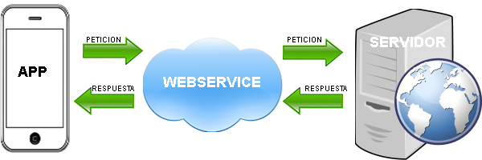

Hinh 0.2 Sơ đồ mô hình kiến trúc tổng quan

**Yêu cầu hệ thống**

**Môi trường Server:**

* Phần mềm:
* Wamp64
* Hệ điều hành windows 7, 8, 10
* Host linux, window hỗ trợ PHP, MySQL
* Phần cứng:
* Cấu hình máy tính tối thiểu Ram 4Gb
* Dung lượng trống ít nhất 1Gb

**Môi trường client:**

* Phần mềm:
* Hệ điều android 4.0 trở lên
* Phần cứng:
  + Các smartphone có hệ điều hành android trên 4.0 trở lên

1. **Chức năng hệ thống**

* Người dùng admin:
* Đăng nhập
* Quản lý người dùng
* Chức năng thông thường
* Chức năng nâng cao
* Người dùng thường (chức năng thông thường):
* Đăng nhập
* Quản lý cây trồng
* Quản lý nông hộ
* Sỗ nhật ký
* Thông tin tập huấn
* Kế hoạch sản xuất
* Nhật ký sản xuất
* Nhật ký mua bán phân bón
* Nhật ký mua bán sản phẩm
* Nhật ký mua thuốc bảo vệ thực vật

1. **Cơ Sở Dữ Liệu**

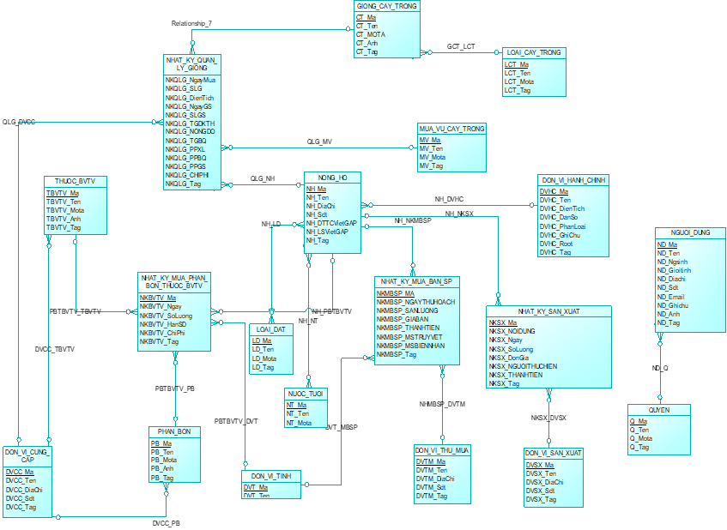

Hinh 0.3 Sơ đồ cơ sở dữ liệu

1. **Mô tả bảng dữ liệu**

|  |  |  |  |  |  |
| --- | --- | --- | --- | --- | --- |
| Tên Trường | Kiểu Dữ Liệu | Khóa Chính | Khóa Ngoại | Không Rỗng | Ghi Chú |
| Name | Varchar |  |  | x | Tên tài khoản |
| Email | Varchar | x |  | x | Email |
| Password | Varchar |  |  | x | Mật khẩu |
| NND_MA | Int |  |  | x | Quyền |

Bảng 33 Bảng Tài Khoản – TÀI KHOẢN(TK)

|  |  |  |  |  |  |
| --- | --- | --- | --- | --- | --- |
| Tên Trường | Kiểu Dữ Liệu | Khóa Chính | Khóa Ngoại | Không Rỗng | Ghi Chú |
| TBVTV_MA | Int | x |  | x | Mã TBVTV |
| TBVTV_TEN | Varchar |  |  | x | Tên TBVTV |
| TBVTV_MOTA | Varchar |  |  | x | Mô tả TBVTV |

Bảng 34 Bảng thuốc BVTV – THUỐC BẢO VỆ THỰC VẬT(TBVTV)

|  |  |  |  |  |  |
| --- | --- | --- | --- | --- | --- |
| Tên Trường | Kiểu Dữ Liệu | Khóa Chính | Khóa Ngoại | Không Rỗng | Ghi Chú |
| TTTH_MA | Int | x |  | x | Mã TTTH |
| TTTH_DIADIEM | Varchar |  |  | x | Địa điểm TTTH |
| TTTH_THOIGIAN | Varchar |  |  | x | Thời gian TTTH |
| TTTH_NOIDUNG | Varchar |  |  | x | Nội dung TTTH |
| TTTH_GIANGVIEN | Varchar |  |  | x | Giảng viên TTTH |
| SNK_MA | Varchar |  |  | x | Mã sổ nhật ký |

Bảng 35 Bảng thông tin tập huấn – THÔNG TIN TẬP HUẤN(TTTH)

|  |  |  |  |  |  |
| --- | --- | --- | --- | --- | --- |
| Tên Trường | Kiểu Dữ Liệu | Khóa Chính | Khóa Ngoại | Không Rỗng | Ghi Chú |
| SNK_MA | Varchar | x |  | x | Mã SNK |
| NH_MA | Varchar |  |  | x | Mã nông hộ |
| GCT_MA | Varchar |  |  | x | Mã giống cây trồng |

Bảng 36 Bảng sổ nhật ký – SỔ NHẬT KÝ (SNK)

|  |  |  |  |  |  |
| --- | --- | --- | --- | --- | --- |
| Tên Trường | Kiểu Dữ Liệu | Khóa Chính | Khóa Ngoại | Không Rỗng | Ghi Chú |
| PB_MA | Int | x |  | x | Mã PB |
| PB _TEN | Varchar |  |  | x | Tên PB |
| PB _MOTA | Varchar |  |  | x | Mô tả PB |

Bảng 37 Bảng phân bón – PHÂN BÓN (PB)

|  |  |  |  |  |  |
| --- | --- | --- | --- | --- | --- |
| Tên Trường | Kiểu Dữ Liệu | Khóa Chính | Khóa Ngoại | Không Rỗng | Ghi Chú |
| NT_MA | Int | x |  | x | Mã NT |
| NT _TEN | Varchar |  |  | x | Tên NT |

Bảng 38 Bảng nước tưới – NƯỚC TƯỚI(NT)

|  |  |  |  |  |  |
| --- | --- | --- | --- | --- | --- |
| Tên Trường | Kiểu Dữ Liệu | Khóa Chính | Khóa Ngoại | Không Rỗng | Ghi Chú |
| NH_MA | Int | x |  | x | Mã NH |
| LD _MA | Int |  | x | x | Mã loại đất |
| NT_MA | Int |  | x | x | Mã nước tưới |
| GCT_MA | Int |  | x | x | Mã cây trồng |
| NH_TEN | Varchar |  |  | x | Tên NH |
| NH_DIACHI | Varchar |  |  | x | Địa chỉ NH |
| NH_SDT | Int |  |  | x | Số điện thoại NH |
| NH_DTTCVIETGAP | Int |  |  | x | Diện tích Viet Gap |
| NH_LSVIETGAP | Varchar |  |  | x | Lịch sử Viet Gap |
| NH_KINHDO | Float |  |  | x | Kinh độ |
| NH_VIDO | Float |  |  | x | Vĩ độ |

Bảng 39 Bảng nông hộ – NÔNG HỘ(NH)

|  |  |  |  |  |  |
| --- | --- | --- | --- | --- | --- |
| Tên Trường | Kiểu Dữ Liệu | Khóa Chính | Khóa Ngoại | Không Rỗng | Ghi Chú |
| NKSX_MA | Int | x |  | x | Mã NKSX |
| DVT_MA | Varchar |  | x | x | Mã đơn vị tính |
| SNK_MA | Varchar |  | x | x | Mã sổ nhật ký |
| NKSX_NGAY | Varchar |  |  | x | Ngày |
| NKSX_SANLUONG | Int |  |  | x | Sản lượng |
| NKSX_DONGIA | Int |  |  | x | Đơn giá |
| NKSX_THANHTIEN | Int |  |  | x | Thành tiền |
| NKSX_NOIDUNG | Varchar |  |  | x | Nội dung |
| NKSX_NGUOITHUCHIEN | Varchar |  |  | x | Người thực hiện |

Bảng 40 Bảng nhật ký sản xuất – NHẬT KÝ SẢN XUẤT(NKSX)

|  |  |  |  |  |  |
| --- | --- | --- | --- | --- | --- |
| Tên Trường | Kiểu Dữ Liệu | Khóa Chính | Khóa Ngoại | Không Rỗng | Ghi Chú |
| NKBVTV_MA | Int | x |  | x | Mã NKBVTV |
| TBVTV_MA | Int |  | x | x | Mã thuốc BVTV |
| DVCC_MA | Int |  | x | x | Mã đơn vị cung cấp |
| SNK_MA | Varchar |  | x | x | Mã sổ nhật ký |
| DVT_MA | Int |  | x | x | Mã đơn vị tính |
| DVSX_MA | Int |  | x | x | Mã đơn vị sản xuất |
| NKBVTV_NGAY | Varchar |  |  | x | Ngày |
| NKBVTV_SOLUONG | Int |  |  | x | Số lượng |
| NKBVTV_HANSD | Varchar |  |  | x | Hạn sử dụng |
| NKBVTV_CHIPHI | Float |  |  | x | Chi phí |
| NKBVTV_NGUOIMUA | Varchar |  |  | x | Người mua |

Bảng 41 Bảng nhật ký mua thuốc BVTV – NHẬT KÝ MUA THUỐC BẢO VỆ THỰC VẬT(NKBVTV)

|  |  |  |  |  |  |
| --- | --- | --- | --- | --- | --- |
| Tên Trường | Kiểu Dữ Liệu | Khóa Chính | Khóa Ngoại | Không Rỗng | Ghi Chú |
| NKMBSP_MA | Int | x |  | x | Mã NKMBSP |
| SNK_MA | Varchar |  | x | x | Mã sổ nhật ký |
| DVT_MA | Int |  | x | x | Mã đơn vị tính |
| NKMBSP_NGAYTHUHOACH | Int |  | x | x | Ngày thu hoạch |
| NKMBSP_SANLUONG | Varchar |  |  | x | Sản lượng |
| NKMBSP_GIABAN | Int |  |  | x | Giá bán |
| NKMBSP_THANHTIEN | Varchar |  |  | x | Thành tiền |
| NKMBSP_MATRUYVET | Float |  |  | x | Mã truy vết |
| NKMBSP_MABIENNHAN | Varchar |  |  | x | Mã biên nhận |

Bảng 42 Bảng nhật ký mua bán sản phẩm – NHẬT KÝ MUA BÁN SẢN PHẨM(NKMBSP)

|  |  |  |  |  |  |
| --- | --- | --- | --- | --- | --- |
| Tên Trường | Kiểu Dữ Liệu | Khóa Chính | Khóa Ngoại | Không Rỗng | Ghi Chú |
| NKMBPB_MA | Int | x |  | x | Mã NKMBSP |
| SNK_MA | Varchar |  | x | x | Mã sổ nhật ký |
| DVT_MA | Int |  | x | x | Mã đơn vị tính |
| DVSX_MA | Int |  | x |  | Mã đơn vị sản xuất |
| PB_MA | Int |  | x |  | Mã phân bón |
| DVCC_MA | Int |  | x |  | Mã đơn vị cung cấp |
| NKMBPB_NGAY | Varchar |  |  | x | Ngày |
| NKMBPB _SANLUONG | Int |  |  | x | Sản lượng |
| NKMBPB _CHIPHI | Float |  |  | x | Chi phí |
| NKMBPB _NGUOIMUA | Varchar |  |  | x | Người mua |

Bảng 43 Bảng nhật ký mua bán phân bón – NHẬT KÝ MUA BÁN PHÂN BÓN(NKMBPB)

|  |  |  |  |  |  |
| --- | --- | --- | --- | --- | --- |
| Tên Trường | Kiểu Dữ Liệu | Khóa Chính | Khóa Ngoại | Không Rỗng | Ghi Chú |
| LD_MA | Int | x |  | x | Mã LD |
| LD _TEN | Varchar |  |  | x | Tên LD |

Bảng 44 Bảng loại đất – LOẠI ĐẤT(LD)

|  |  |  |  |  |  |
| --- | --- | --- | --- | --- | --- |
| Tên Trường | Kiểu Dữ Liệu | Khóa Chính | Khóa Ngoại | Không Rỗng | Ghi Chú |
| LCT_MA | Int | x |  | x | Mã LCT |
| LCT _TEN | Varchar |  |  | x | Tên LCT |

Bảng 45 Bảng loại cây trồng – LOẠI CÂY TRỒNG(LCT)

|  |  |  |  |  |  |
| --- | --- | --- | --- | --- | --- |
| Tên Trường | Kiểu Dữ Liệu | Khóa Chính | Khóa Ngoại | Không Rỗng | Ghi Chú |
| KHSX_MA | Int | x |  | x | Mã NKMBSP |
| SNK_MA | Varchar |  | x | x | Mã sổ nhật ký |
| KHSX_NGAY | Varchar |  |  | x | Ngày |
| KHSX_NOIDUNG | Varchar |  |  | x | Nội dung |
| KHSX_NGUOITHUCHIEN | Varchar |  |  | x | Người thực hiện |

Bảng 46 Bảng kế hoạch sản xuất – KẾ HOẠCH SẢN XUẤT(KHSX)

|  |  |  |  |  |  |
| --- | --- | --- | --- | --- | --- |
| Tên Trường | Kiểu Dữ Liệu | Khóa Chính | Khóa Ngoại | Không Rỗng | Ghi Chú |
| GCT_MA | Int | x |  | x | Mã GCT |
| LCT_MA | Int |  | x |  | Mã LCT |
| GCT _TEN | Varchar |  |  | x | Tên GCT |
| GCT _MOTA | Varchar |  |  | x | Mô tả GCT |

Bảng 47 Bảng giống cây trồng – GIỐNG CÂY TRỒNG(GCT)

|  |  |  |  |  |  |
| --- | --- | --- | --- | --- | --- |
| Tên Trường | Kiểu Dữ Liệu | Khóa Chính | Khóa Ngoại | Không Rỗng | Ghi Chú |
| DVT_MA | Int | x |  | x | Mã DVT |
| DVT_TEN | Varchar |  |  | x | Tên DVT |
| DVT _MOTA | Varchar |  |  | x | Mô tả DVT |

Bảng 48 Bảng đơn vị tính – ĐƠN VỊ TÍNH(DVT)

|  |  |  |  |  |  |
| --- | --- | --- | --- | --- | --- |
| Tên Trường | Kiểu Dữ Liệu | Khóa Chính | Khóa Ngoại | Không Rỗng | Ghi Chú |
| DVTM_MA | Int | x |  | x | Mã DVTM |
| DVTM_TEN | Varchar |  |  | x | Tên DVTM |
| DVTM_DIACHI | Varchar |  |  | x | Địa chỉ DVTM |

Bảng 49 Bảng đơn vị thu mua – ĐƠN VỊ THU MUA(DVTM)

|  |  |  |  |  |  |
| --- | --- | --- | --- | --- | --- |
| Tên Trường | Kiểu Dữ Liệu | Khóa Chính | Khóa Ngoại | Không Rỗng | Ghi Chú |
| DVSX_MA | Int | x |  | x | Mã DVSX |
| DVSX_TEN | Varchar |  |  | x | Tên DVSX |
| DVSX_DIACHI | Varchar |  |  | x | Địa chỉ DVSX |

Bảng 50 Bảng đơn vị sản xuất – ĐƠN VỊ SẢN XUẤT(DVSX)

|  |  |  |  |  |  |
| --- | --- | --- | --- | --- | --- |
| Tên Trường | Kiểu Dữ Liệu | Khóa Chính | Khóa Ngoại | Không Rỗng | Ghi Chú |
| DVCC_MA | Int | x |  | x | Mã DVCC |
| DVCC_TEN | Varchar |  |  | x | Tên DVCC |
| DVCC_DIACHI | Varchar |  |  | x | Địa chỉ DVCC |

Bảng 51 Bảng đơn vị cung cấp – ĐƠN VỊ CUNG CẤP(DVCC)

**5. Thiết kế theo chức năng**

**5.1. Chức năng Đăng Nhập**

* Mục đích: Đăng nhập vào hệ thống là tiền điều kiện cho tất cả các chức năng khác.
* Giao diện:
* Giao diện đăng nhập:

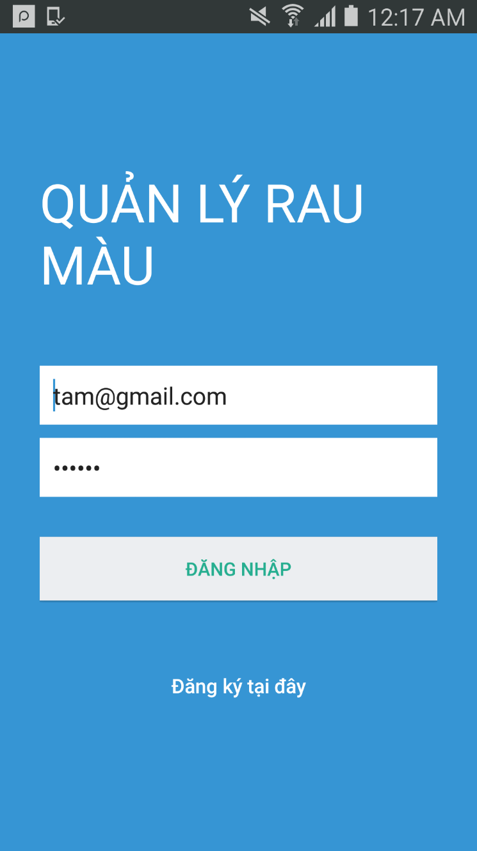

Hinh 0.4 Giao diện thiết kế chức năng đăng nhập

* Các thành phần trong giao diện

|  |  |  |  |  |
| --- | --- | --- | --- | --- |
| STT | Loại điều khiển | Tên điều khiển | Nội dung thực hiện | Giá trị mặc định |
| 1 | TextView | tvAppName | Hiển thị tên App |  |
| 2 | EditText | txtEmail | Nhập email |  |
| 3 | EditText | txtPassword | Nhập password |  |
| 4 | Button | btLogin | Đăng nhập |  |
| 5 | Button | btRegister | Đăng ký |  |

* Dữ liệu được sử dụng

|  |  |  |  |  |  |
| --- | --- | --- | --- | --- | --- |
| STT | Tên bảng | Phương thức | | | |
| Thêm | Sửa | Xóa | Truy vấn |
| 1 | TAI_KHOAN |  |  |  | X |

* Cách xử lý

Nhập tài khoản và mật khẩu

Chọn chức năng đăng nhập

Kiểm tra thông tin nhập

Hiển thị giao diện chức năng

Đăng nhập không thành công

Không hợp lệ

Hợp lệ

**5.2. Chức năng quản lý người dùng**

* Mục đích: quản lý các người dùng
* Giao diện chung:

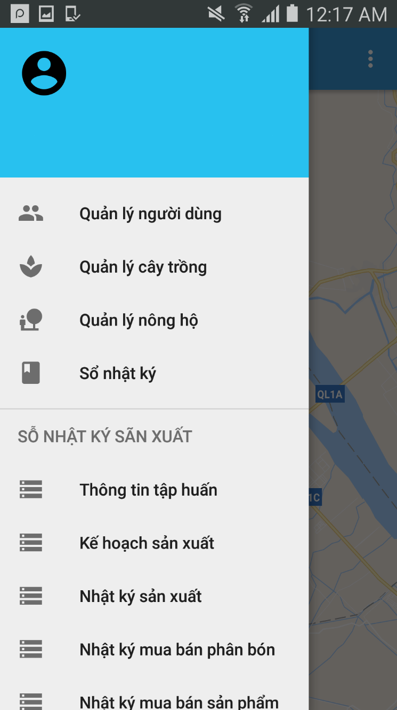

Hinh 0.5 Giao diện thiết kế chức năng chung

* Giao diện danh sách người dùng

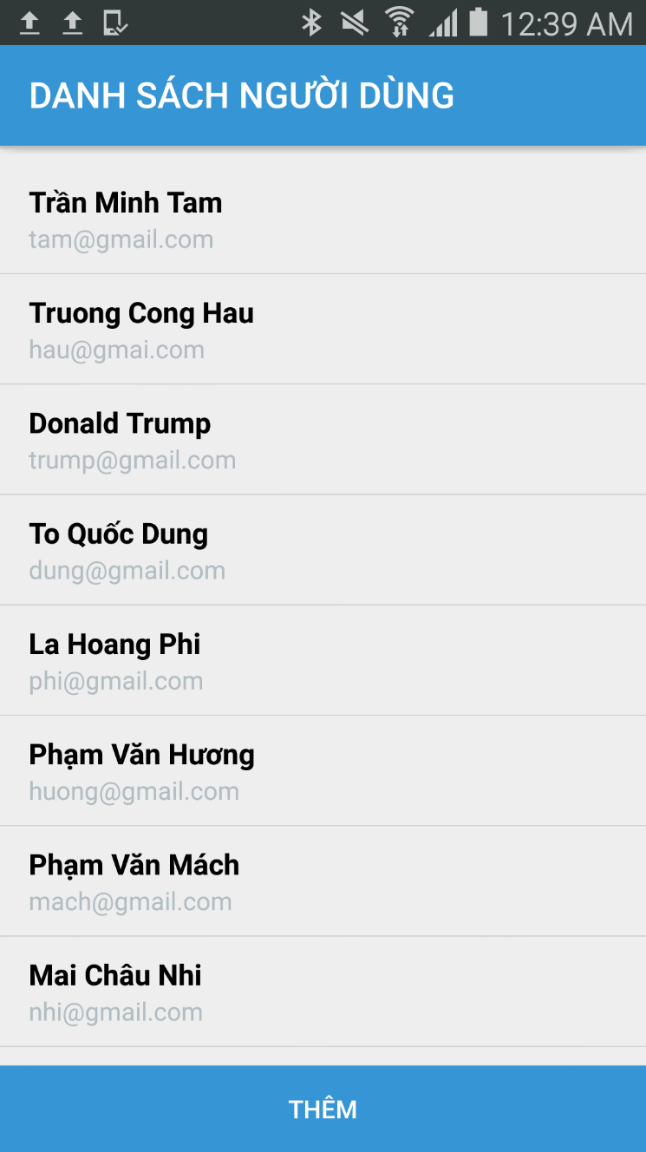

Hinh 0.6 Giao diện thiết kế danh sách người dùng

* Giao diện thêm người dùng

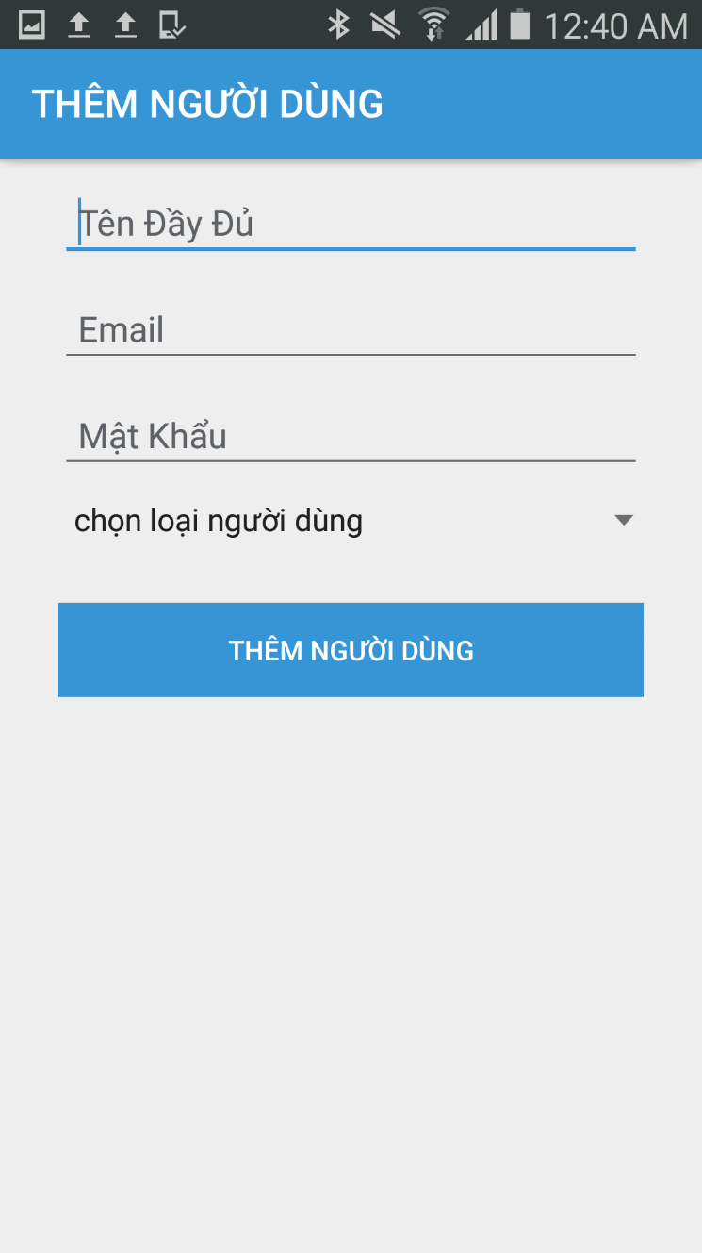

Hinh 0.7 Giao diện thêm người dùng

* Giao diện xóa người dùng

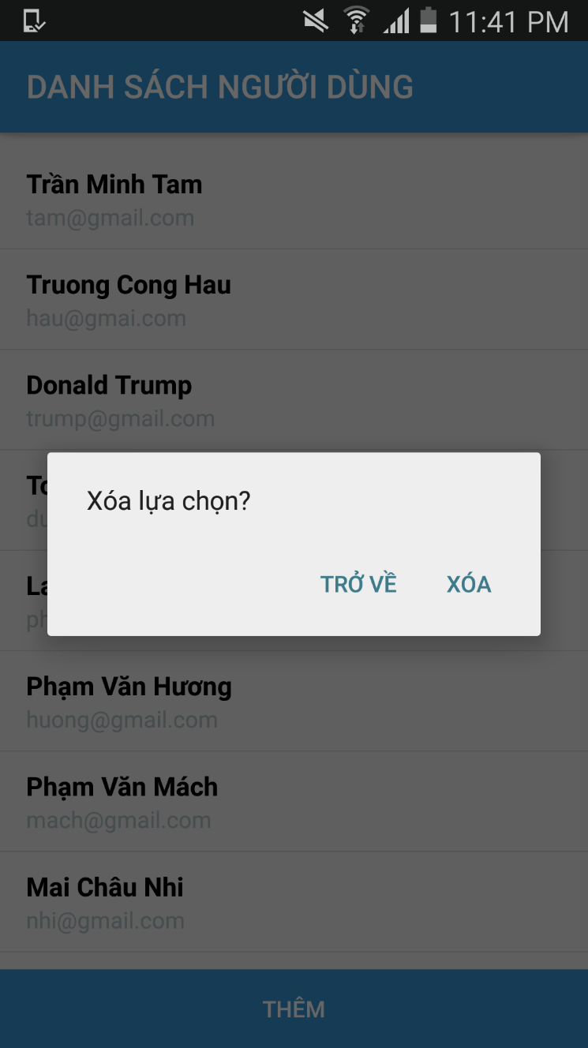

Hinh 0.8 Giao diện xóa người dùng

* **Các thành phần trong giao diện:**

|  |  |  |  |  |
| --- | --- | --- | --- | --- |
| STT | Loại điều khiển | Tên điều khiển | Nội dung thực hiện | Giá trị mặc định |
| 1 | Item menu | userManagerItem | Chức năng quản lý người dùng |  |
| 2 | List | userList | Danh sách người dùng |  |
| 3 | Button | buttonAdd | Thêm người dùng mới |  |
| 4 | EditText | txtName | Nhập tên người dùng |  |
| 5 | EditText | txtEmail | Nhập email người dùng |  |
| 6 | EditText | txtPassword | Nhập mật khẩu |  |
| 7 | Compobox | compoUserType | Chọn loại người dùng |  |
| 8 | Button | buttonUserAdd | Thêm người dùng mới |  |
| 9 | Popup | popupDetele | Xóa người dùng |  |

* **Dữ liệu được sử dụng:**

|  |  |  |  |  |  |
| --- | --- | --- | --- | --- | --- |
| STT | Tên bảng | Phương thức | | | |
| Thêm | Sửa | Xóa | Truy vấn |
| 1 | TAI_KHOAN | x |  |  | x |

* Cách xử lý:

Thêm người dùng

Nhập đầy đủ thông tin

Chọn chức năng thêm người dùng

Load thông tin đã nhập vào CSDL

Trở về trang chủ

Nếu hợp lệ, lưu thông tin vào CSDL

Xóa người dùng:

Chạm đủ lâu vào thông tin cần xóa

Form xác nhận hiện ra

Cập nhật lại CSDL

Trở về trang chủ

**5.3. Chức năng quản lý cây trồng**

* Mục đích: quản lý về cây trồng
* Giao diện:
* Giao diện danh sách cây trồng

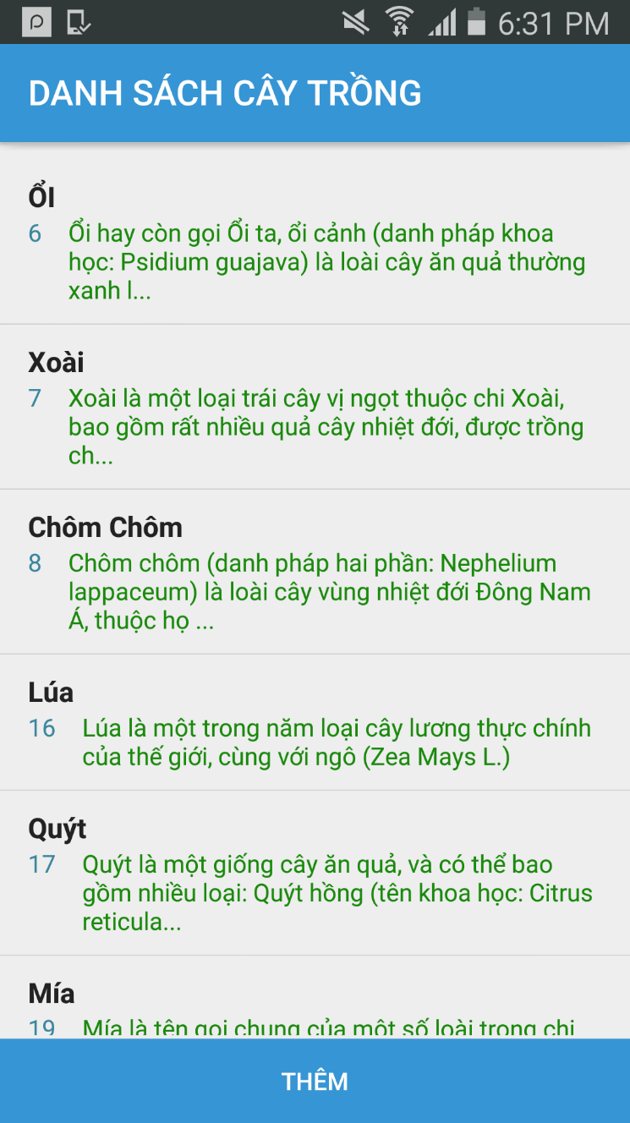

Hinh 0.9 Giao diện danh sách cây trồng

* Giao diện chi tiết cây trồng

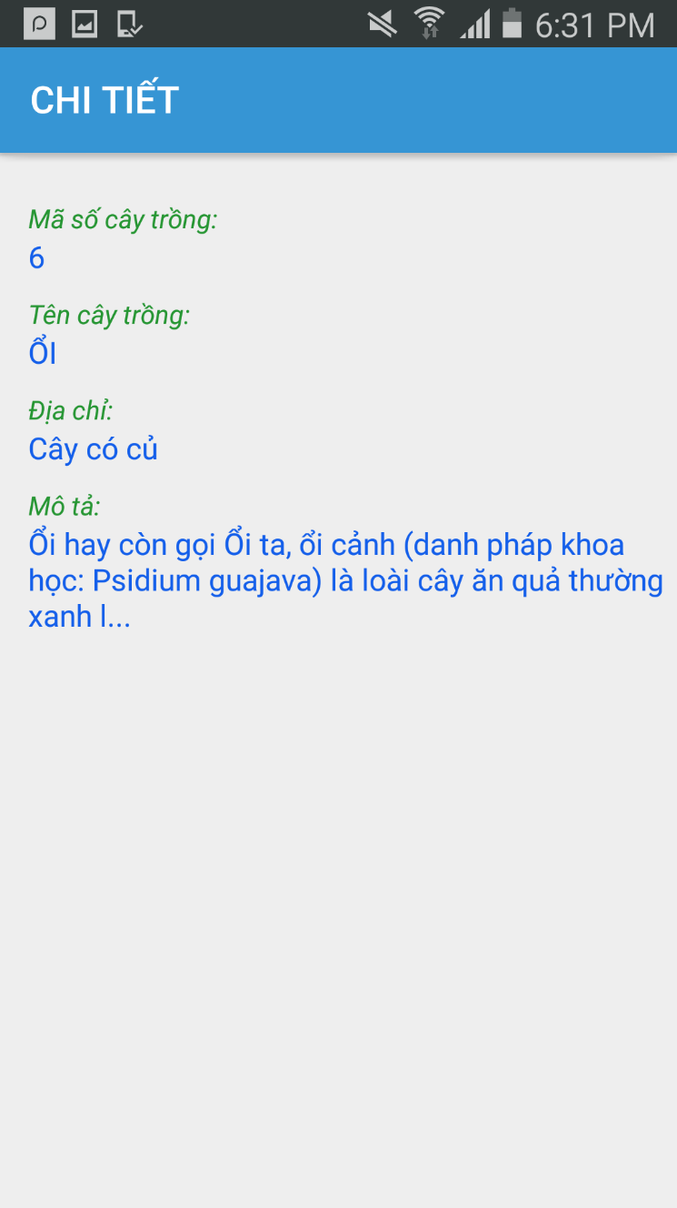

Hinh 0.10 Giao diện chi tiết cây trồng

* Giao diện thêm cây trồng

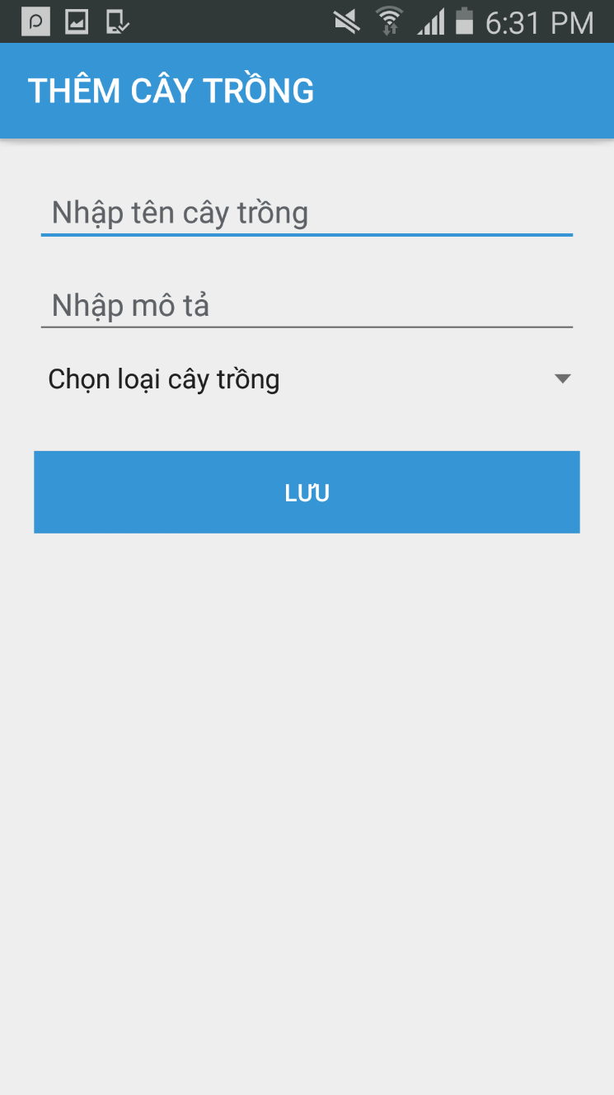

Hinh 0.11 Giao diện chi tiết cây trồng

* Giao diện xóa cây trồng

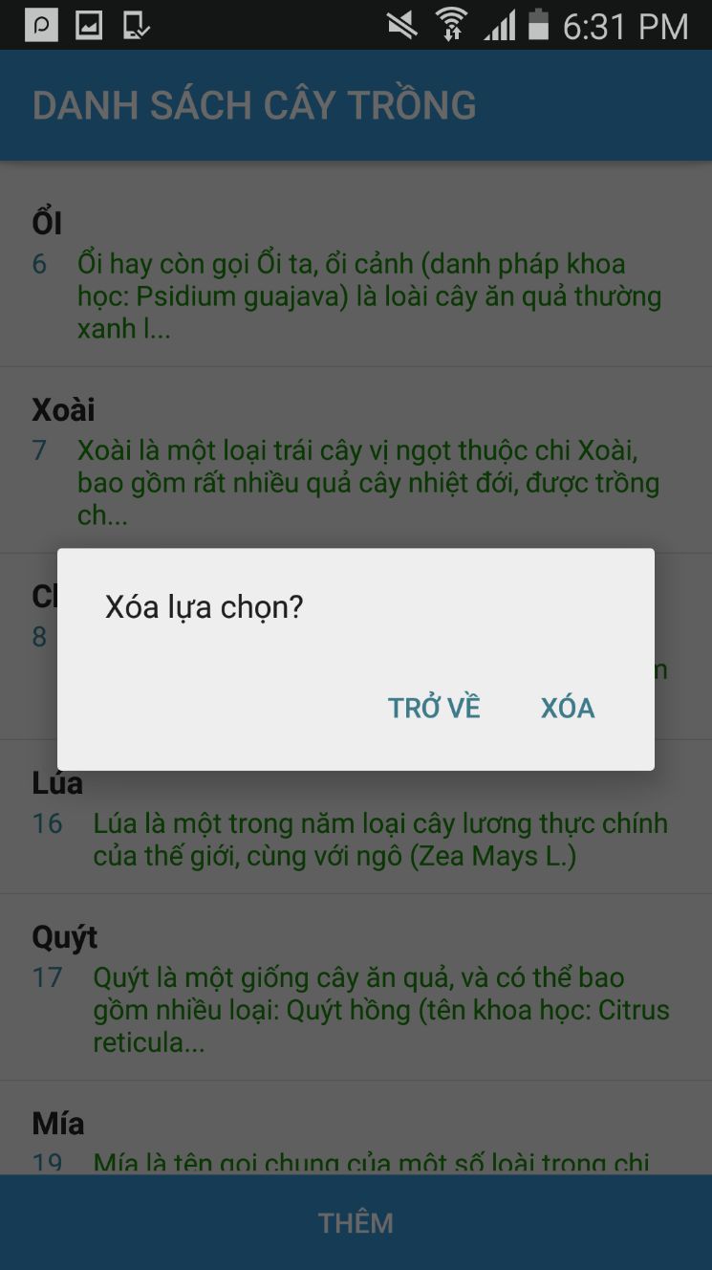

Hinh 0.12 Giao diện xóa cây trồng

* Các thành phần trong giao diện (xem mục 5.2 các thành phần giao diện)
* Dữ liệu được sử dụng

|  |  |  |  |  |  |
| --- | --- | --- | --- | --- | --- |
| STT | Tên bảng | Phương thức | | | |
| Thêm | Sửa | Xóa | Truy vấn |
| 1 | GIONG_CAY_TRONG | X |  | X | X |
| 2 | LOAI_CAY_TRONG |  |  |  | X |

* Cách xử lý (xem mục 5.2 cách xử lý)

**5.4. Chức năng quản lý nông hộ**

* Mục đích: quản lý về nông hộ
* Giao diện:
* Giao diện danh sách nông hộ

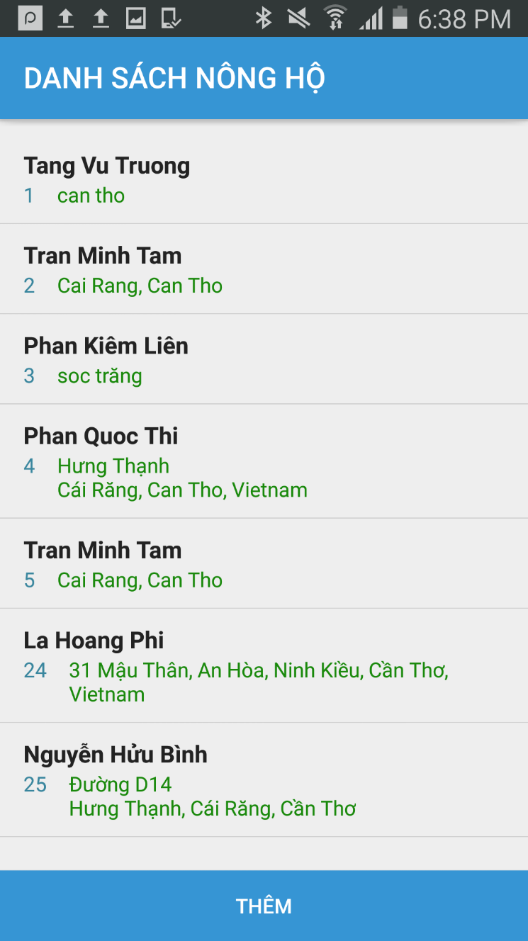

Hinh 0.13 Giao diện danh sách nông hộ

* Giao diện chi tiết nông hộ

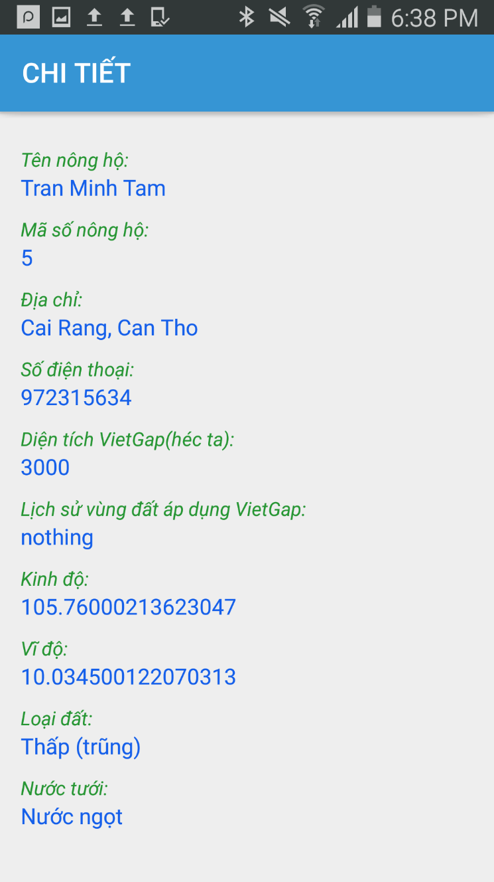

Hinh 0.14 Giao diện chi tiết nông hộ

* Giao diện thêm nông hộ

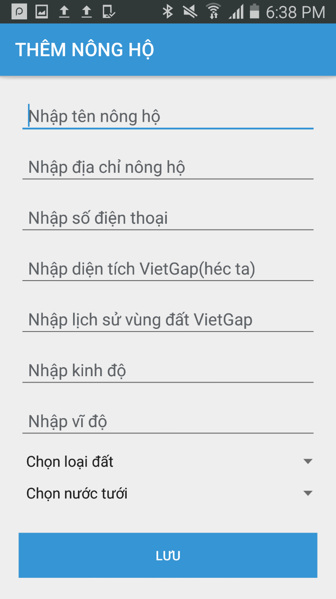

Hinh 0.15 Giao diện thêm nông hộ

* Giao diện xóa nông hộ

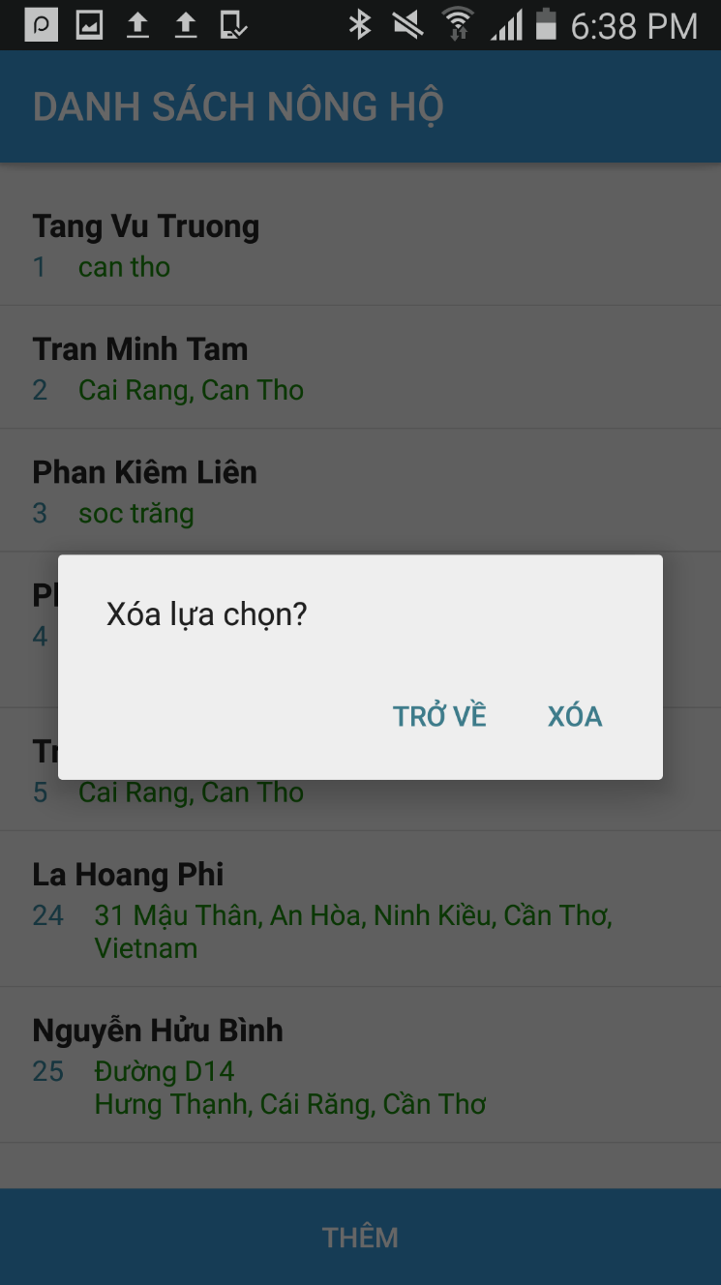

Hinh 0.16 Giao diện xóa nông hộ

* Các thành phần trong giao diện (xem mục 5.2 các thành phần giao diện)
* Dữ liệu được sử dụng

|  |  |  |  |  |  |
| --- | --- | --- | --- | --- | --- |
| STT | Tên bảng | Phương thức | | | |
| Thêm | Sửa | Xóa | Truy vấn |
| 1 | NONG_HO | X |  | X | X |
| 2 | LOAI_DAT |  |  |  | X |
| 3 | NUOC_TUOI |  |  |  | X |

* Cách xử lý (xem mục 5.2 cách xử lý)

**5.5. Chức năng sổ nhật ký**

* Mục đích: quản lý về sổ nhật ký
* Giao diện:
* Giao diện danh sách sổ nhật ký

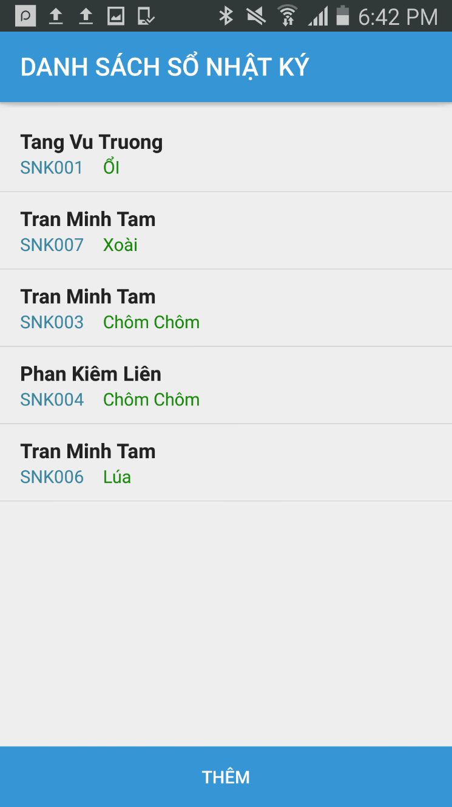

Hinh 0.17 Giao diện danh sách sỗ nhật ký

* Giao diện chi tiết sổ nhật ký

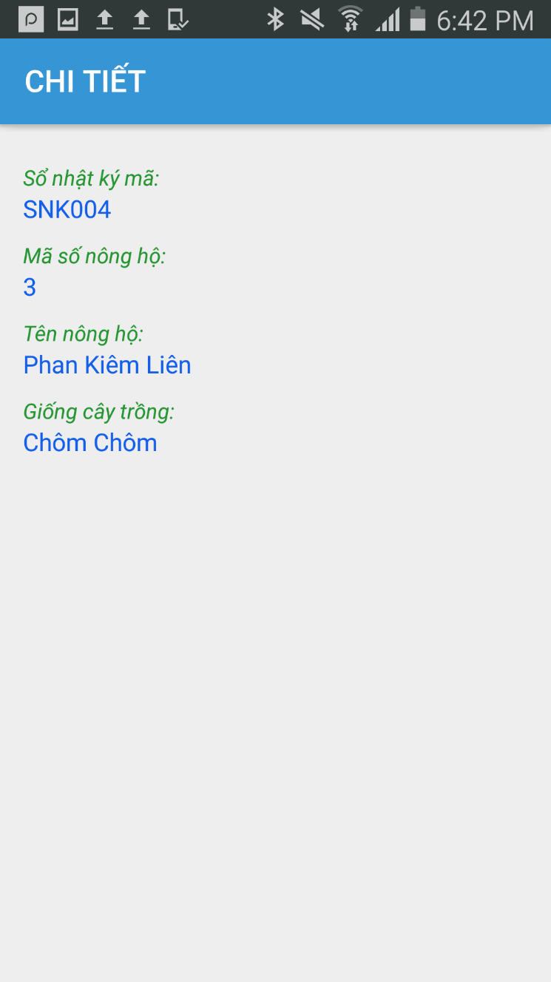

Hinh 0.18 Giao diện chi tiết sổ nhật ký

* Giao diện thêm sổ nhật ký

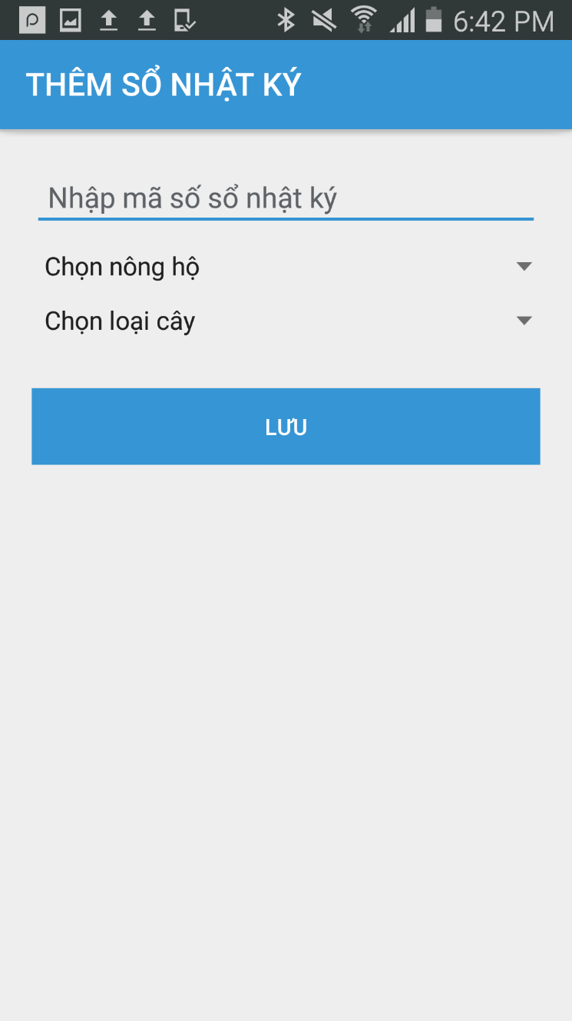

Hinh 0.19 Giao diện thêm sổ nhật ký

* Giao diện xóa sổ nhật ký

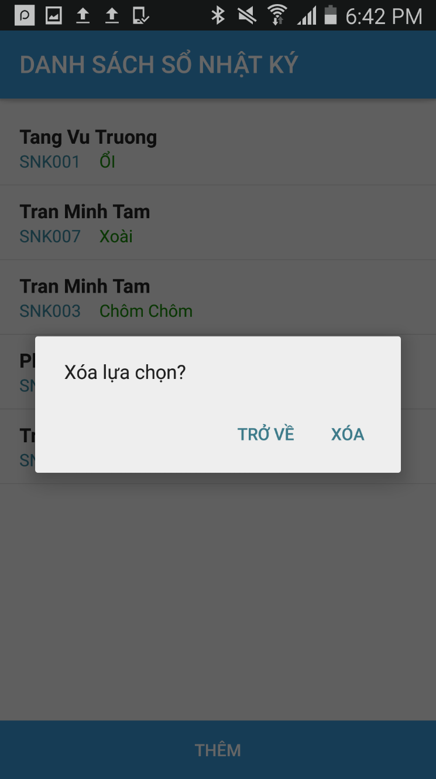

Hinh 0.20 Giao diện xóa sỗ nhật ký

* Các thành phần trong giao diện (xem mục 5.2 các thành phần giao diện)
* Dữ liệu được sử dụng

|  |  |  |  |  |  |
| --- | --- | --- | --- | --- | --- |
| STT | Tên bảng | Phương thức | | | |
| Thêm | Sửa | Xóa | Truy vấn |
| 1 | SO_NHAT_KY | X |  | X | X |
| 2 | GIONG_CAY_TRONG |  |  |  | X |
| 3 | NONG_HO |  |  |  | X |

* Cách xử lý (xem mục 5.2 cách xử lý)

**5.6. Chức năng thông tin tập huấn**

* Mục đích: quản lý về thông tin tập huấn
* Giao diện:
* Giao diện danh sách thông tin tập huấn

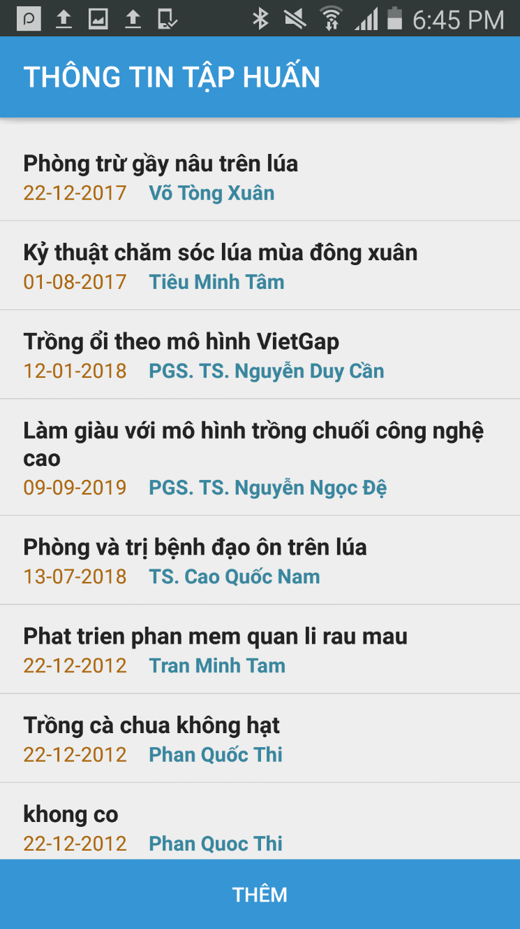

Hinh 0.21 Giao diện danh sách thông tin tập huấn

* Giao diện chi tiết thông tin tập huấn

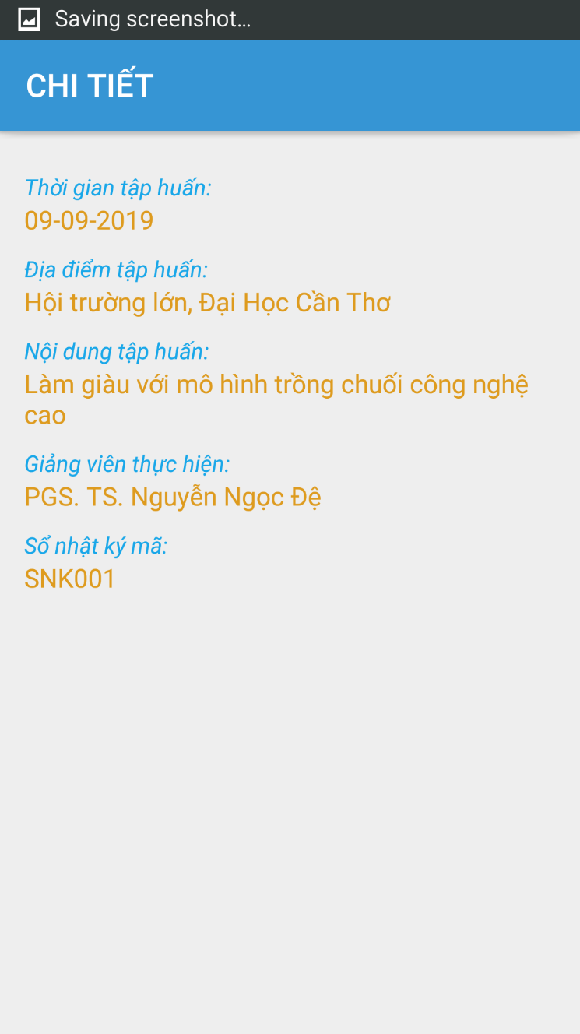

Hinh 0.22 Giao diện chi tiết thông tin tập huấn

* Giao diện thêm thông tin tập huấn

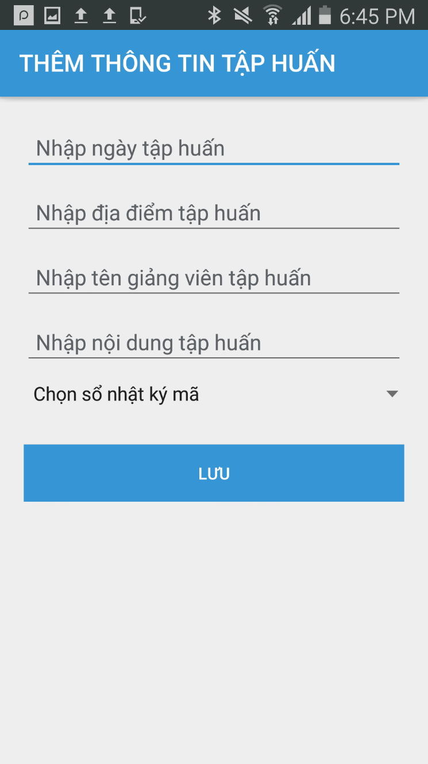

Hinh 0.23 Giao diện thêm thông tin tập huấn

* Giao diện xóa thông tin tập huấn

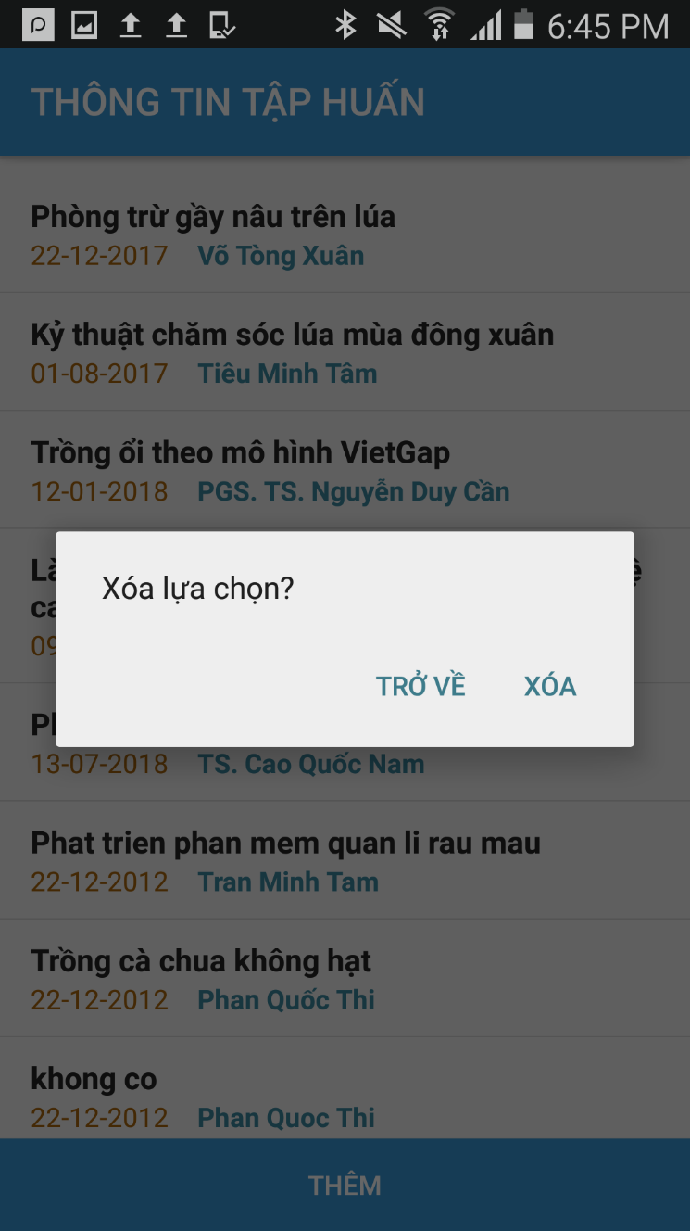

Hinh 0.24 Giao diện xóa thông tin tập huấn

* Các thành phần trong giao diện (xem mục 5.2 các thành phần giao diện)
* Dữ liệu được sử dụng

|  |  |  |  |  |  |
| --- | --- | --- | --- | --- | --- |
| STT | Tên bảng | Phương thức | | | |
| Thêm | Sửa | Xóa | Truy vấn |
| 1 | THONG_TIN_TAP_HUAN | X |  | X | X |
| 2 | SO_NHAT_KY |  |  |  | X |

* Cách xử lý (xem mục 5.2 cách xử lý)

**5.7. Chức năng kế hoạch sản xuất**

* Mục đích: quản lý về kế hoạch sản xuất
* Giao diện:
* Giao diện danh sách kế hoạch sản xuất

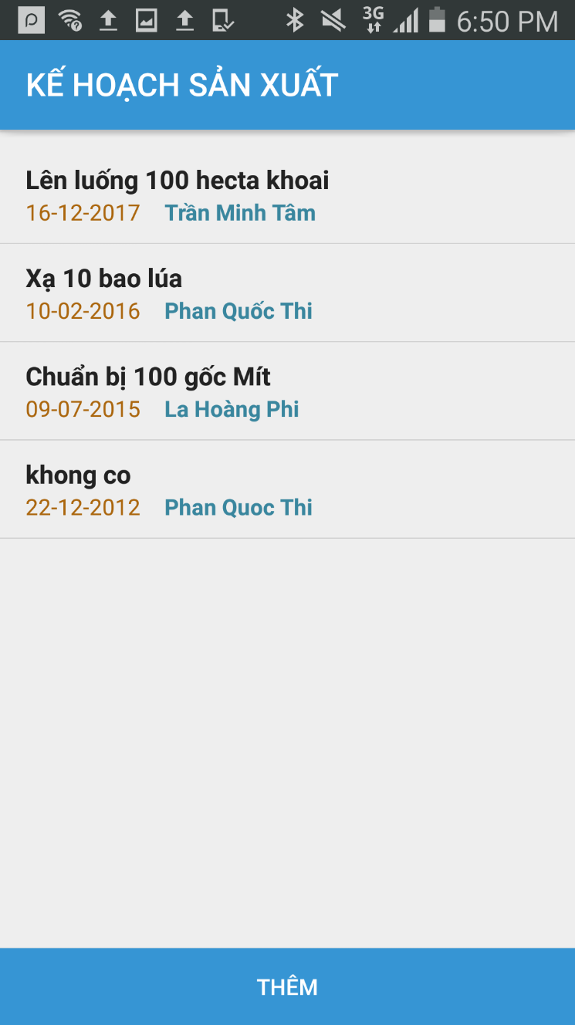

Hinh 0.25 Giao diện thông tin kế hoạch sản xuất

* Giao diện chi tiết kế hoạch sản xuất

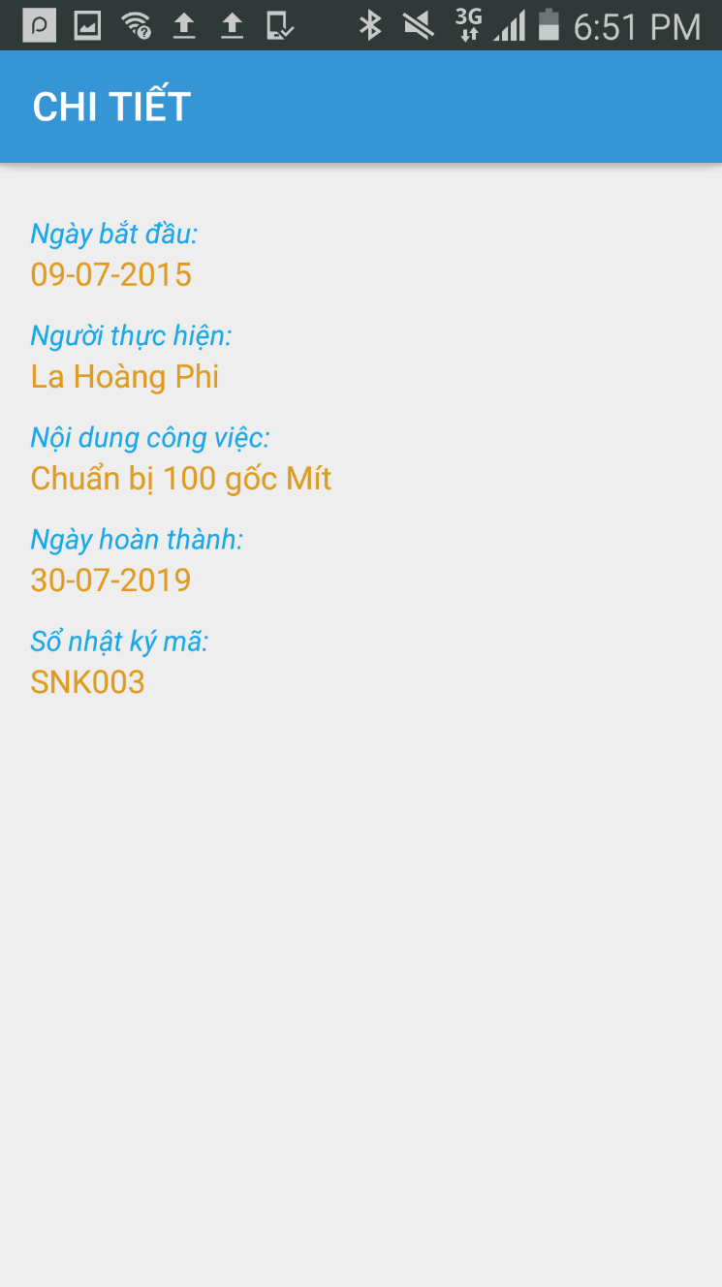

Hinh 0.26 Giao diện chi tiết kế hoạch sản xuất

* Giao diện thêm kế hoạch sản xuất

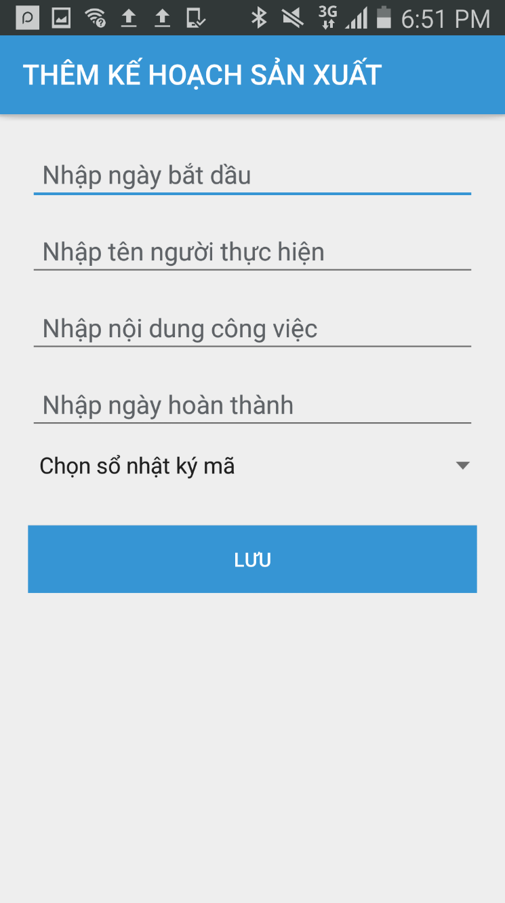

Hinh 0.27 Giao diện thêm kế hoạch sản xuất

* Giao diện xóa kế hoạch sản xuất

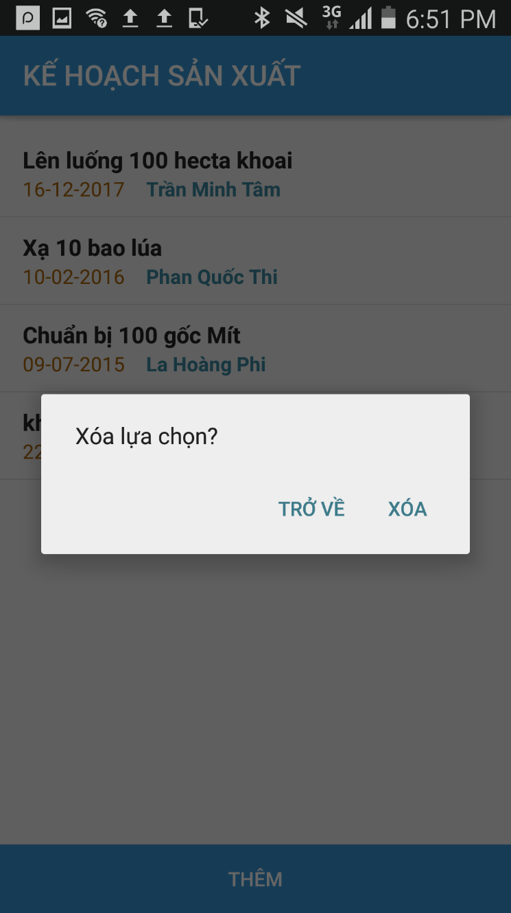

Hinh 0.28 Giao diện xóa kế hoạch sản xuất

* Các thành phần trong giao diện (xem mục 5.2 các thành phần giao diện)
* Dữ liệu được sử dụng

|  |  |  |  |  |  |
| --- | --- | --- | --- | --- | --- |
| STT | Tên bảng | Phương thức | | | |
| Thêm | Sửa | Xóa | Truy vấn |
| 1 | KE_HOACH_SAN_XUAT | X |  | X | X |
| 2 | SO_NHAT_KY |  |  |  | X |

* Cách xử lý (xem mục 5.2 cách xử lý)

**5.8. Chức năng nhật ký sản xuất**

* Mục đích: quản lý về nhật ký sản xuất
* Giao diện:
* Giao diện danh sách nhật ký sản xuất

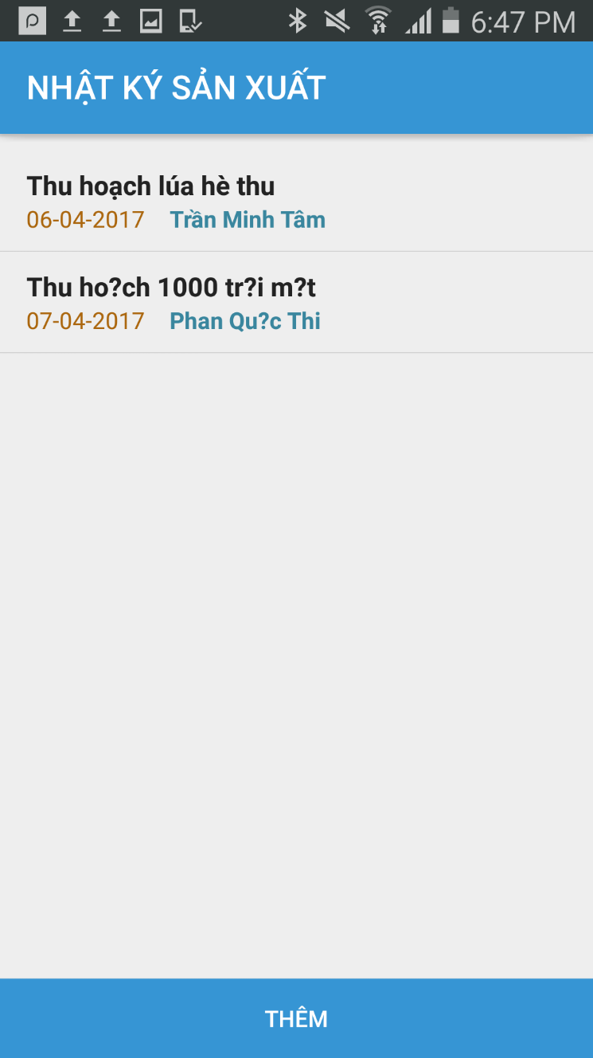

Hinh 0.29 Giao diện thông tin nhật ký sản xuất

* Giao diện chi tiết nhật ký sản xuất

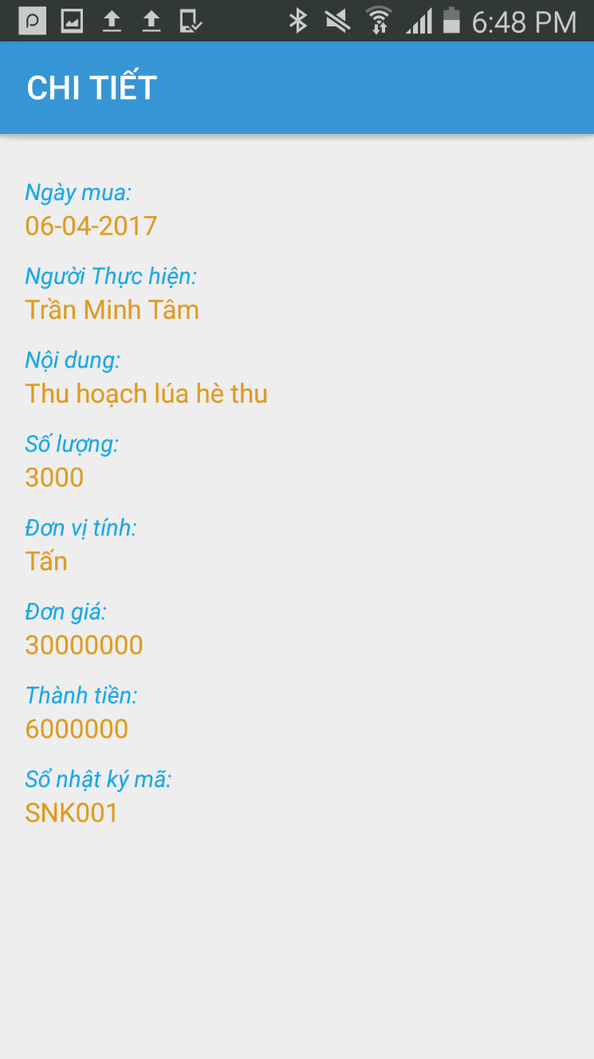

Hinh 0.30 Giao diện chi tiết nhật ký sản xuất

* Giao diện thêm nhật ký sản xuất

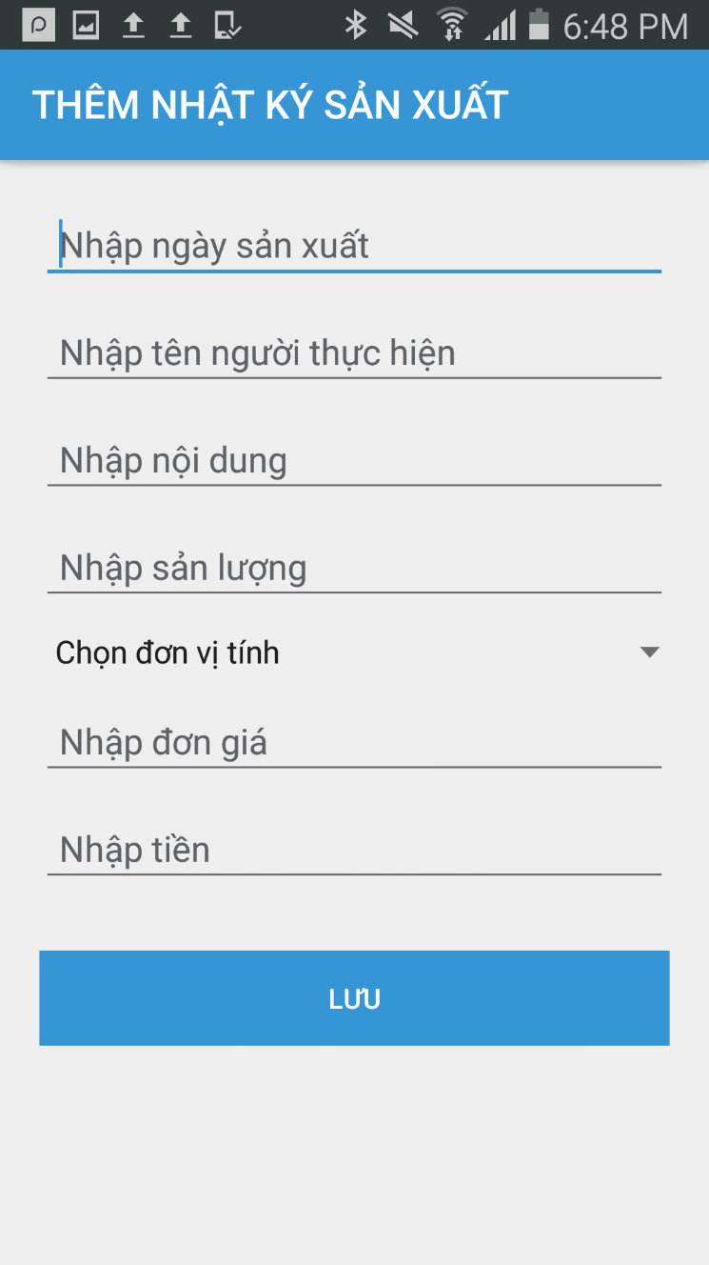

Hinh 0.31 Giao diện thêm nhật ký sản xuất

* Giao diện xóa nhật ký sản xuất

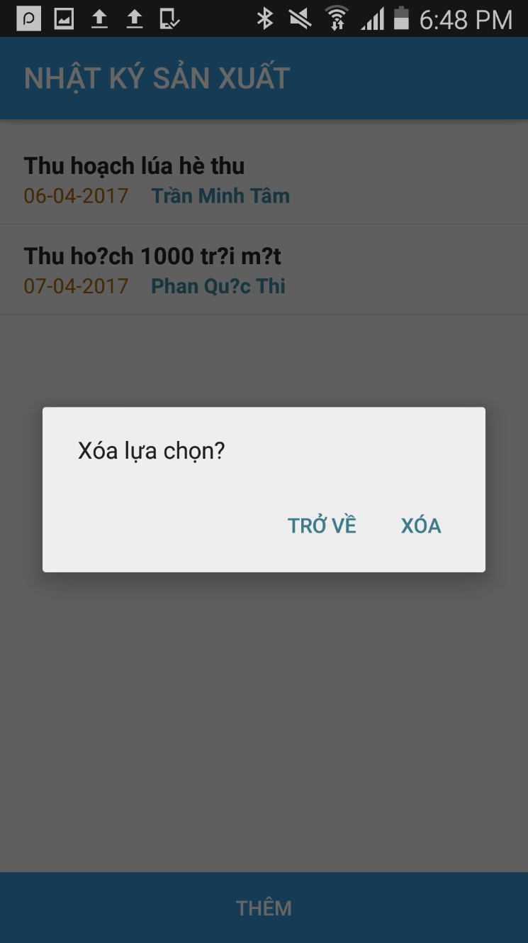

Hinh 0.32 Giao diện xóa nhật ký sản xuất

* Các thành phần trong giao diện (xem mục 5.2 các thành phần giao diện)
* Dữ liệu được sử dụng

|  |  |  |  |  |  |
| --- | --- | --- | --- | --- | --- |
| STT | Tên bảng | Phương thức | | | |
| Thêm | Sửa | Xóa | Truy vấn |
| 1 | NHAT_KY_SAN_XUAT | X |  | X | X |
| 2 | DON_VI_TINH |  |  |  | X |

* Cách xử lý (xem mục 5.2 cách xử lý)

**5.9. Chức năng nhật ký mua bán phân bón**

* Mục đích: quản lý về mua bán phân bón
* Giao diện:
* Giao diện danh sách mua bán phân bón

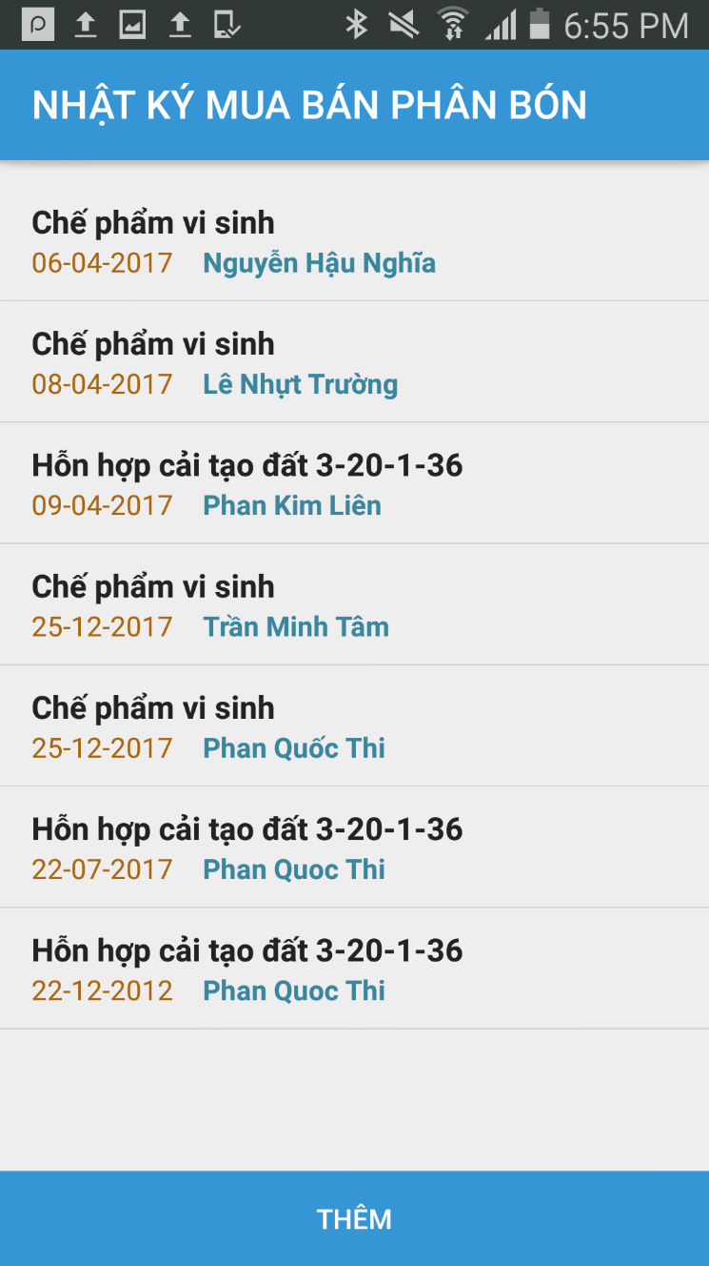

Hinh 0.33 Giao diện danh sách mua bán phân bón

* Giao diện chi tiết mua bán phân bón

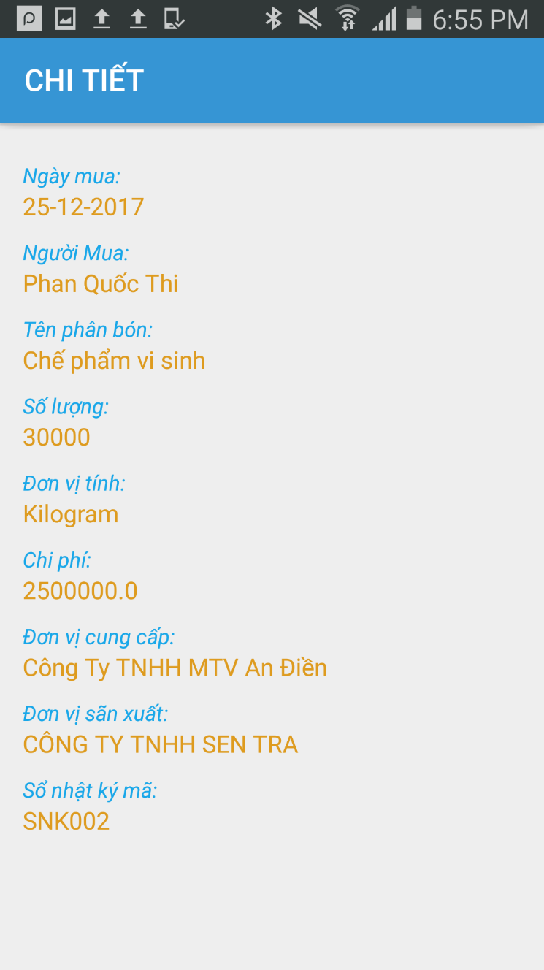

Hinh 0.34 Giao diện chi tiết mua bán phân bón

* Giao diện thêm mua bán phân bón

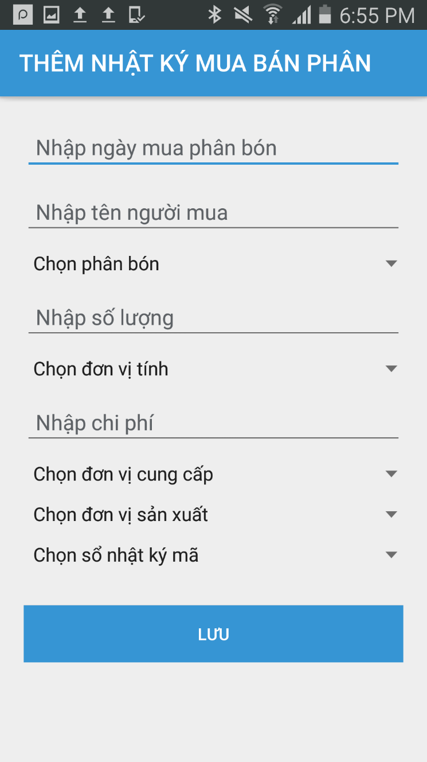

Hinh 0.35 Giao diện thêm mua bán phân bón

* Giao diện xóa mua bán phân bón

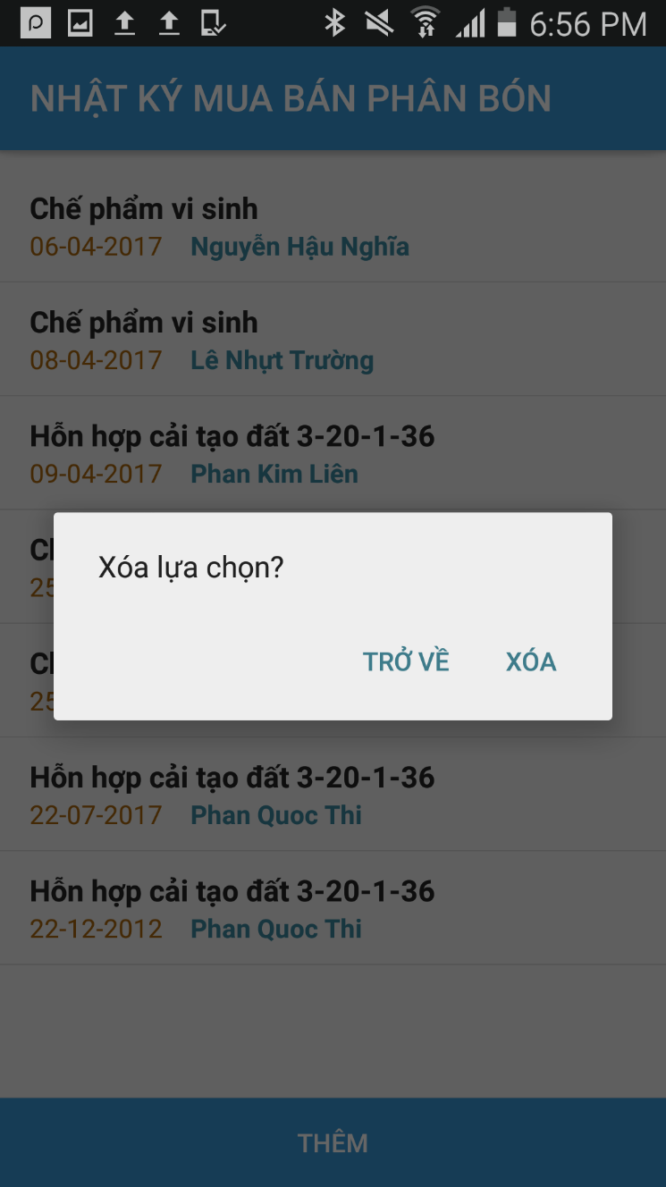

Hinh 0.36 Giao diện xóa mua bán phân bón

* Các thành phần trong giao diện (xem mục 5.2 các thành phần giao diện)
* Dữ liệu được sử dụng

|  |  |  |  |  |  |
| --- | --- | --- | --- | --- | --- |
| STT | Tên bảng | Phương thức | | | |
| Thêm | Sửa | Xóa | Truy vấn |
| 1 | NHAT_KY_MUA_BAN_PHAN_BON | X |  | X | X |
| 2 | PHAN_BON |  |  |  | X |
| 3 | DON_VI_TINH |  |  |  | X |
| 4 | DON_VI_CUNG_CAP |  |  |  | X |
| 5 | DON_VI_SAN_XUAT |  |  |  | X |
| 6 | SO_NHAT_KY |  |  |  | X |

* Cách xử lý (xem mục 5.2 cách xử lý)

**5.10. Chức năng nhật ký mua bán sản phẩm**

* Mục đích: quản lý về mua bán sản phẩm
* Giao diện:
* Giao diện danh sách mua bán sản phẩm

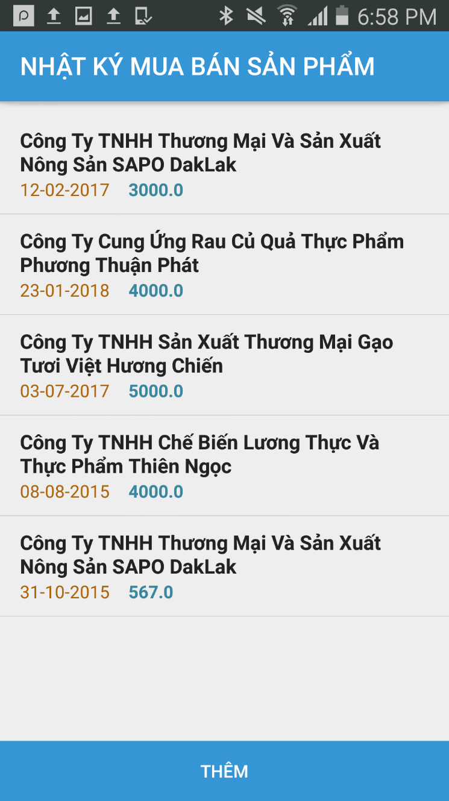

Hinh 0.37 Giao diện danh sách mua bán sản phẩm

* Giao diện chi tiết mua bán sản phẩm

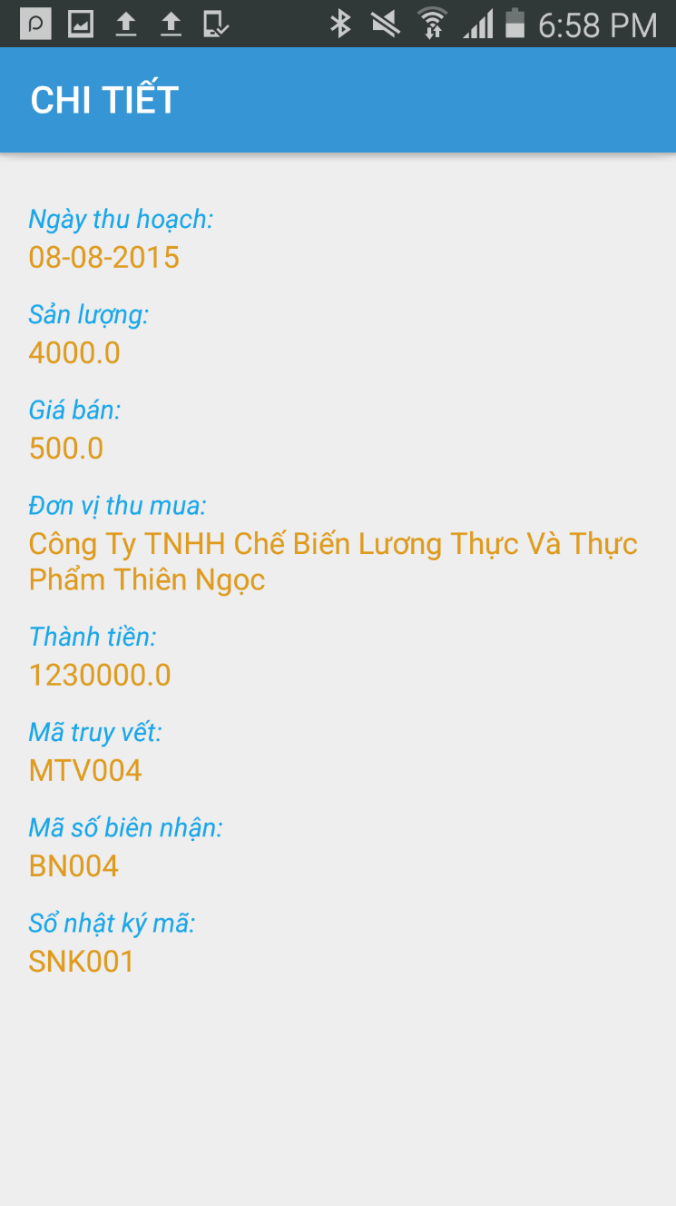

Hinh 0.38 Giao diện chi tiết mua bán sản phẩm

* Giao diện thêm mua bán sản phẩm

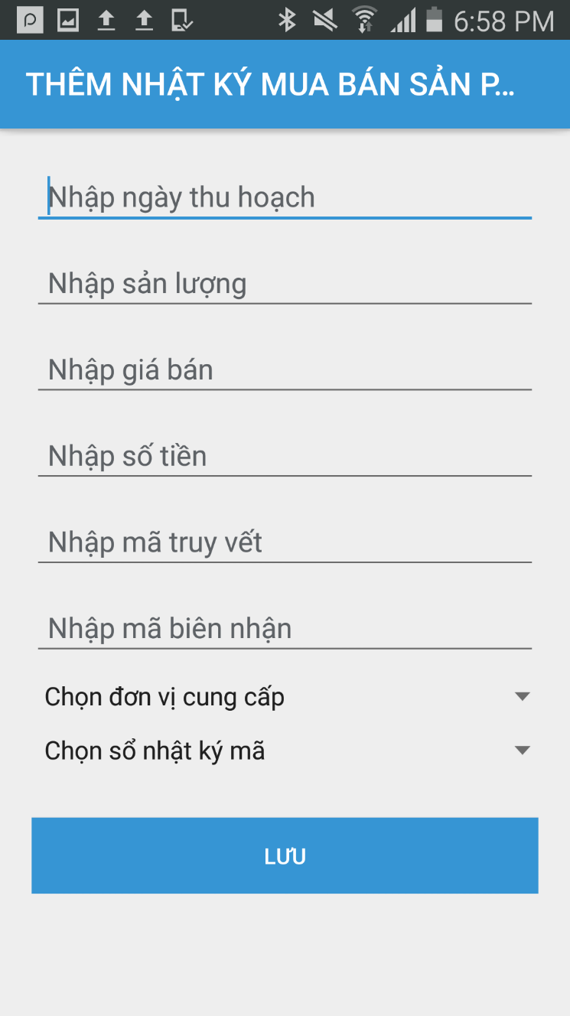

Hinh 0.39 Giao diện thêm mua bán sản phẩm

* Giao diện xóa mua bán sản phẩm

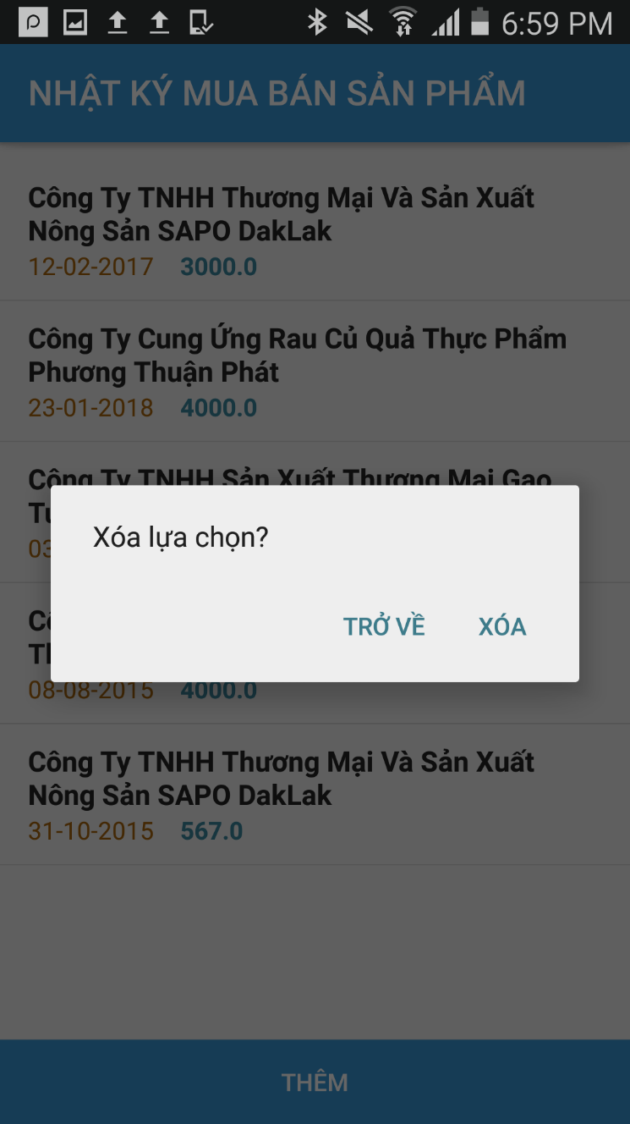

Hinh 0.40 Giao diện xóa mua bán sản phẩm

* Các thành phần trong giao diện (xem mục 5.2 các thành phần giao diện)
* Dữ liệu được sử dụng

|  |  |  |  |  |  |
| --- | --- | --- | --- | --- | --- |
| STT | Tên bảng | Phương thức | | | |
| Thêm | Sửa | Xóa | Truy vấn |
| 1 | NHAT_KY_MUA_BAN_SP |  |  |  |  |
| 2 | DON_VI_CUNG_CAP |  |  |  | X |
| 3 | SO_NHAT_KY |  |  |  | X |

* Cách xử lý (xem mục 5.2 cách xử lý)

**5.11. Chức năng mua bán thuốc bảo vệ thực vật**

* Mục đích: quản lý về mua bán thuốc bảo vệ thực vật
* Giao diện:
* Giao diện danh sách mua bán thuốc bảo vệ thực vật

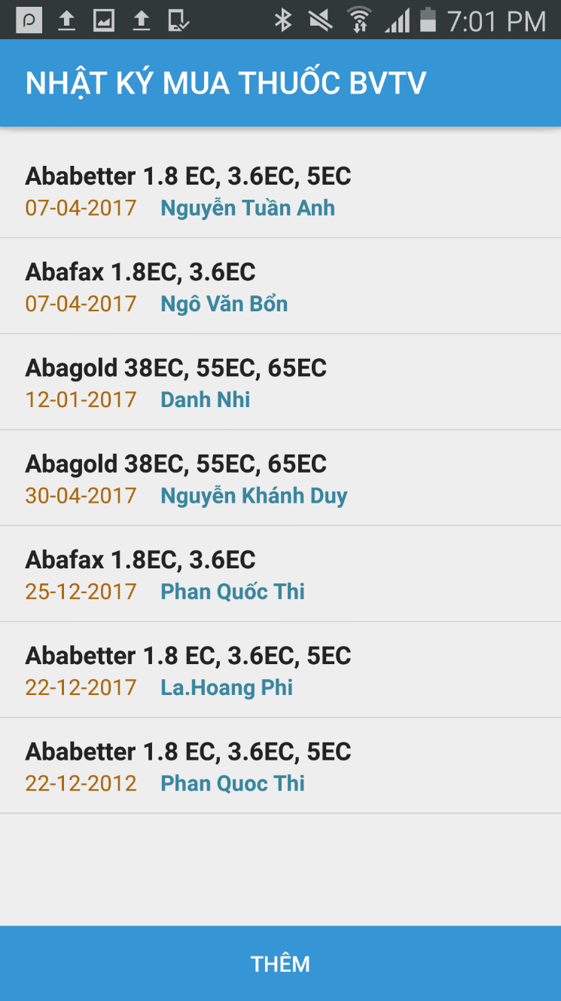

Hinh 0.41 Giao diện danh sách mua bán thuốc BVTV

* Giao diện chi tiết mua bán thuốc bảo vệ thực vật

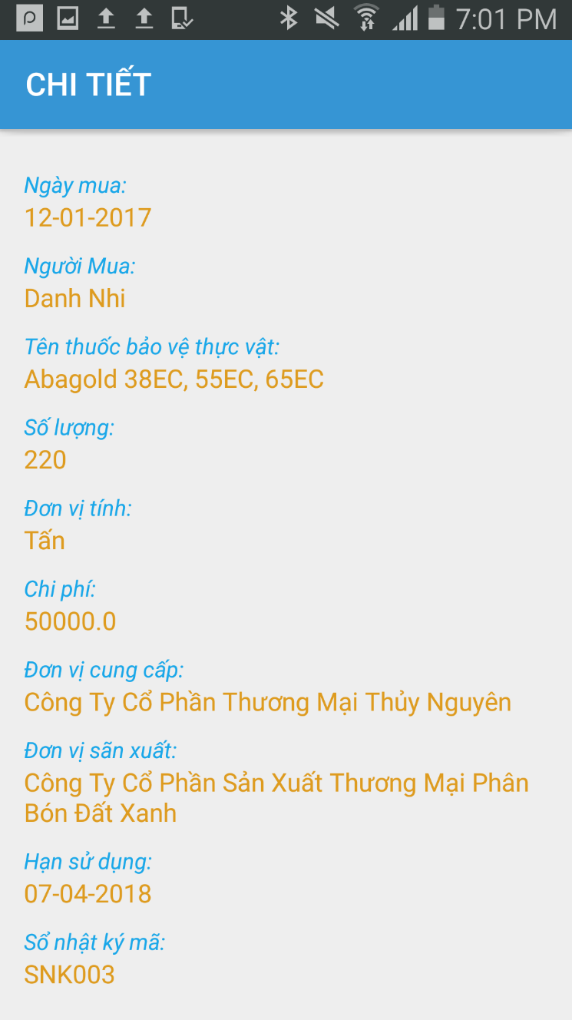

Hinh 0.42 Giao diện chi tiết mua bán thuốc BVTV

* Giao diện thêm mua bán thuốc bảo vệ thực vật

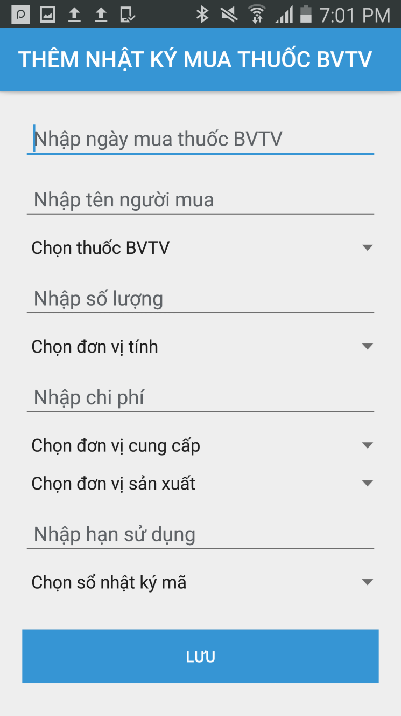

Hinh 0.43 Giao diện thêm mua bán thuốc BVTV

* Giao diện xóa mua bán thuốc bảo vệ thực vật

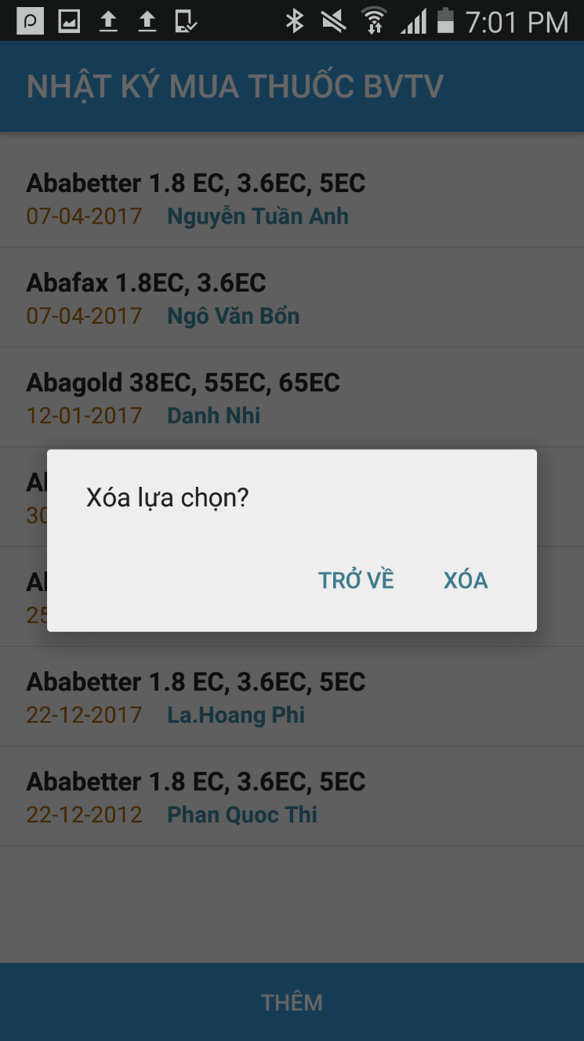

Hinh 0.44 Giao diện xóa mua bán thuốc BVTV

* Các thành phần trong giao diện (xem mục 5.2 các thành phần giao diện)
* Dữ liệu được sử dụng

|  |  |  |  |  |  |
| --- | --- | --- | --- | --- | --- |
| STT | Tên bảng | Phương thức | | | |
| Thêm | Sửa | Xóa | Truy vấn |
| 1 | NHAT_KY_MUA_BAN_THUOC_BVTV | X |  | X | X |
| 2 | THUOC_BVTV |  |  |  | X |
| 3 | DON_VI_TINH |  |  |  | X |
| 4 | DON_VI_CUNG_CAP |  |  |  | X |
| 5 | DON_VI_SAN_XUAT |  |  |  | X |
| 6 | SO_NHAT_KY |  |  |  | X |

* Cách xử lý (xem mục 5.2 cách xử lý)

**5.12. Chức năng đơn vị cung cấp**

* Mục đích: quản lý về đơn vị cung cấp
* Giao diện:
* Giao diện danh sách đơn vị cung cấp

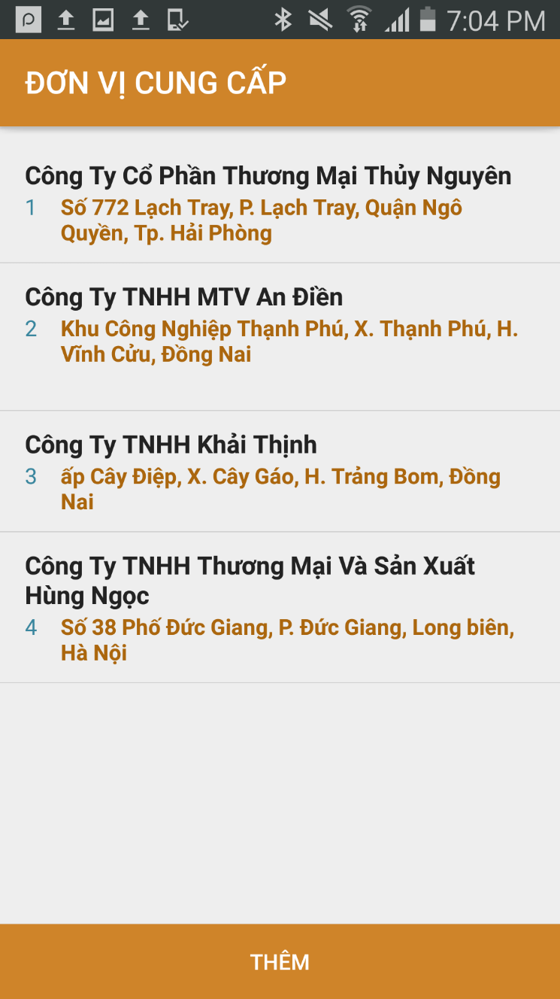

Hinh 0.45 Giao diện danh sách đơn vị cung cấp

* Giao diện thêm đơn vị cung cấp

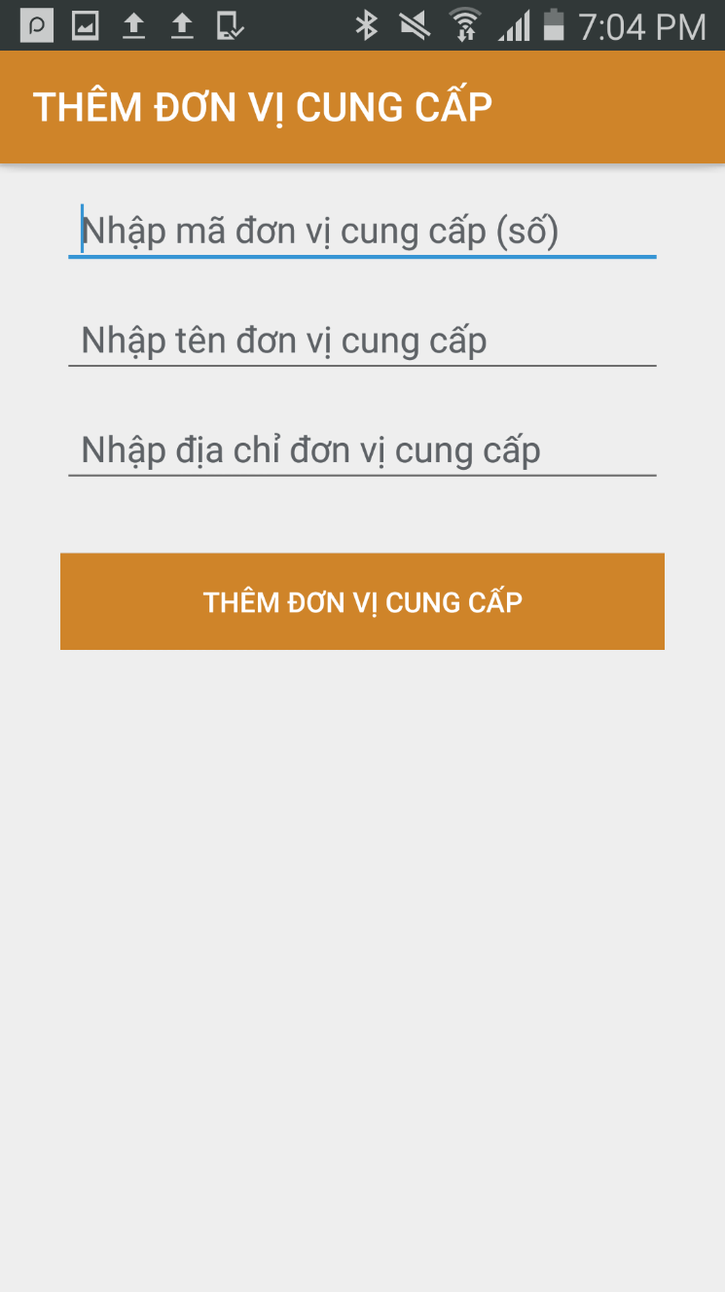

Hinh 0.46 Giao diện thêm đơn vị cung cấp

* Giao diện xóa đơn vị cung cấp

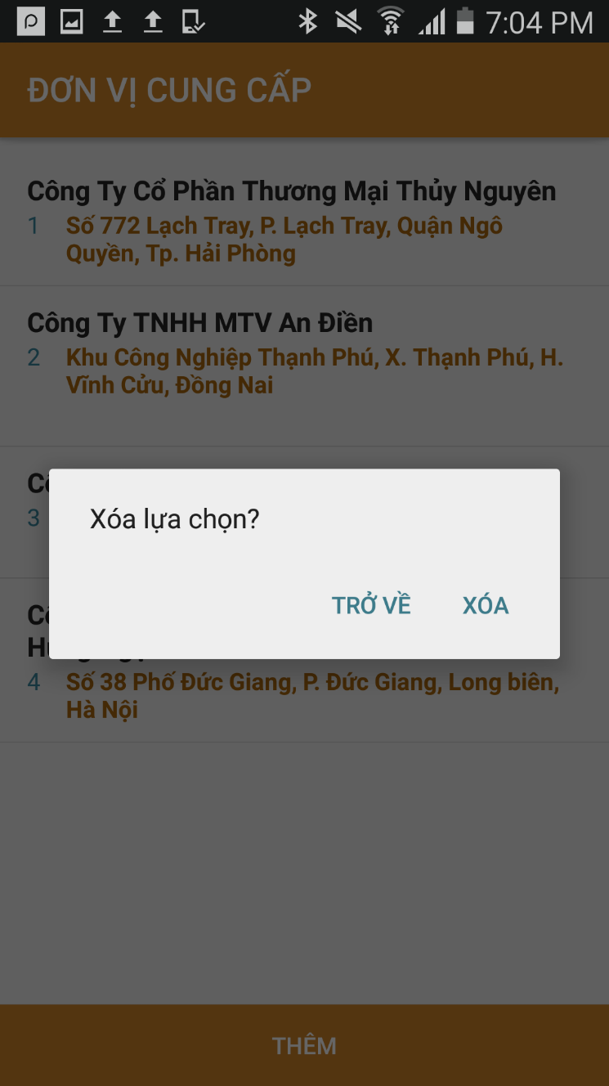

Hinh 0.47 Giao diện xóa đơn vị cung cấp

* Các thành phần trong giao diện (xem mục 5.2 các thành phần giao diện)
* Dữ liệu được sử dụng

|  |  |  |  |  |  |
| --- | --- | --- | --- | --- | --- |
| STT | Tên bảng | Phương thức | | | |
| Thêm | Sửa | Xóa | Truy vấn |
| 1 | DON_VI_CUNG_CAP | X |  | X | X |

* Cách xử lý (xem mục 5.2 cách xử lý)

**5.13. Chức năng đơn vị sản xuất**

* Mục đích: quản lý về đơn vị sản xuất
* Giao diện:
* Giao diện danh sách đơn vị sản xuất

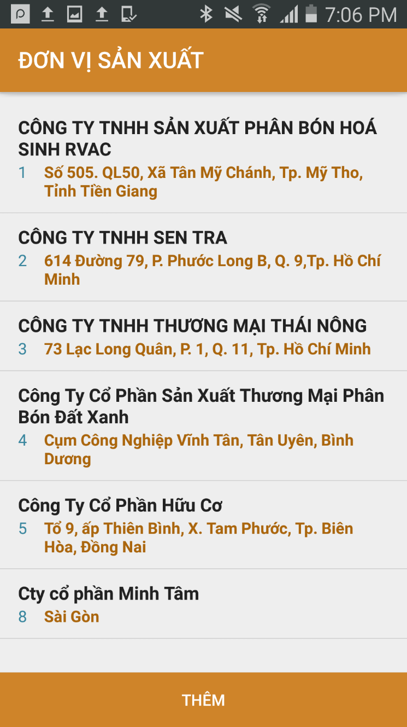

Hinh 0.48 Giao diện danh sách đơn vị sản xuất

* Giao diện thêm đơn vị sản xuất

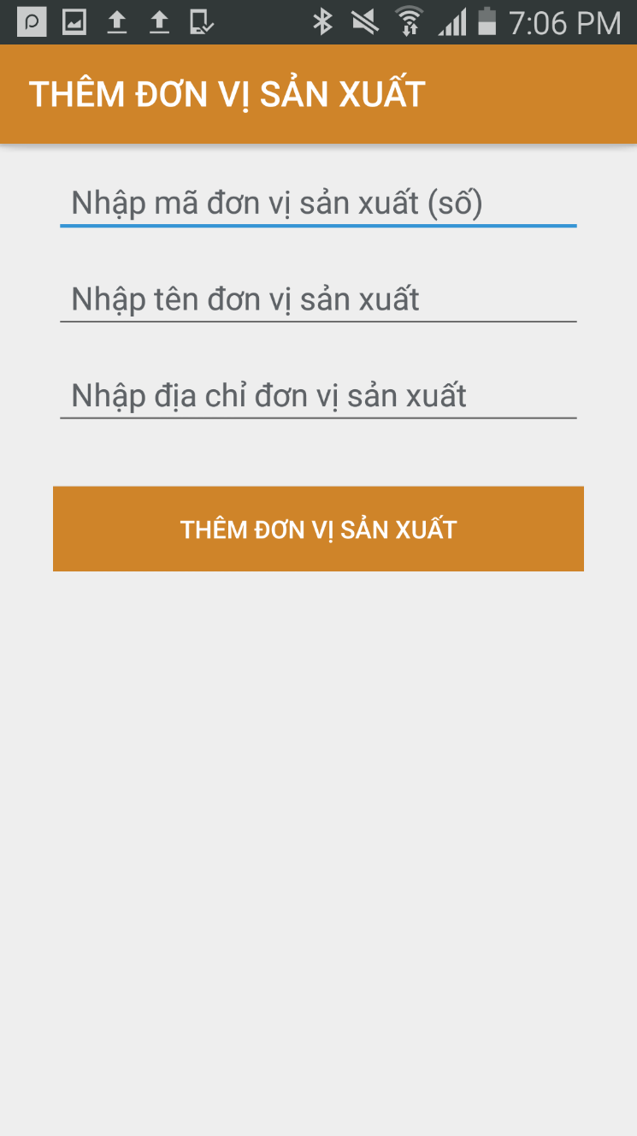

Hinh 0.49 Giao diện thêm đơn vị sản xuất

* Giao diện xóa đơn vị sản xuất

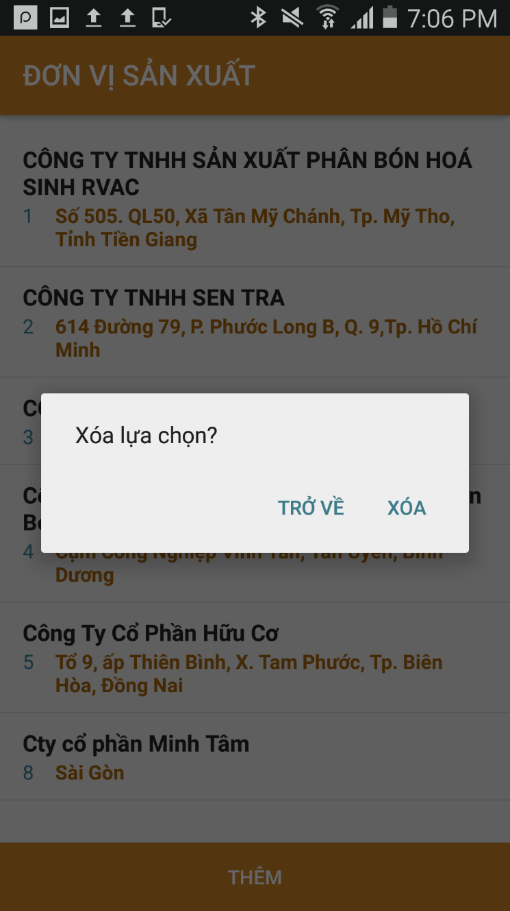

Hinh 0.50 Giao diện xóa đơn vị sản xuất

* Các thành phần trong giao diện (xem mục 5.2 các thành phần giao diện)
* Dữ liệu được sử dụng

|  |  |  |  |  |  |
| --- | --- | --- | --- | --- | --- |
| STT | Tên bảng | Phương thức | | | |
| Thêm | Sửa | Xóa | Truy vấn |
| 1 | DON_VI_SAN_XUAT | X |  | X | X |

* Cách xử lý (xem mục 5.2 cách xử lý)

**5.14. Chức năng phân bón**

* Mục đích: quản lý về phân bón
* Giao diện:
* Giao diện danh sách phân bón

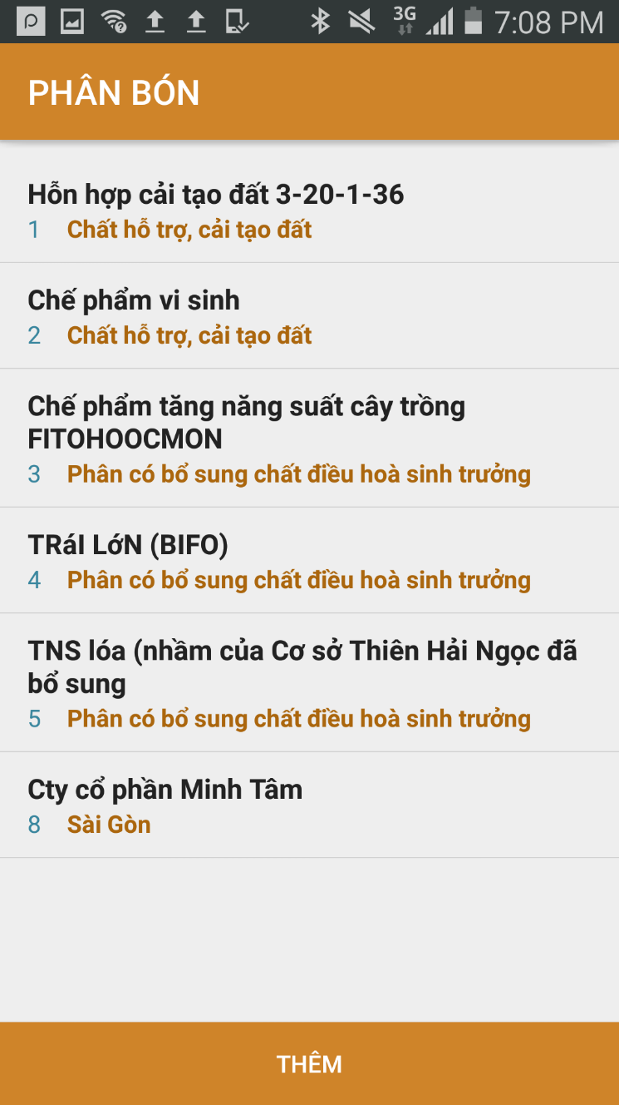

Hinh 0.51 Giao diện danh sách phân bón

* Giao diện thêm phân bón

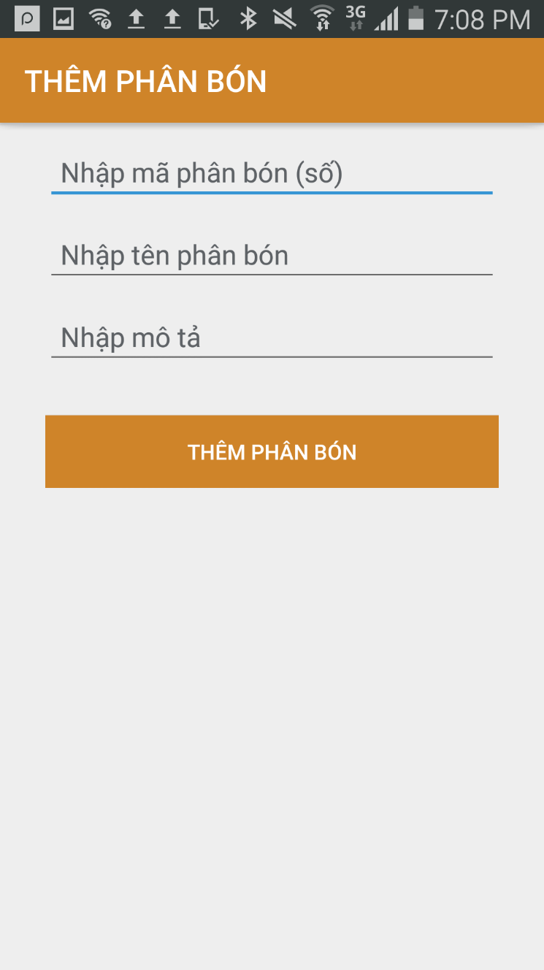

Hinh 0.52 Giao diện thêm phân bón

* Giao diện xóa phân bón

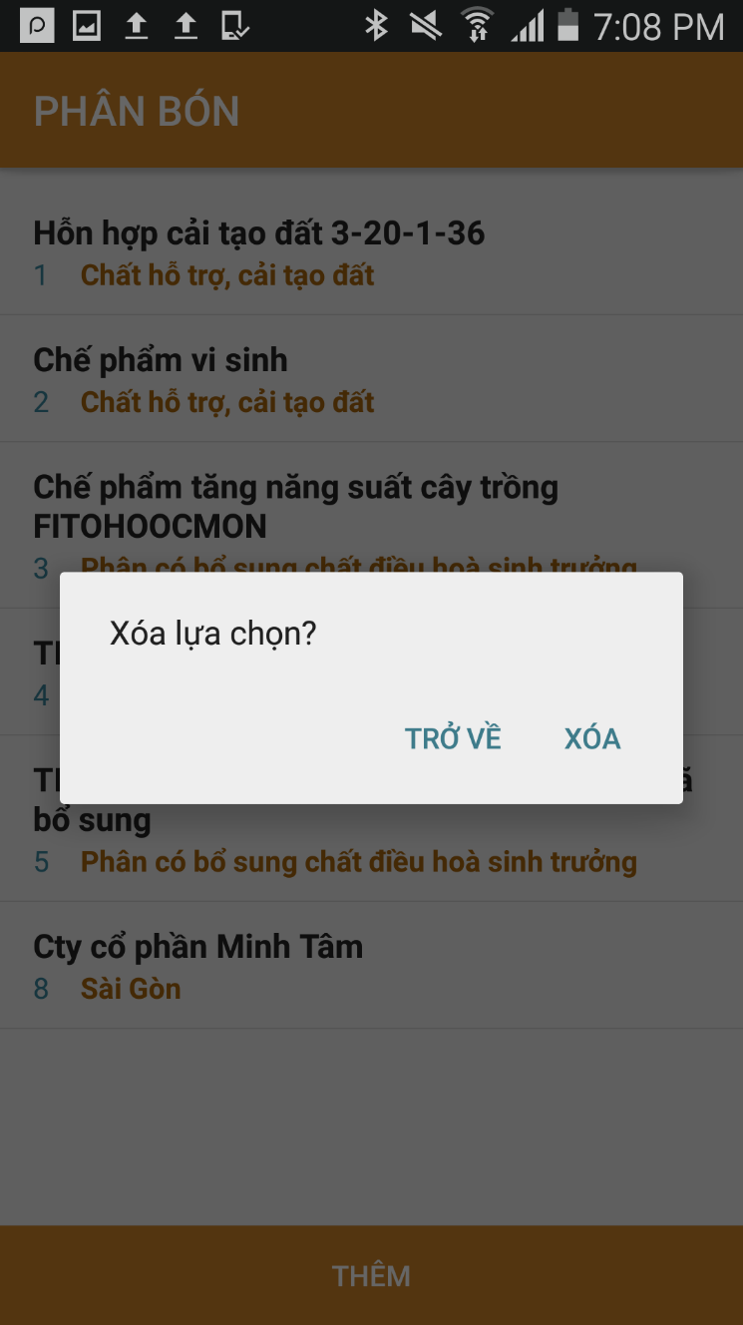

Hinh 0.53 Giao diện xóa phân bón

* Các thành phần trong giao diện (xem mục 5.2 các thành phần giao diện)
* Dữ liệu được sử dụng

|  |  |  |  |  |  |
| --- | --- | --- | --- | --- | --- |
| STT | Tên bảng | Phương thức | | | |
| Thêm | Sửa | Xóa | Truy vấn |
| 1 | PHAN_BON | X |  | X | X |

* Cách xử lý (xem mục 5.2 cách xử lý)

**5.15. Chức năng thuốc bảo vệ thực vật**

* Mục đích: quản lý về thuốc bảo vệ thực vật
* Giao diện:
* Giao diện danh sách thuốc bảo vệ thực vật

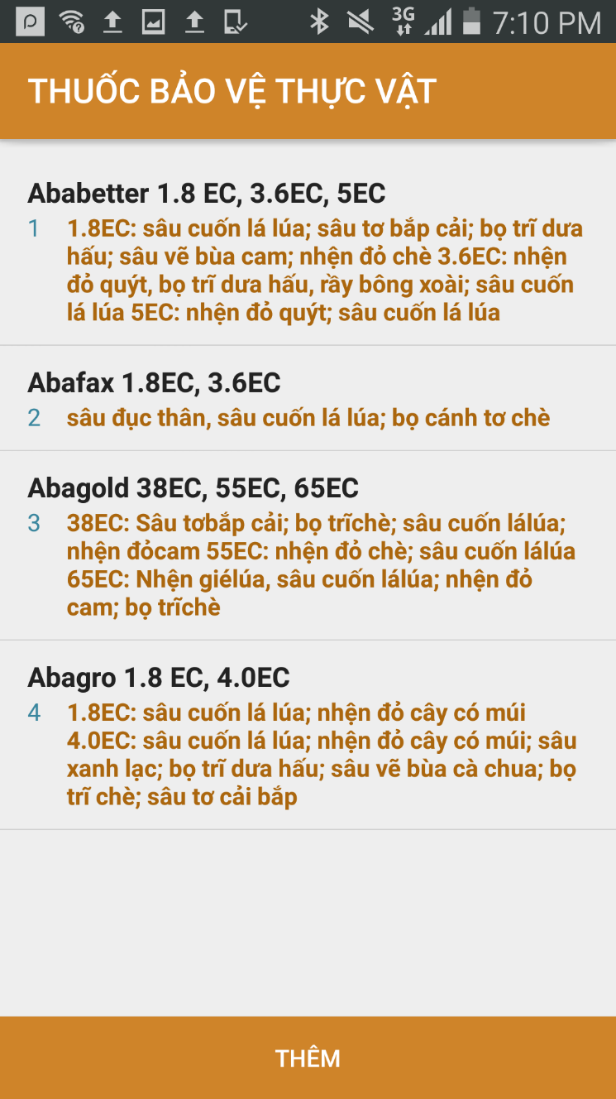

Hinh 0.54 Giao diện danh sách thuốc BVTV

* Giao diện thêm thuốc bảo vệ thực vật

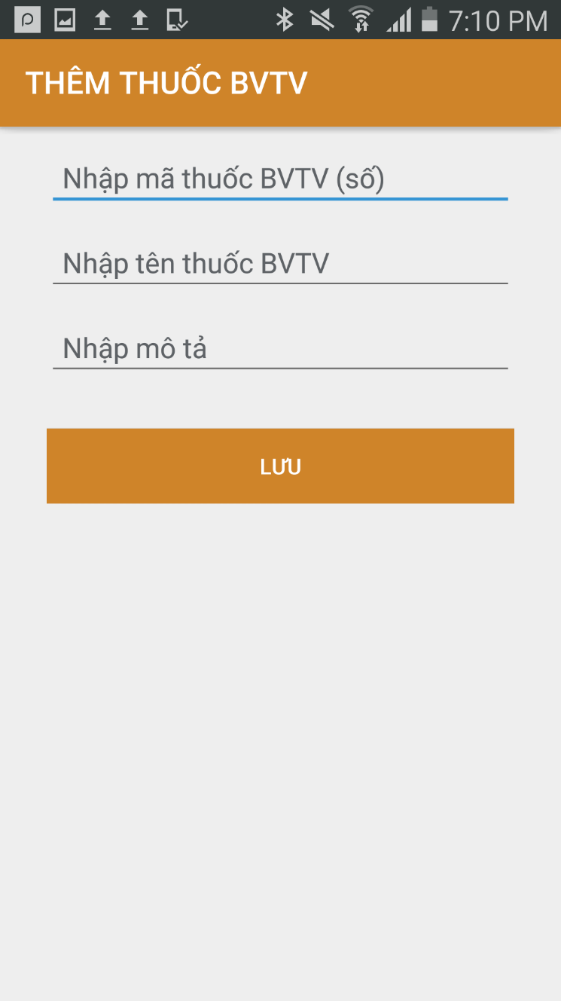

Hinh 0.55 Giao diện thêm thuốc BVTV

* Giao diện xóa thuốc bảo vệ thực vật

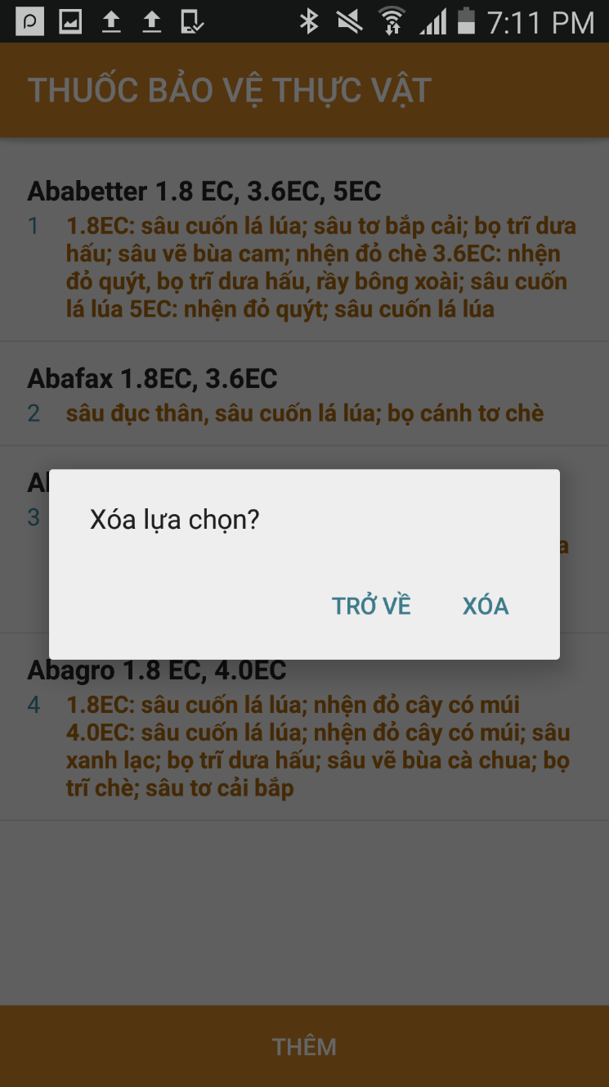

Hinh 0.56 Giao diện xóa thuốc BVTV

* Các thành phần trong giao diện (xem mục 5.2 các thành phần giao diện)
* Dữ liệu được sử dụng

|  |  |  |  |  |  |
| --- | --- | --- | --- | --- | --- |
| STT | Tên bảng | Phương thức | | | |
| Thêm | Sửa | Xóa | Truy vấn |
| 1 | THUOC_BVTV | X |  | X | X |

* Cách xử lý (xem mục 5.2 cách xử lý)

**5.16. Chức năng đơn vị tính**

* Mục đích: quản lý về đơn vị tính
* Giao diện:
* Giao diện danh sách đơn vị tính

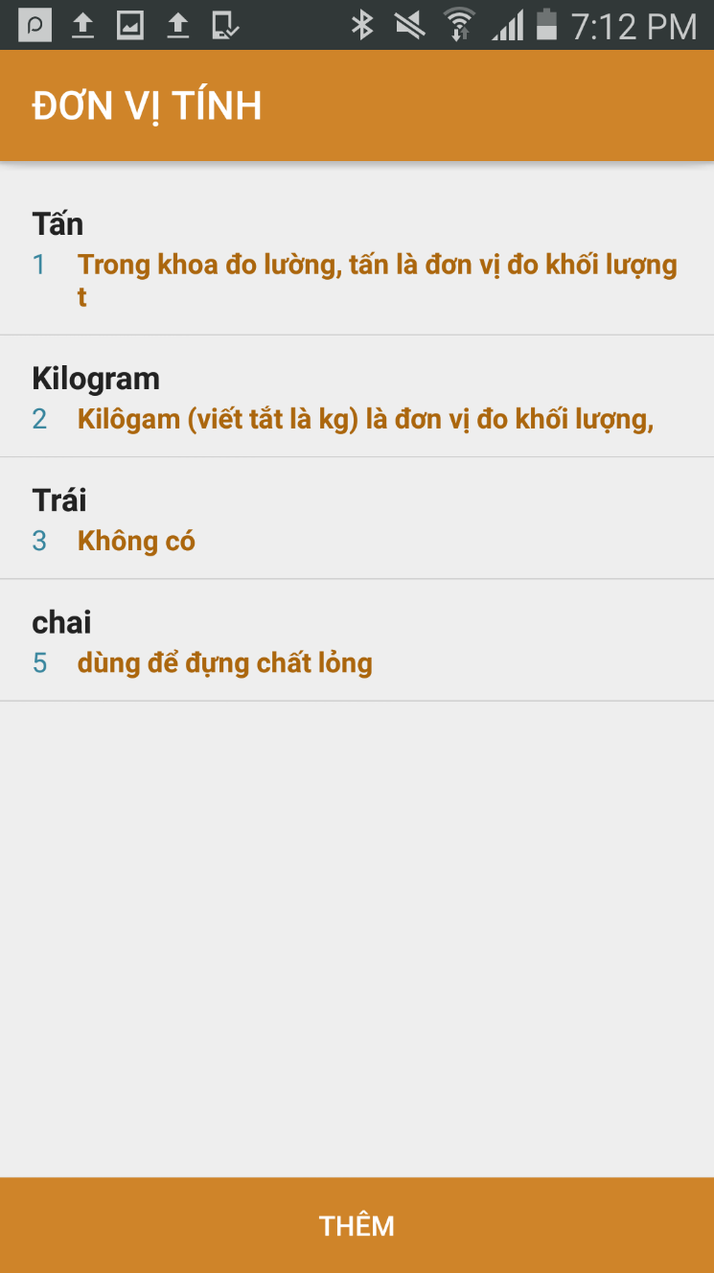

Hinh 0.57 Giao diện danh sách đơn vị tính

* Giao diện thêm đơn vị tính

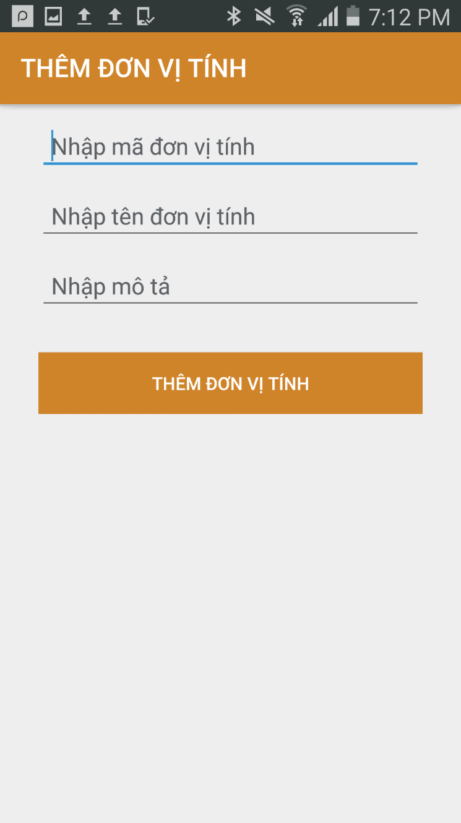

Hinh 0.58 Giao diện thêm đơn vị tính

* Giao diện xóa đơn vị tính

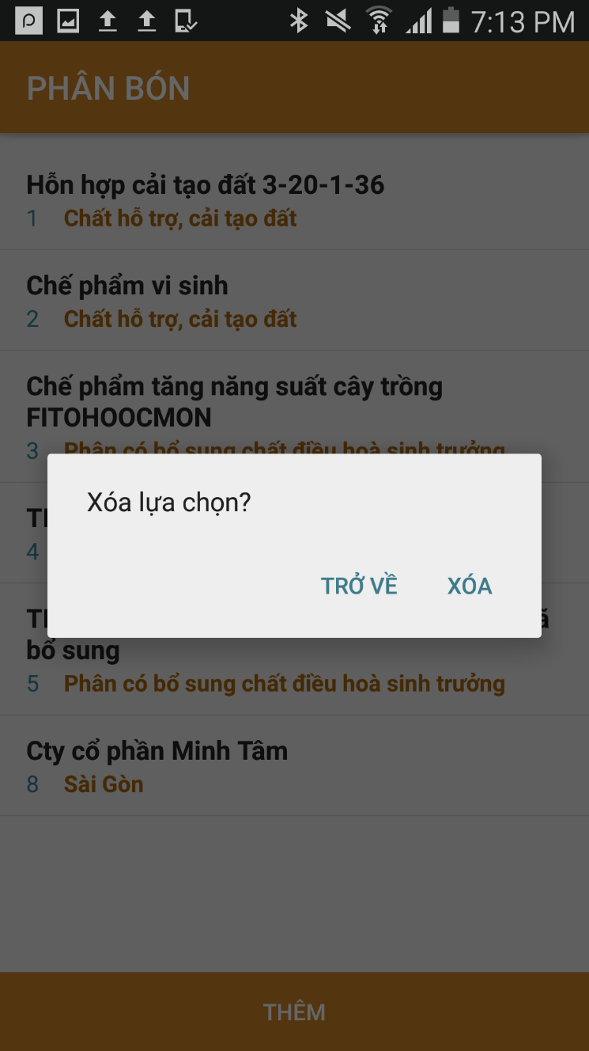

Hinh 0.59 Giao diện xóa đơn vị tính

* Các thành phần trong giao diện (xem mục 5.2 các thành phần giao diện)
* Dữ liệu được sử dụng

|  |  |  |  |  |  |
| --- | --- | --- | --- | --- | --- |
| STT | Tên bảng | Phương thức | | | |
| Thêm | Sửa | Xóa | Truy vấn |
| 1 | DON_VI_TINH | X |  | X | X |

* Cách xử lý (xem mục 5.2 cách xử lý)

**CHƯƠNG 3 – KIỂM THỬ VÀ ĐÁNH GIÁ**

* 1. **Giới thiệu**
  2. **Mục tiêu**
* Phát hiện lỗi và kiểm tra hệ thống có hoạt động đúng với yêu cầu đã nêu ra trong đặc tả hay chưa.
* Liệt kê kết quả có được sau khi kiểm thử.
* Làm tài liệu cho giai đoạn bảo trì.
  1. **Phạm vi kiểm thử**

Quy trình kiểm thử được thực hiện qua các công đoạn:

* Kiểm thử thiết kế: kiểm tra giao diện thiết kế có đúng với đặc tả.
* Kiểm thử chấp nhận: kiểm tra chức năng hệ thống có hoạt động và đáp ứng đặc tả yêu cầu.
* Kiểm thử chức năng: kiểm tra chức năng có xử lý đúng dữ liệu.
* Kiểm thử cài đặt: tìm và sửa các lỗi xảy ra khi kiểm thử.

1. **Chi tiết kế hoạch kiểm thử**
   1. **Các chức năng sẽ được kiểm thử**

* Đăng nhập
* Chức năng quản lý người dùng
* Chức năng quản lý cây trồng
* Chức năng nhập lý nông hộ
* Chức năng thông tin tập huấn
* Chức năng sổ nhật ký
* Chức năng kế hoạch sản xuất
* Chức năng nhật ký mua bán phân bón
* Chức năng nhật ký mua bán sản phẩm
* Chức năng kế hoạch sản xuất
* Chức năng nhật ký mua thuốc bảo vệ thực vật
  1. **Các chức năng sẽ không được kiểm thử**
* Chức năng về đơn vị cung cấp
* Chức năng về đơn vị sản xuất
* Chức năng về phân bón
* Chức năng thuốc bảo vệ thực vật
* Chức năng về đơn vị tính
  1. **Cách tiếp cận**

Với mỗi tính năng chính hay các nhóm tính năng sẽ được kiểm thử theo thứ tự từ trên xuống và từ trái qua phải để đảm bảo rằng sẽ kiểm thử không bỏ sót chức năng cần kiểm thử

* 1. **Tiêu chí kiểm thử thành công / thất bại**
* Tiêu chí kiểm thử thành công là kết quả thực hiện chức năng đúng với mong đợi, phù hợp với đặc tả yêu cầu.
* Tiêu chí kiểm thử thất bại là kết quả không như mong đợi, xuất hiện lỗi, không phù hợp với đặc tả yêu cầu.
  1. **Tiêu chí đình chỉ và yêu cầu bắt đầu lại**
* Tiêu chí đình chỉ là dừng thực hiện công việc khi một chức năng thông báo lỗi.
* Yêu cầu bắt đầu lại khi chức năng bị đình chỉ đã sửa được lỗi.

1. **Quản lý kiểm thử**
   1. **Các hoạt động / công việc được lập kế hoạch, sự tiến hành kiểm thử**

* Lập kế hoạch kiểm thử
* Tạo các Testcase
* Tiến hành kiểm thử
* Báo cáo kết quả
  1. **Môi trường**
* Nền tảng phần cứng:
  + Bộ vi xử lý: Intel Core i5 3230
  + Ram: 4Gb
  + Đĩa cứng: 500Gb
* Phần mềm:
  + Hệ điều hành Windows 10 pro 64 bit
  + Samsung Note 3, Android 4.0
  1. **Trách nhiệm và quyền hạn**

|  |  |  |  |  |  |  |
| --- | --- | --- | --- | --- | --- | --- |
| **Họ tên** | **Công việc** | | | | | |
| **Quản lý** | **Thiết kế** | **Chuẩn bị** | **Thực hiện** | **Chứng kiến** | **Kiểm tra** |
| **Trần Minh Tâm** |  |  |  |  |  |  |

* 1. **Giao tiếp giữa các nhóm liên quan**

Giao tiếp với bạn Hưởng có cùng đề tài nhưng khác nền tảng. Bạn Hưởng phát triển trên môi trường window.

* 1. **Tài nguyên và sự cấp phát chúng**
* Tài nguyên sử dụng kiểm thử: laptop, smartphone
  1. **Huấn luyện**

Tìm hiểu và học hỏi kinh nghiệm của những người đã từng kiểm thử.

* 1. **Kế hoạch, dự đoán và chi phí**

|  |  |  |
| --- | --- | --- |
| Công việc | Thời gian bắt đầu | Thời gian kết thúc |
| Lập kế hoạch kiểm thử | 1/4/2017 | 5/4/2017 |
| Kiểm thử lần 1 | 6/4/2017 | 12/4/2017 |
| Kiểm thử lần 2 | 13/4/2017 | 20/4/2017 |
| Kiểm thử lần 3 | 21/4/2017 | 22/4/2017 |
| Đánh giá | 23/4/2017 | 24/4/2017 |

* 1. **Các rủi ro**

|  |  |  |
| --- | --- | --- |
| Tên rủi ro | Mức độ | Kế hoạch |
| Kiểm thử không đúng tiến độ | Thấp | Tăng tiến độ kiểm thử |
| Kiểm thử không hiệu quả | Trung bình | Tham khảo các nguồn tài liệu kiểm thử |

1. **Các trường hợp kiểm thử**
   1. **Chức năng đăng nhập**

|  |  |  |  |  |
| --- | --- | --- | --- | --- |
| STT | Mô tả dữ liệu kiểm thử | Kết quả mong đợi | Kết quả thực tế | Thành công / Thất bại |
| 1 | Tài khoản: null  Mật Khẩu: null | Báo lỗi | Báo lỗi | Thành công |
| 2 | Tài khoản: tam@gmail.com  Mật khẩu: null | Báo lỗi | Báo lỗi | Thành công |
| 3 | Tài khoản: null  Mật khẩu: 12345 | Báo lỗi | Báo lỗi | Thành công |
| 4 | Tài khoản: tam@gmail.com  Mật khẩu: 123456 | Đăng nhập thành công | Đăng nhập thành công | Thành công |

* 1. **Chức năng quản lý người dùng**

|  |  |  |  |  |
| --- | --- | --- | --- | --- |
| STT | Mô tả dữ liệu kiểm thử | Kết quả mong đợi | Kết quả thực tế | Thành công / Thất bại |
| 1 | Thêm người dùng với email trống | Báo lỗi | Báo lỗi | Thành công |
| 2 | Thêm người dùng với tên trống | Báo lỗi | Báo lỗi | Thành công |
| 3 | Thêm người dùng với mật khẩu trống | Báo lỗi | Báo lỗi | Thành công |

* 1. **Chức năng quản lý cây trồng**

|  |  |  |  |  |
| --- | --- | --- | --- | --- |
| STT | Mô tả dữ liệu kiểm thử | Kết quả mong đợi | Kết quả thực tế | Thành công / Thất bại |
| 1 | Thêm cây trồng với tên trống | Không có cây trồng trong danh sách | Như mong đợi | Thành công |
| 2 | Thêm cây trồng không có mô tả | Không có cây trồng trong danh sách | Như mong đợi | Thành công |
| 3 | Thêm cây trồng không có chọn loại cây trồng | Không có cây trồng trong danh sách | Như mong đợi | Thành công |

* 1. **Chức năng quản lý nông hộ**

|  |  |  |  |  |
| --- | --- | --- | --- | --- |
| STT | Mô tả dữ liệu kiểm thử | Kết quả mong đợi | Kết quả thực tế | Thành công / Thất bại |
| 1 | Thêm nông hộ với tên trống | Không có nông hộ trong danh sách | Như mong đợi | Thành công |
| 2 | Thêm nông hộ không có kinh độ | Nông hộ không hiển thị trên bản đồ | Như mong đợi | Thành công |
| 3 | Thêm nông hộ không có vĩ độ | Nông hộ không hiển thị trên bản đồ | Như mong đợi | Thành công |

* 1. **Chức năng thông tin tập huấn**

|  |  |  |  |  |
| --- | --- | --- | --- | --- |
| STT | Mô tả dữ liệu kiểm thử | Kết quả mong đợi | Kết quả thực tế | Thành công / Thất bại |
| 1 | Thêm thông tin tập huấn với ngày trống | Không có thông tin tập huấn trong danh sách | Như mong đợi | Thành công |
| 2 | Thêm thông tin tập huấn với địa điểm trống | Không có thông tin tập huấn trong danh sách | Như mong đợi | Thành công |
| 3 | Thêm thông tin tập huấn với tên giảng viên trống | Không có thông tin tập huấn trong danh sách | Như mong đợi | Thành công |
| 4 | Thêm thông tin tập huấn với nội dung trống | Không có thông tin tập huấn trong danh sách | Như mong đợi | Thành công |

* 1. **Kế hoạch sản xuất**

|  |  |  |  |  |
| --- | --- | --- | --- | --- |
| STT | Mô tả dữ liệu kiểm thử | Kết quả mong đợi | Kết quả thực tế | Thành công / Thất bại |
| 1 | Thêm kế hoạch sản xuất không có ngày bắt đầu | Không có kế hoạch sản xuất trong danh sách | Như mong đợi | Thành công |
| 2 | Thêm kế hoạch sản xuất không có tên người thực hiện | Không có kế hoạch sản xuất trong danh sách | Như mong đợi | Thành công |
| 3 | Thêm kế hoạch sản xuất không có nội dung công việc | Không có kế hoạch sản xuất trong danh sách | Như mong đợi | Thành công |
| 4 | Thêm kế hoạch sản xuất không có ngày hoàn thành | Không có kế hoạch sản xuất trong danh sách | Như mong đợi | Thành công |

* 1. **Nhật ký sản xuất**

|  |  |  |  |  |
| --- | --- | --- | --- | --- |
| STT | Mô tả dữ liệu kiểm thử | Kết quả mong đợi | Kết quả thực tế | Thành công / Thất bại |
| 1 | Thêm nhật ký sản xuất không có ngày sản xuất | Không có nhật ký sản xuất trong danh sách | Như mong đợi | Thành công |
| 2 | Thêm nhật ký sản xuất không có người thực hiện | Không có nhật ký sản xuất trong danh sách | Như mong đợi | Thành công |
| 3 | Thêm nhật ký sản xuất không có nội dung | Không có nhật ký sản xuất trong danh sách | Như mong đợi | Thành công |
| 4 | Thêm nhật ký sản xuất không có sản lượng | Không có nhật ký sản xuất trong danh sách | Như mong đợi | Thành công |
| 5 | Thêm nhật ký sản xuất không có đơn vị tính | Không có nhật ký sản xuất trong danh sách | Như mong đợi | Thành công |
| 6 | Thêm nhật ký sản xuất không có đơn giá | Không có nhật ký sản xuất trong danh sách | Như mong đợi | Thành công |
| 7 | Thêm nhật ký sản xuất không có thành tiền | Không có nhật ký sản xuất trong danh sách | Như mong đợi | Thành công |

* 1. **Nhật ký mua bán phân bón**

|  |  |  |  |  |
| --- | --- | --- | --- | --- |
| STT | Mô tả dữ liệu kiểm thử | Kết quả mong đợi | Kết quả thực tế | Thành công / Thất bại |
| 1 | Thêm nhật ký mua bán phân bón không có ngày mua | Không có nhật ký mua bán phân bón trong danh sách | Như mong đợi | Thành công |
| 2 | Thêm nhật ký mua bán phân bón không có tên người mua | Không có nhật ký mua bán phân bón trong danh sách | Như mong đợi | Thành công |
| 3 | Thêm nhật ký mua bán phân bón không có tên phân bón | Không có nhật ký mua bán phân bón trong danh sách | Như mong đợi | Thành công |
| 4 | Thêm nhật ký mua bán phân bón không có số lượng | Không có nhật ký mua bán phân bón trong danh sách | Như mong đợi | Thành công |
| 5 | Thêm nhật ký mua bán phân bón không có chi phí | Không có nhật ký mua bán phân bón trong danh sách | Như mong đợi | Thành công |
| 6 | Thêm nhật ký mua bán phân bón không có đơn vị tính | Không có nhật ký mua bán phân bón trong danh sách | Như mong đợi | Thành công |
| 7 | Thêm nhật ký mua bán phân bón không chọn đơn vị cung cấp | Không có nhật ký mua bán phân bón trong danh sách | Như mong đợi | Thành công |
| 8 | Thêm nhật ký mua bán phân bón không chọn đơn vị sản xuất | Không có nhật ký mua bán phân bón trong danh sách | Như mong đợi | Thành công |

* 1. **Nhật ký mua bán sản phẩm**

|  |  |  |  |  |
| --- | --- | --- | --- | --- |
| STT | Mô tả dữ liệu kiểm thử | Kết quả mong đợi | Kết quả thực tế | Thành công / Thất bại |
| 1 | Thêm nhật ký mua bán sản phẩm không có ngày thu hoạch | Không có nhật ký mua bán sản phẩm trong danh sách | Như mong đợi | Thành công |
| 2 | Thêm nhật ký mua bán sản phẩm không nhập sản lượng | Không có nhật ký mua bán sản phẩm trong danh sách | Như mong đợi | Thành công |
| 3 | Thêm nhật ký mua bán sản phẩm không nhập giá bán | Không có nhật ký mua bán sản phẩm trong danh sách | Như mong đợi | Thành công |
| 4 | Thêm nhật ký mua bán sản phẩm không nhập số tiền | Không có nhật ký mua bán sản phẩm trong danh sách | Như mong đợi | Thành công |
| 5 | Thêm nhật ký mua bán sản phẩm không nhập mã truy vết | Không có nhật ký mua bán sản phẩm trong danh sách | Như mong đợi | Thành công |
| 6 | Thêm nhật ký mua bán sản phẩm không nhập mã biên nhận | Không có nhật ký mua bán sản phẩm trong danh sách | Như mong đợi | Thành công |
| 7 | Thêm nhật ký mua bán sản phẩm không nhập đơn vị cung cấp | Không có nhật ký mua bán sản phẩm trong danh sách | Như mong đợi | Thành công |

* 1. **Nhật ký mua bán thuốc bảo vệ thực vật (thuốc BVTV)**

|  |  |  |  |  |
| --- | --- | --- | --- | --- |
| STT | Mô tả dữ liệu kiểm thử | Kết quả mong đợi | Kết quả thực tế | Thành công / Thất bại |
| 1 | Thêm nhật ký mua thuốc BVTV không nhập ngày mua | Không có nhật ký mua thuốc BVTV trong danh sách | Như mong đợi | Thành công |
| 2 | Thêm nhật ký mua thuốc BVTV không có tên người mua | Không có nhật ký mua thuốc BVTV trong danh sách | Như mong đợi | Thành công |
| 3 | Thêm nhật ký mua thuốc BVTV không chọn thuốc BVTV | Không có nhật ký mua thuốc BVTV trong danh sách | Như mong đợi | Thành công |
| 4 | Thêm nhật ký mua thuốc BVTV không nhập số lượng thuốc | Không có nhật ký mua thuốc BVTV trong danh sách | Như mong đợi | Thành công |
| 5 | Thêm nhật ký mua thuốc BVTV không nhập đơn vị tính | Không có nhật ký mua thuốc BVTV trong danh sách | Như mong đợi | Thành công |
| 6 | Thêm nhật ký mua thuốc BVTV không nhập chi phí | Không có nhật ký mua thuốc BVTV trong danh sách | Như mong đợi | Thành công |
| 7 | Thêm nhật ký mua thuốc BVTV không nhập đơn vị cung cấp | Không có nhật ký mua thuốc BVTV trong danh sách | Như mong đợi | Thành công |
| 8 | Thêm nhật ký mua thuốc BVTV không nhập đơn vị sản xuất | Không có nhật ký mua thuốc BVTV trong danh sách | Như mong đợi | Thành công |
| 9 | Thêm nhật ký mua thuốc BVTV không nhập hạn dùng | Không có nhật ký mua thuốc BVTV trong danh sách | Như mong đợi | Thành công |

# D. PHẦN KẾT LUẬN

1. **KẾT QUẢ ĐẠT ĐƯỢC**
   1. **Lý thuyết**

* Khả năng xây dựng app Android sử dụng Java
* Viết web service từ ngôn ngữ PHP và MySQL
* Thiết kế giao diện theo dạng chuẩn của mobile
  1. **Chương trình**

Đáp ứng các yêu cầu về chức năng đã đặt ra cho 2 nhóm người dùng

* *Người admin:* đảm bảo có đầy đủ chức năng trong ứng dụng, quản lý người dùng, tạo người dùng admin và thực hiện được các chức năng nâng cao.
* *Người dùng thường:* thực hiện các chức năng cơ bản nhưng vẫn đảm bảo đạt được mục đích cụ thể và hữu ích.
  1. **Khả năng ứng dụng**

Chương trình có thể triển khai trên các thiết bị smartphone chạy nền tảng Android 4.0 trở đi và có tính ứng dụng cao ngoài cuộc sống.

1. **HẠN CHẾ**

* Cần mở rộng thêm một số chức năng khác và thêm nhóm người dùng cao hơn
* Chương trình cần được cải tiến để tiết kiệm bộ nhớ và chạy nhanh hơn

1. **HƯỚNG PHÁT TRIỂN**

* Mở rộng thêm các chức năng cũng như thêm một số nhóm người dùng
* Cải thiện các đoạn mã và các câu truy vấn cơ sỡ dữ liệu để chương trình chạy nhanh hơn
* Ứng dụng nâng cao vào chăn nuôi

**TÀI LIỆU THAM KHẢO**

1. PGS.TS. Huỳnh Xuân Hiệp, Ths. Phan Phương Lan, giáo trình *Nhập môn công nghệ phần mềm*, NXB Đại Học Cần Thơ, 2011.
2. PGS.TS. Huỳnh Xuân Hiệp, Ths. Võ Huỳnh Trâm, Ths. Phan Phương Lan, giáo trình *Quản lý dự án phần mềm*, NXB Đại Học Cần Thơ, 2015.
3. Ths.GVC. Võ Huỳnh Trâm, bài giảng *Phân tích yêu cầu phần mềm*, Khoa Công Nghệ Thông Tin và Truyền Thông, Trường Đại Học Cần Thơ, 2009.
4. PGS.TS. Huỳnh Xuân Hiệp, Ths. Võ Huỳnh Trâm, Ths. Phan Phương Lan, giáo trình *Kiến trúc và thiết kế phần mềm*, NXB Đại Học Cần Thơ, 2015.
5. PGS.TS. Trần Cao Đệ, TS. Đỗ Thanh Nghị, giáo trình *Kiểm thử phần mềm*, NXB Đại Học Cần Thơ, 2012.
6. PGS.TS. Trần Cao Đệ, Ths. Nguyễn Công Danh, giáo trình *Đảm bảo chất lượng phần mềm*, NXB Đại Học Cần Thơ, 2014.
7. PGS.TS. Huỳnh Xuân Hiệp, Ths. Phan Phương Lan, giáo trình *Bảo trì phần mềm*, NXB Đại Học Cần Thơ, 2014.
8. Ths.GVC. Nguyễn Văn Linh, giáo trình *Phân tích thiết kế thuật toán*, Khoa Công Nghệ Thông Tin và Truyền Thông, Đại Học Cần Thơ, 2010.
9. Tài liệu tham khảo về lập trình Android: http://androidhive.info.